广元市利州区紫兰建材厂
砖瓦用页岩矿
矿山地质环境保护与土地复垦方案

广元市利州区紫兰建材厂
2020年6月

广元市利州区紫兰建材厂
砖瓦用页岩矿
矿山地质环境保护与土地复垦方案

申报单位： | 广元市利州区紫兰建材厂
法人代表：
编制单位： | 广元林晨工程咨询服务有限公司
法人代表： | 周爽
总工程师： | 周爽
项目负责人： | 杨小燕
编写人员： | 杨小燕
制图人员： | 杨小燕

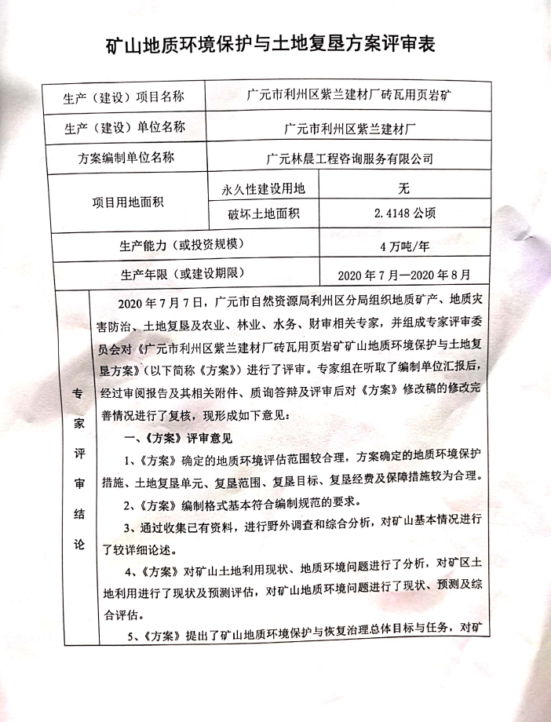
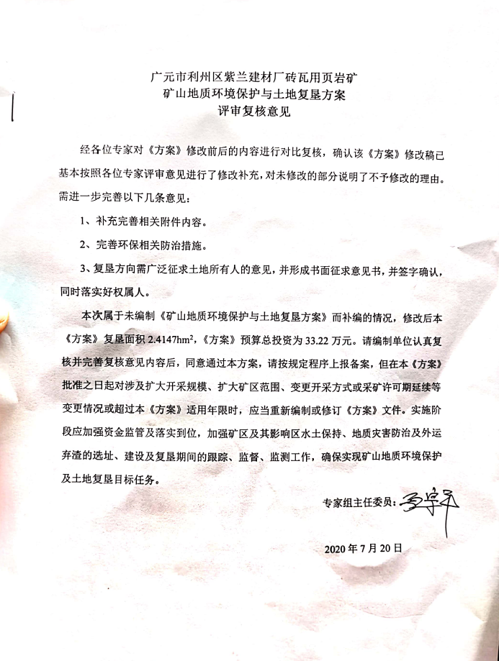
矿山地质环境保护与土地复垦方案信息表
矿  山  企  业 | 企业名称 | 广元市利州区紫兰建材厂
矿  山  企  业 | 法人代表 |  | 联系电话
矿  山  企  业 | 单位地址 | 广元市利州区宝轮镇紫兰社区
矿  山  企  业 | 矿山名称 | 广元市利州区紫兰建材厂
矿  山  企  业 | 采矿许可证 | 新申请□持有√变更□
矿  山  企  业 | 采矿许可证 | 以上情况请选择一种并打“√”
编  制  单  位 | 单位名称 | 广元林晨工程咨询服务有限公司
编  制  单  位 | 法人代表 | 周爽
编  制  单  位 | 主  要  编  制  人  员 | 姓名 | 职务 | 联系电话
编  制  单  位 | 主  要  编  制  人  员 | 李刚 | 技术负责
编  制  单  位 | 主  要  编  制  人  员 | 杨小燕 | 报告编制
编  制  单  位 | 主  要  编  制  人  员 | 杨小燕 | 制图人员
审  查  申  请 | 我单位已按要求编制矿山地质环境保护与土地复垦方案，保证方案中所引数据的真实性，同意按国家相关保密规定对文本进行相应处理后进行公示，承诺按批准后的方案做好矿山地质环境保护与土地复垦工作。  请予以审查。  广元市利州区紫兰建材厂（盖章）  联系人：联系电话：

矿山地质环境保护与土地复垦方案报告表
项目概况 | 项目名称 |  |  | 广元市利州区紫兰建材厂砖瓦用页岩矿矿山地质环境保护与土地复垦方案
项目概况 | 单位名称 |  |  | 广元市利州区紫兰建材厂
项目概况 | 单位地址 |  |  | 广元市利州区宝轮镇紫兰社区
项目概况 | 法人代表 |  |  |  |  |  |  |  |  |  |  | 联系电话
项目概况 | 企业性质 |  |  | 私营合伙企业 |  |  |  |  |  |  |  | 项目性质
项目概况 | 项目位置 |  |  | 广元市利州区宝轮镇紫兰社区
项目概况 | 资源储量 |  |  | 13.56万t |  |  |  |  |  |  |  |  |  |  |  |  |  | 生产能力 |  |  |  | 4.0万t/a
项目概况 | 采矿证 |  |  | C5108022009057130017749 |  |  |  |  |  |  |  |  |  |  |  |  |  | 矿区面积 |  |  |  | 0.0206km²
项目概况 | 项目位置土地利用现状图幅号 |  |  |  |  |  |  |  |  | I48 G087059
项目概况 | 矿山剩余服务年限 |  |  |  |  |  |  |  |  | 0a |  |  |  |  | 土地复垦方案服务年限 |  |  |  |  |  |  |  |  | 3.1年
方  案  编  制  单  位 | 编制单位名称 |  |  |  |  |  |  |  |  | 广元林晨工程咨询服务有限公司
方  案  编  制  单  位 | 法人代表 |  |  |  |  |  |  |  |  | 周爽
方  案  编  制  单  位 | 资质证书名称 |  |  |  |  |  |  |  |  |  |  |  |  |  |  | 资质等级
方  案  编  制  单  位 | 发证机关 |  |  |  |  |  |  |  |  |  |  |  |  |  |  | 编号
方  案  编  制  单  位 | 联系人 |  |  |  |  |  |  |  |  |  |  |  |  |  |  | 联系电话
方  案  编  制  单  位 | 主要编制人员
方  案  编  制  单  位 | 姓名 |  |  |  | 职务 |  |  |  |  |  | 职称 |  |  |  |  |  | 单位 |  |  | 签名
方  案  编  制  单  位 | 李刚 |  |  |  | 技术负责 |  |  |  |  |  | 工程师 |  |  |  |  |  | 广元林晨工程咨询服务有限公司
方  案  编  制  单  位 | 杨小燕 |  |  |  | 报告编制 |  |  |  |  |  | 工程师
方  案  编  制  单  位 | 杨小燕 |  |  |  | 制图人员 |  |  |  |  |  | 工程师
矿山地质环境影响评估区面积（hm²） |  |  |  |  | 6.39 |  |  |  |  |  |  |  |  | 评估分级 |  |  |  |  |  | 二级
矿山地质环境保护投资估算 |  |  |  |  | 3.72 |  |  |  |  |  |  |  |  | 公顷投资 |  |  |  |  |  | 15405.0元
复垦  区土  地利  用现  状 | 一级地类 |  |  |  | 二级地类 |  |  |  |  |  |  |  | 面积（hm²）
复垦  区土  地利  用现  状 |  |  |  |  |  |  |  |  |  |  |  |  | 已损毁 |  |  |  | 拟损毁 |  | 永久性  建设用地 |  |  |  |  |  | 合计
复垦  区土  地利  用现  状 | 耕地 |  |  |  | 旱地 |  |  |  |  |  |  |  | 0.8593 |  |  |  | 0 |  | 0 |  |  |  |  |  | 0.8593
复垦  区土  地利  用现  状 | 林地 |  |  |  | 有林地 |  |  |  |  |  |  |  | 0.0999 |  |  |  | 0 |  | 0 |  |  |  |  |  | 0.0999
复垦  区土  地利  用现  状 |  |  |  |  | 其他林地 |  |  |  |  |  |  |  | 0.3962 |  |  |  | 0 |  | 0 |  |  |  |  |  | 0.3962
复垦  区土  地利  用现  状 | 工矿仓储用地 |  |  |  | 采矿用地 |  |  |  |  |  |  |  | 0.7997 |  |  |  | 0 |  | 0 |  |  |  |  |  | 0.7997
复垦  区土  地利  用现  状 | 住宅用地 |  |  |  | 城镇住宅用地 |  |  |  |  |  |  |  | 0.2597 |  |  |  | 0 |  | 0 |  |  |  |  |  | 0.2597
复垦  区土  地利  用现  状 | 合计 |  |  |  |  |  |  |  |  |  |  |  | 2.4148 |  |  |  | 0 |  | 0 |  |  |  |  |  | 2.4148
复垦责任范围内土地损毁类型及占地面积 |  |  |  |  |  |  | 类型 |  |  |  |  |  |  |  |  |  | 面积（hm²）
 |  |  |  |  |  |  |  |  |  |  |  |  |  |  |  |  | 小计 |  |  | 已损毁或占用 |  |  |  | 新增拟损毁或占用
 |  |  |  |  |  |  | 压占 |  |  |  |  |  |  |  |  |  | 1.8545 |  |  | 1.8545 |  |  |  | 0
 |  |  |  |  |  |  | 挖损 |  |  |  |  |  |  |  |  |  | 0.5603 |  |  | 0.5603 |  |  |  | 0
 |  |  |  |  |  |  | 合计 |  |  |  |  |  |  |  |  |  | 2.4148 |  |  | 2.4148 |  |  |  | 0
复垦区土地面积 |  | 一级地类 |  |  |  |  | 二级 |  |  |  |  |  |  |  |  |  | 面积（hm²）
 |  |  |  |  |  |  |  |  |  |  |  |  |  |  |  |  | 已复垦 |  |  |  | 拟复垦
 |  | 耕地（01） |  |  |  |  | 旱地（013） |  |  |  |  |  |  |  |  |  | 0 |  |  |  | 1.8545
 |  | 林地（03） |  |  |  |  | 有林地（031） |  |  |  |  |  |  |  |  |  | 0 |  |  |  | 0.3652
 |  | 草地（04） |  |  |  |  | 其他草地（043） |  |  |  |  |  |  |  |  |  | 0 |  |  |  | 0.1951
 |  | 合计 |  |  |  |  |  |  |  |  |  |  |  |  |  |  | 0 |  |  |  | 2.4148
 |  | 复垦目标面积 |  |  |  |  |  | 2.4148 |  |  |  |  |  |  |  |  | 土地复垦率（%） |  |  |  | 100
土地复垦投资估算总额 |  | 万元 |  |  |  |  |  | 29.50 |  |  |  |  | 亩均投资 |  |  |  |  | 元/亩 |  |  |  |  | 8144.2
工作计划  及保障措施 |  | 一、工作计划  《广元市利州区紫兰建材厂砖瓦用页岩矿矿产资源开发利用方案》设计的剩余生产服务年限为0年。本着“预防为主、防治结合”、“在开发中保护、在保护中开发”、“因地制宜、边开采边治理”的原则，依据《矿山地质环境保护规定》，确定本方案服务年限为3.1年。待现场堆场材料用完后，若不继续生产，则按本方案进行复垦；若其他土地复垦义务人在原地址新办采矿许可证，需重新编制矿山地质环境保护与土地复垦方案。  1、主要措施  ①工程技术措施  本复垦方案采用表土工程、拆除工程、平整工程、生物化学工程、植被重建工程对复垦责任范围进行复垦。  ②管护措施  本项目管护对象主要是针对土地复垦项目所涉及植被进行管护。  ③监测措施  通过对复垦土地的监测，以及植被存活率的监测，到达是否达到相应要求等。  2、工程量汇总  工程量统计表  3、投资安排  本项目矿山地质环境保护与土地复垦费用来源于企业自筹。项目总投资33.22万元，生产能力为4万吨/年。矿山地质环境保护与土地复垦费用由业主负责，完善资金管理方法，确保资金足额到位，并设专门账户，专款专用。
  序号 | 工程名称 | 单位 | 数量
  一 | 土壤重构工程
  1 | 拆除工程
  （1） | 砌体拆除 | m³ | 82
  （2） | 混凝土拆除 | m³ | 49
  2 | 废渣清运工程
  （1） | 废渣清运 | m³ | 131
  3 | 表土工程
  （1） | 表土回覆 | m³ | 7545.82
  4 | 平整工程
  （1） | 场地平整 | m² | 22197
  5 | 生物化学工程
  （1） | 耕地地力培肥 | hm² | 1.8545
  （2） | 林地地力培肥 | hm² | 0.3652
  二 | 植被重建工程
  1 | 林草恢复工程
  （1） | 栽植马尾松 | 株 | 913
  （2） | 栽植爬山虎 | 株 | 617
  （3） | 撒播狗牙根 | Kg | 10.96
  三 | 配套工程
  1 | 修筑田埂（挖掘机筑土埂） | m³ | 233.2
  2 | 排水沟 | m | 543
  3 | 新建沉沙凼 | 个 | 2
投  资  估  算 |  | 估  算  依  据 | 一、编制依据  （1）《土地开发整理项目资金管理暂行办法》；  （2）《土地开发整理项目规划设计规范》（TD/T1012.2000）；  （3）《土地开发整理项目预算编制暂行办法》；  （4）《四川省土地开发整理项目预算定额标准》（2012）；  （5）《水土保持工程概算定额》；  （6）四川省财政厅、国土资源厅关于印发《四川省土地开发整理预算定额标准》的通知（川[2012]139号）；  （7）土地复垦方案编制实务；  （8）四川省国土资源厅、财政厅关于营业税改增值税四川省土地开发整理项目预算定额计价规则调整办法通知（川国土资发[2017]42号）；  （9）四川省财政厅四川省国士资源厅关于印发《四川省地质灾害治理工程概（预）算标准（试行）》的通知（川财投〔2013〕145号）；  （10）四川省国土资源厅四川省财政厅关于印发《营业税改增值税后〈四川省地质灾害治理王程概（预）算标准〉调整办法》的通知（川国土资发〔2017〕63号）；  （11）《四川工程造价信息》（2020年4月广元市信息价）。
投  资  估  算 |  | 费用  构成 | 序号 |  |  |  |  |  | 工程或费用名称 |  |  |  |  |  |  |  |  |  |  | 费用/万元
 |  | 费用  构成 | 一 |  |  |  |  |  | 矿山地质环境保护与恢复治理 |  |  |  |  |  |  |  |  |  |  | 3.72
 |  | 费用  构成 | 1 |  |  |  |  |  | 主体建筑工程 |  |  |  |  |  |  |  |  |  |  | 1.79
 |  | 费用  构成 | 2 |  |  |  |  |  | 地质环境监测工程费 |  |  |  |  |  |  |  |  |  |  | 0.52
 |  | 费用  构成 | 3 |  |  |  |  |  | 独立费 |  |  |  |  |  |  |  |  |  |  | 1.14
 |  | 费用  构成 | 4 |  |  |  |  |  | 基本预备费 |  |  |  |  |  |  |  |  |  |  | 0.28
 |  | 费用  构成 | 二 |  |  |  |  |  | 土地复垦 |  |  |  |  |  |  |  |  |  |  | 29.50
 |  | 费用  构成 | 1 |  |  |  |  |  | 工程施工费 |  |  |  |  |  |  |  |  |  |  | 24.99
 |  | 费用  构成 | 2 |  |  |  |  |  | 设备费 |  |  |  |  |  |  |  |  |  |  | 0
 |  | 费用  构成 | 3 |  |  |  |  |  | 其他费用 |  |  |  |  |  |  |  |  |  |  | 3.27
 |  | 费用  构成 | 4 |  |  |  |  |  | 监测与管护费 |  |  |  |  |  |  |  |  |  |  | 0.39
 |  | 费用  构成 | 5 |  |  |  |  |  | 预备费 |  |  |  |  |  |  |  |  |  |  | 0.85
 |  | 费用  构成 | 静态总投资 |  |  |  |  |  |  |  |  |  |  |  |  |  |  |  |  | 33.22
填表人：杨小燕填表日期：2020年6月24日

目录
前言 1
一、任务的由来 1
二、编制目的 1
三、编制依据 3
（一）法律法规 3
（二）规章文件 4
（三）标准规范 5
（四）技术文件与资料 6
四、方案适用年限 6
五、编制工作概况 7
（一）工作程序 7
（二）工作方法 8
（三）完成工作量 9
第一章矿山基本情况 11
一、矿山简介 11
（一）地理位置 11
（二）矿山概况 11
二、矿区范围及拐点坐标 12
三、矿山开发利用方案概述 13
（一）矿山矿权范围及开采方式 13
（二）矿山储量、年产量及服务年限 13
（三）矿山工程布局 13
（四）矿山开拓运输方案 14
（五）矿山产品方案 14
（六）矿山边坡管理 14
（七）矿山排水 15
（八）露天开采境界 15
四、矿山开采历史、现状 16
第二章矿山基本信息 17
一、矿区自然地理 17
（一）气象 17
（二）水文 17
（三）地形地貌 17
（四）植被 18
（五）土壤 19
二、矿区地质环境背景 19
（一）地层岩性 19
（二）地质构造 20
（三）水文地质 20
（四）工程地质 20
（五）环境地质 21
（六）矿体地质特征 21
三、矿区社会经济概况 22
四、矿区土地利用现状 22
五、矿山及周边其他人类重大工程活动 23
六、矿山及周边矿山地质环境治理与土地复垦方案案例分析 23
第三章矿山地质环境影响和土地损毁评估 24
一、矿山地质环境与土地资源调查概述 24
二、矿山地质环境影响评估 24
（一）评估范围和评估级别 24
（二）矿山地质灾害现状分析与预测 27
（三）矿区含水层破坏现状分析与预测 29
（四）矿区地形地貌景观（地质遗迹、人文景观）破坏现状分析与预测 29
（五）矿区水土环境污染现状分析及预测 29
（六）矿山地质环境影响评估总述 30
三、矿山土地损毁预测与评估 30
（一）土地损毁环节与时序 30
（二）已损毁各类土地现状 31
（三）拟损毁土地预测与评估 31
四、矿山地质环境治理分区与土地复垦范围 31
（一）矿山地质环境保护与恢复治理分区 31
（二）土地复垦区与复垦责任范围 33
（三）土地类型与权属 33
第四章矿山地质环境治理与土地复垦可行性分析 35
一、矿山地质环境治理可行性分析 35
（一）技术可行性分析 35
（二）经济可行性分析 35
（三）生态环境协调性分析 35
二、矿区土地复垦可行性分析 36
（一）复垦区土地利用现状 36
（二）土地复垦适宜性评价 36
（三）水土资源平衡分析 43
（四）土地复垦质量要求 47
第五章矿山地质环境治理与土地复垦工程 49
一、矿山地质环境保护与土地复垦预防 49
（一）目标任务 49
（二）主要技术措施 49
（三）主要工程量 51
二、矿山地质灾害治理 51
（一）目标任务 51
（二）工程设计及技术措施 51
（三）主要工程量 52
三、矿区土地复垦 53
（一）目标任务 53
（二）工程设计及技术措施 54
（三）主要工程量 59
四、含水层破坏修复 60
五、水土环境污染修复 60
（一）目标任务 60
（二）工程设计及技术措施 60
六、矿山地质环境监测 61
（一）目标任务 61
（二）工程设计及技术措施 61
（三）主要工程量 62
七、矿区土地复垦监测和管护 62
（一）目标任务 62
（二）措施和内容 63
（三）主要工程量 65
第六章矿山地质环境治理与土地复垦工作部署 66
一、总体工作部署 66
二、阶段实施计划 66
三、近期年度工作安排 67
第七章经费估算与进度安排 68
一、经费估算依据 68
（一）矿山地质环境保护与治理估算 68
（二）土地复垦估算 70
二、矿山地质环境与土地复垦总费用构成与汇总 75
三、年度经费安排 75
第八章保障措施与效益分析 77
一、组织保障 77
二、技术保障 77
三、资金保障 78
四、监管保障 80
五、效益分析 81
（一）经济效益分析 81
（二）生态效益分析 82
（三）社会效益分析 82
六、公众参与 83
第九章结论与建议 84
一、结论 84
（一）项目基本情况 84
（二）矿山地质环境影响和土地损毁评估概况 84
（三）矿山地质环境保护与恢复治理分区与土地复垦范围 85
（四）矿山地质环境治理与土地复垦投资估算 85
二、建议 85
第十章附件 87
1、矿山企业营业执照 87
2、矿山采矿许可证 88
3、委托书 89
4、数据真实性承诺书 90
5、群众参与调查 91
6、村组意见 94
7、矿山地质环境现状调查表 95
8、工程区材料价格信息表 97
9、项目区现场照 103
10、监管协议 104
11、编制单位承诺书 109
12、费用承诺书 110
13、复垦义务人承诺书 111

前言

一、任务的由来
广元市利州区紫兰建材厂砖瓦用页岩矿矿权面积0.0206km²。为减少矿山建设及生产活动造成的矿山地质环境问题及地质灾害，充分挖掘资源潜力，提高土地生产力，改善矿山地质环境和生态环境，促进矿山地质环境问题治理工作的规范化，实现地区经济可持续发展，根据中华人民共和国国土资源部令第44号《矿山地质环境保护规定》关于编制矿山地质环境保护与恢复治理方案的要求，和贯彻落实国务院颁布的《土地复垦条例》、国家七部委（局）联合发布的《关于加强生产建设项目土地复垦管理工作的通知》（国土资发〔2006〕225号）及《国土资源部办公厅关于做好地质环境保护与土地复垦方案编报有关工作的通知》（国土资规〔2016〕21号）的要求，矿山企业必须开展矿山地质环境保护与土地复垦工作，需编制矿山地质环境保护与土地复垦方案。由此，广元市利州区紫兰建材厂委托广元林晨工程咨询服务有限公司，进行《广元市利州区紫兰建材厂砖瓦用页岩矿矿山地质环境保护与土地复垦方案》的编制工作，为今后矿山地质环境保护与土地复垦提供依据。
接到委托后，我公司编制人员于2020月4月赴现场进行踏勘和资料收集，调查了矿山周边建设及生产情况、矿山地质环境、土地利用状况和土壤情况、农业生产及农民收入状况、材料价格及人工费用情况等，收集了土地利用现状图等技术资料。在方案的编制过程，多次与业主单位、当地自然资源主管部门进行交流汇报，形成此矿山地质环境保护与土地复垦方案。

二、编制目的
按照“预防为主，防治结合”、“在保护中开发，在开发中保护”、“科学规划、因地制宜、综合治理、经济可行、合理利用”的原则，为保证矿山地质环境恢复治理和土地复垦义务的落实，保证矿山地质环境保护理与土地复垦的任务、措施、计划和资金落到实处；为自然资源主管部门实施监管矿山地质环境保护与土地复垦的实施管理、监督检查以及土地复垦费征收等提供依据，也为矿山闭坑后地质环境保护与土地复垦工作提供依据。
广元市利州区紫兰建材厂砖瓦用页岩矿属停产矿山，所以本方案内容主要包含矿山已损毁土地情况及开采过程中土地损毁情况预测、土地复垦范围、土地复垦方案设计及复垦投资等，各项工作的内容和要求如下：
1、通过收集资料并结合野外调查，了解矿山企业概况，包括企业名称、位置、范围、相邻矿山的分布与概况；矿山企业的性质、矿山建设规模及工程布局；矿山设计生产能力、设计生产服务年限；矿产资源储量、矿层赋存特征；矿山开采历史及现状；矿山采区布置、开采方式、开采顺序、固体与液体废物的排放与处置情况；矿区社会经济概况等。
2、基本查明矿区地质环境条件和土地利用现状，包括：地形地貌、气象水文、地层岩性、地质构造、水文地质、工程地质现象、人类工程活动、土地利用现状及规划等。
3、基本查明矿区地质环境问题、地质灾害发育现状及造成的危害，产生地质环境问题的背景，分析研究主要地质环境问题的分布规律、形成机理及影响因素；对评估区地质环境影响进行现状、预测评估，并进行矿山地质环境保护与恢复治理分区。
4、基本查明矿区土地损毁现状，并对矿山建设可能造成的土地损毁进行预测评估，划定土地复垦责任范围，确定复垦单元，对土地复垦进行适宜性评价。
5、针对矿山地质环境保护与恢复治理分区，提出矿山地质环境保护与恢复治理措施、监测方案及部署；针对土地复垦责任范围提出土地复垦工程措施及监测和管护部署。
6、根据矿山地质环境保护与土地复垦工程量和工作部署，作出矿山地质环境保护和土地复垦的经费估算与进度安排，提出矿山地质环境保护与土地复垦的保障措施。
1）根据现场调查、测量及访问，统计整理已损毁土地类型及预测矿山在开采过程中土地损毁的类型，各类型土地损毁程度和损毁范围，量算并统计各类破坏土地的面积。
2）损毁土地分析。根据调查、评价及预测结果，分类统计被损毁土地面积，确定各类被损毁土地的复垦面积，并根据各类土地的损毁时间、损毁性质和损毁程度，合理确定矿山开采过程中的挖损、压占区域及其复垦时间和复垦利用类型等。
3）复垦工程量计算及复垦计划安排。在复垦规划的基础上，按各类土地复垦技术要求设计复垦方案、明确要求达到的技术标准和技术参数，计算复垦工程量，并结合矿山开采进度安排，合理规划土地复垦工作计划。
4）复垦投资估算。根据复垦设计工程量，按照《土地开发整理项目预算编制暂行办法》和《四川省土地开发整理项目预算编制定额标准》，结合四川省土地复垦征收的有关规定，预算项目土地复垦投资，说明复垦投资来源和安排，评价土地复垦效益。
5）明确项目土地复垦的组织管理、工程技术、工程投资等各项保障措施及公众参与情况。
综合以上及本项目区实际情况，确定本方案编制目的为补做。

三、编制依据

（一）法律法规
1、《中华人民共和国矿产资源法》（全国人大立法，2009年修订）；
2、《中华人民共和国土地管理法》（全国人大立法，2004年修订）；
3、《中华人民共和国环境保护法》（全国人大立法，2014年修订）；
4、《中华人民共和国水土保持法》（全国人大立法，2010年修订）；
5、《中华人民共和国农业法》（全国人民代表大会常务委员会，2002年修订）；
6、《中华人民共和国森林法（修订）》（2009年8月27日）；
7、《中华人民共和国水污染防治法》（2008年6月1日）；
8、《中华人民共和国环境影响评价法》（2018年12月29日修订）；
9、《中华人民共和国土地管理法实施条例》（1998年12月27日，国务院令第256号发布）；
10、《地质灾害防治条例》（国务院令第394号，2004年3月）；
11、《土地复垦条例》（2011年2月22日，国务院第145次常务会议通过，自公布之日起施行）；
12、《矿山地质环境保护规定》（国土资源部令第44号，2009年3月）；
13、《土地复垦条例实施办法》（国土资源部令第56号，2012年12月）。

（二）规章文件
1、《国土资源部办公厅关于做好矿山地质环境保护与治理恢复方案与土地复垦方案编报有关工作的通知》（国土资厅发[2016]21号）；
2、《关于加强矿山地质环境恢复和综合治理的指导意见》（国土资发〔2016〕63号；
3、《关于加强矿山生态环境保护工作的通知》（国土资源部国土资发[1999]36号）；
4、《关于加强生产建设项目土地复垦管理工作的通知》（国土资发[2006]225号）（2006.9.30）；
5、《关于进一步加强土地整理复垦开发工作的通知》（国土资发[2008]176号）（2008.8.29）；
6、《国务院关于深化改革严格土地管理的决定》（国发[2004]28号）（2004.10.21）；
7、《中共中央、国务院关于进一步加强土地管理切实保护耕地的通知》（1999.4）；
8、《国土资源部关于加强地质灾害危险性评估的通知》（国土资发[2004]69号）；
9、《关于进一步加强矿产资源规划实施管理工作的通知》（国土资发[2004]29号）；
10、四川省国土资源厅下发《关于进一步贯彻落实矿山土地复垦制度的通知》（2016年3月16日）；
11、《四川省水土保持工程建设监理管理办法》（川水发[2011]26号）；
12、《四川省水利厅关于印发<四川省水土保持方案编制与审查若干技术问题暂行规定>的函》（川水发[2014]723号）；
13、《四川省国土资源厅关于做好矿山地质环境保护与土地复垦方案编报工作的通知》（川国土资办发[2017]74号）；
14、《四川省国土资源厅、四川省财政厅关于营业税改增值税后四川省土地开发整理项目预算定额计价规则调整办法的通知》（川国土资发[2017]42号）；
15、《关于调整增值税税率的通知》（财税[2018]32号）。

（三）标准规范
1、DZ/T 0223-2011 矿山地质环境保护与恢复治理方案编制规范
2、TD/T 1031.1-2011《土地复垦方案编制规程》（第一部分：通则）
3、DZ/T0287-2015 矿山地质环境监测技术规程
4、DZ T 0286-2015 地质灾害危险性评估规范
5、GB 50330-2013 建筑边坡工程技术规范
6、GB/T 958-2015 区域地质图图图例
7、GB/T 12328-1990 综合工程地质图图例及色标
8、GB/T 14538-1993 综合水文地质图图例及色标
9、GB/T 21010-2017 土地利用现状分类
10、GB50021-2001（2009年版）岩土工程勘察规范
11、GB3100-3102-1993 量和单位
12、GB3838-2002 地表水环境质量标准
13、GB11607-1989 渔业水质标准
14、GB15618-2008 土壤环境质量标准
15、GB/T16453-2008 水土保持综合治理技术规范
16、GB/T18337.2-2001 生态公益林建设技术规程
17、GB/T19231-2003 土地基本术语
18、DZ/T 0517-1995 1：50000地质图地理底图编绘规范
19、DZ/T 0179-1997 地质图用色标准及用色原则（1：50000）
20、DZ/T 0218-2006 滑坡防治工程勘查规范
21、DZ/T 0219-2006 滑坡防治工程设计与施工技术规范
22、DZ/T 0220-2006 泥石流灾害防治工程勘查规范
23、DZ/T 0221-2006 崩塌、滑坡、泥石流监测规范
24、SL/T183-2005 地下水监测规范
25、TD/T 1012-2000 土地开发整理项目规划设计规范
26、HJ/T 192-2015 生态环境状况评价技术规范（试行）
27、LY/T1607-2003 造林作业设计规程
28、NY/T 1120-2006 耕地质量验收技术规范
29、NY/T 1634-2008 耕地地力调查与质量评价技术规程
30、NY/T 1342-2007 人工草地建设技术规程
31、TD/T1007-2003 耕地后备资源调查与评价技术规程
32、TD/T1014-2007 第二次全国土地调查技术规程
33、TD/T1036-2013 土地复垦质量控制标准
34、TD/T1044-2014 生产项目土地复垦验收规程
35、GB50288-1999 灌溉与排水工程技术规范
36、GB/T15776-2016 造林技术规程

（四）技术文件与资料
1、《广元市利州区紫兰建材厂砖瓦用页岩矿资源/储量核实报告》，四川省地质矿产勘查开发局化探队，2015.03；
2、《广元市利州区紫兰建材厂砖瓦用页岩矿矿产资源开发利用方案》，四川省地质矿产勘查开发局化探队，2015，04；
3、《土地利用现状图、规划图》（1:10000）。

四、方案适用年限
1、矿山服务年限
本矿山为停产矿山，矿权面积0.0206km²；开采矿种：砖瓦用页岩；开采深度：+565～+535m标高；在建期生产规模4.0万t/a。
根据矿区实际生产情况，本项目区已于2018年停产，停产时间为采矿证到期时间（2018年5月20日）。本方案为业主为落实四川省自然资源厅相关文件精神和履行复垦责任人义务而补做，因此，本矿山已没有服务文件和手续支撑，矿山服务意义随着采矿证到期而自然废止。
2、方案服务年限
鉴于本项目区情况比较特殊，矿山未开采，厂区处理原材料为外购材料，目前堆积区堆积材料可供厂区可利用加工0.1年，在将外购材料加工完毕后，对厂区进行拆除关停，因此，本项目方案服务年限主要在于厂区的服务年限上考虑，恢复治理和土地复垦及3年抚育期。因此，本方案服务年限自本方案批准之时算起，共3.1年。
3、方案的适用年限
本方案后期不再进行开采，砖厂制砖原材料自停产后均为外购，在0.1年关停后开始复垦工程。因此，本方案的适用期为当前到复垦、监测和管护工程完成后，共3.1年。

五、编制工作概况

（一）工作程序
本次方案编制工作按照《矿山地质环境保护与恢复治理方案编制规范》（DZ/T223－2011）、《土地复垦方案编制规程第一部分：通则》（TD/T 1031.1-2011）及《矿山地质环境保护和土地复垦方案编制指南》规定的程序进行。工作程序：接收业主委托，在充分收集和利用已有资料的基础上，结合现场调查评估区内的地质环境条件（地层岩性、地质构造、水文地质、工程地质、矿山地质、不良地质现象、人类工程活动等）、社会环境条件、现状地质灾害和地质环境的类型、分布规模、稳定程度、活动特点等因素，综合分析，进行广元市利州区紫兰建材厂砖瓦用页岩矿矿山地质环境影响评估、矿山地质环境保护与恢复治理分区，并提出广元市利州区紫兰建材厂砖瓦用页岩矿矿山地质环境保护与恢复治理措施、建议方案编制的工作程序框图见图0-1。

资料收集及现场踏勘
矿山地质环境和土地资源等调查
确定矿山地质环境评估范围和复垦区
矿山地质环境影响评估和土地复垦适宜性评价
矿山地质环境保护与土地复垦分区
矿山地质环境保护与土地复垦方案报告编写和图件编绘
图0-1 工作程序框图

（二）工作方法
广元林晨工程咨询服务有限公司在接到委托任务后，按编制规范《矿山地质环境保护与恢复治理方案编制规范》（DZ/T223-2011）、《土地复垦方案编制实务》、《矿山地质环境保护与土地复垦方案编制指南》中要求的工作程序，在充分收集、综合分析建设项目相关资料的基础上，确定调查范围。开展矿山地质环境现状和土地资源调查，广泛征询土地复垦义务人、政府相关部门、土地使用权人和社会公众的意愿。经资料整理分析，进行矿山地质环境影响和土地损毁评估，在此基础上，进行矿山地质环境保护与恢复治理分区和土地复垦范围确定，制订恢复治理措施和复垦方案，提出保护和预防、恢复治理工程，拟定监测方案，并进行治理经费估算和效益分析。对初步拟定的矿山地质环境保护与土地复垦方案广泛征询土地复垦义务人、政府相关部门、土地使用权人和社会公众的意愿，从组织、经济、技术、公众接受程度等方面进行可行性论证。最后依据方案协调论证结果，确定土地复垦标准，优化工程设计，完善工程量测算及投资估算，细化地质环境保护与土地复垦实施计划安排以及资金、技术和组织管理保障措施等。
1、资料收集与分析
（1）广泛收集了评估区及周边自然地理、生态环境、社会经济、土地利用现状与权属、土壤、矿山储量核实报告、开发利用方案等相关资料。
（2）在开展野外调查工作前，充分收集、分析、整理相关资料，了解评估区地质环境条件和土地资源状况，分析已有资料情况，确定补充资料内容，初步确定野外调查方法、调查路线和调查内容。
2、野外调查
（1）实地调查了评估区地质灾害发育情况、地下水水位水质、地形地貌景观，土壤、水文、水资源、生物多样性、土地利用情况、土地损毁情况等，并针对区域内耕地及林地等主要地类进行土壤剖面挖掘，实地拍摄影像、图片等相关资料，并做文字记录。
（2）确定调查范围：评估范围以矿区范围为基础，考虑到矿体采动后对地表的影响，本项目的矿山地质环境影响范围以矿山周边山坡分水岭为界，总面积约7.3025hm²。
（3）野外调查内容：主要对区内交通、矿山建设情况、村庄、植被覆盖率、地形地貌、现状下地质环境条件等进行了调查，基本查明了评估区内的地质环境问题。
3、公众参与
采用座谈会、调查走访等方式，调查土地使用权人以及自然资源、林业、水利、农业、环保等部门及相应的权益人，征求对土地复垦方向、复垦标准及复垦措施的意见。
4、室内资料整理及综合分析
在综合分析研究已有资料和实际调查资料的基础上，按照《矿山地质环境保护与土地复垦方案编制指南》的工作程序，进行矿山地质环境影响现状评估、预测评估，编制相关图件，进行防治分区，确定恢复治理目标与治理工程，进行治理经费估算，最终提交《广元市利州区紫兰建材厂砖瓦用页岩矿矿山地质环境保护与土地复垦方案》文本及附图。

（三）完成工作量
本方案编制工作前期，资料收集较全面，地质环境保护和土地复垦现场调查工作严格按国家现行有关技术规范进行，工作精度符合现行技术规范要求，达到了预期工作目的。完成工作量见表0-1。

表0-1 完成工作量一览表
序号 | 项目 |  |  | 单位 | 数量
1 | 资料  收集 | 《广元市利州区紫兰建材厂矿产资源开发利用方案》 |  | 份 | 1
1 | 资料  收集 | 《广元市利州区紫兰建材厂砖瓦用页岩矿资源/储量核实报告》 |  | 份 | 1
1 | 资料  收集 | 《土地利用现状分布图》（1:10000） |  | 份 | 1
1 | 资料  收集 | 其他报告或批复材料 |  | 份 | 1
2 | 地质环境与土地资源野外调查 | 矿区面积 |  | km² | 0.0206
2 | 地质环境与土地资源野外调查 | 调查面积 |  | km² | 0.0639
2 | 地质环境与土地资源野外调查 | 调查点 | 地质特征点（基岩出露位置、河流、村庄） | 个 | 2
2 | 地质环境与土地资源野外调查 | 调查点 | 崩塌、滑坡、不稳定边坡 | 处 | 1
2 | 地质环境与土地资源野外调查 | 调查访问人数 |  | 人 | 5
2 | 地质环境与土地资源野外调查 | 拍照 |  | 张 | 91
3 | 提交成果 | 矿山地质环境保护与土地复垦方案文字报告 |  | 份 | 1
3 | 提交成果 | 附图册 |  | 份 | 1
3 | 提交成果 | 估算书 |  | 份 | 1
3 | 提交成果 | 附件 |  | 份 | 1

第一章矿山基本情况

一、矿山简介

（一）地理位置
紫兰建材厂砖瓦用页岩矿位于广元市255°方向，直距约15km的宝轮镇境内，矿区中心点地理坐标：东经：105°38′38.7″，北纬：32°23′57.1″。矿区有便道通往宝轮镇及其周边城镇，交通运输较为方便（见交通位置图）。
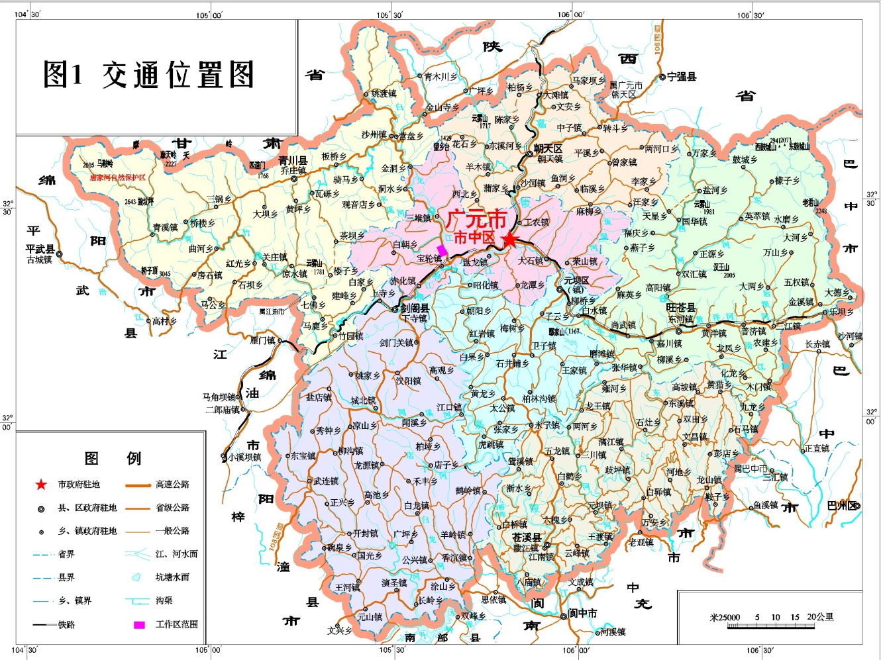
图1-1 矿区交通位置图

（二）矿山概况
矿山名称：广元市利州区紫兰建材厂；
开采矿种：砖瓦用页岩矿；
采矿权人：广元市利州区紫兰建材厂；
采矿许可证号：C5108022009057130017749
经济类型：私营合伙企业；
采矿权设范围：本矿山矿区面积为0.0206km²，矿区位于四川省广元市利州区宝轮镇紫兰社区；
矿山开采规模：4.0万t/a；
矿山开采方式：露天开采；
矿山设计标高：+565～+535m；
广元市利州区紫兰建材厂地面场地包括：工业广场和边坡区部分组成。
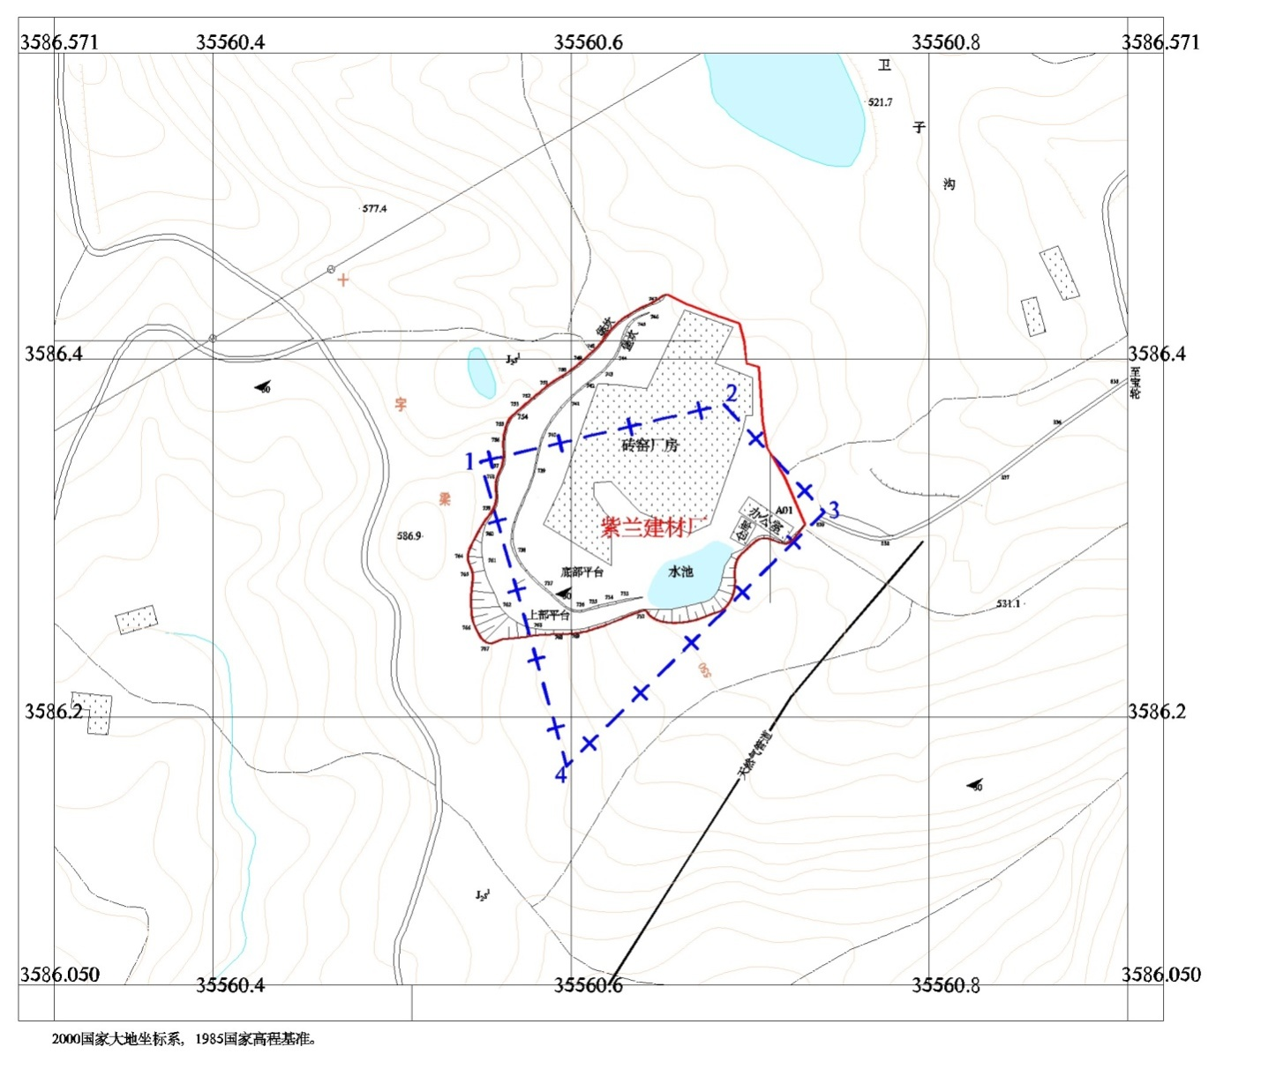
图1-2 矿山总平面布置图

二、矿区范围及拐点坐标
广元市利州区紫兰建材厂开采矿种为砖瓦用页岩，开采方式为露天开采，生产规模为4.0万吨/年，矿区面积0.0206km²，开采深度为+565～+535m，矿区范围由4个拐点圈定（详细坐标拐点见表1-1）。
表1-1矿区范围拐点坐标表
西安80坐标
拐点号 | X | Y
1 | 3586364.52 | 35560574.35
2 | 3586304.52 | 35560630.35
3 | 3586162.52 | 35560486.35
4 | 3586332.52 | 35560438.35
矿区面积：0.0206平方公里；开采标高：+545m至500m。
本矿无矿权争议，不存在矿权纠纷。

三、矿山开发利用方案概述
根据四川省地质矿产勘查开发局化探队2015年3月编制的《广元市利州区紫兰建材厂砖瓦用页岩矿矿产资源开发利用方案》，其方案主要内容概述为：

（一）矿山矿权范围及开采方式
- 矿权范围
紫兰建材厂砖瓦用页岩矿位于广元市255°方向，直距约15km的宝轮镇境内，矿区中心点地理坐标：东经：105°38′38.7″，北纬：32°23′57.1″。矿区面积0.0206km²，开采深度为+565m～+535m。
- 开采方式
该区页岩矿产出露面积广，厚度稳定。矿山仅开采该矿体地表浅部，矿山开采技术条件简单，适宜采用露天开采。

（二）矿山储量、年产量及服务年限
根据矿区实际生产情况，本项目区已于2018年停产，停产时间为采矿证到期时间（2018年5月20日）。本方案为业主为落实四川省自然资源厅相关文件精神和履行复垦责任人义务而补做，因此，本矿山已没有服务文件和手续支撑，矿山服务意义随着采矿证到期而自然废止。

（三）矿山工程布局
本项目矿山主要工程设施包括：工业广场和边坡区。
- 工业广场
工业广场面积约为1.8545hm²，业主对持有矿权内矿产不进行开采，制砖原材料来源于周边公司和矿山废料，业主以低价买进用废料来制砖，外购回来后堆放于工业广场西北部，工业广场东侧主要为原材料的处理和加工区。本区内包含包括破碎车间，制砖车间。本区内设施场地结构主要为彩钢结构，少部分地面为水泥硬化地面。项目区机砖成品通过乡村道路运出。
2、边坡区
边坡区位于工业广场西侧，占地面积约0.5603hm²，边坡区坡度约60°，高度为6-8m。

（四）矿山开拓运输方案
矿床从上至下分阶段采用台阶式采矿方法依次逐段开采，矿山开采标高为+565m～+535m，共划分为3个开采阶段（阶段高度均为10m），+565m～+555m阶段为首采阶段，依次为+555m平台、+545m平台、+535m平台，+535m平台为采场最终底部平台。各阶段内根据地形，大致沿北东～南西方向布置回采作业面，总体上从开采平台外侧向边坡一侧推进。
该矿为山坡露天矿，矿山建设规模小，矿区及附近地形较平缓，矿床宜于采用公路运输开拓方案。矿山采场555m、545m、535m水平共3个开采阶段平台，从采场下部的砖厂场地起，修筑矿山公路约80m（见附图一），直达555m水平首采平台，同时形成了其它平台开采的运输系统。其余各阶段边坡上留设安全平台，安全平台最小宽度3m。
采场内应采用小型装载机装车，用汽车或拖拉机运输，外部用汽车运输。

（五）矿山产品方案
该矿以砖瓦用页岩原矿为产品，砖厂的最终产品方案为机制页岩砖、瓦。

（六）矿山边坡管理
该矿边坡为稳固性较差的页岩，方案编制选取了边坡角30°和阶段坡面角36°。一般情况下，该矿采场边坡比较稳定。但开采过程中不应随意改变边坡的有关参数，主要是最终边坡角、阶段坡面角、阶段高度和安全平台宽度等。矿山对边坡应经常检查，边坡上有浮石危石时要及时清理。
因矿区北侧边坡方向与岩层倾向基本一致，边坡可能沿层面滑动，但由于开采区内面积较大，边坡滑动在其矿区内，对于厂房、村庄、居民、天然气管道等工程设施影响较小，所以危险性较小。

（七）矿山排水
为避免采场上部地表雨水进入采场，恶化开采条件，可于采场东侧首采阶段上部设置排水沟（沟底宽0.8m、高1.5m、顶部宽1.5m，截水沟两侧边坡45°），将上部地表水引致开采境界之外。采场内部各开采平台，从外沿向边坡保持5‰左右的坡度，场内雨水积水自流排出。

（八）露天开采境界
矿山设计开采范围是根据地形地貌特征、岩层产状和保证开采工作平台和底部平台的最小宽度，以矿权范围，开采标高范围之内为准。矿山开采采矿权划定范围内的页岩矿产，开采范围顶部标高+565m，最终底部平台标高+535m。
采场地表风化层均可利用，基本无剥离，境界圈定不考虑剥采比因素。矿山开采以小型机械作业，边坡岩性主要为页岩，采场以最终边坡角30°圈定开采境界。回采阶段开采至边坡位置时留设3m宽的安全平台。采场边坡要素如下：
采场边坡主要参数如下：
阶段高度：10m（分4个2.5m高的小分段开采）；
安全平台宽度：3m；
最终边坡角：30°（设计），实际由于不合理的开采导致东南面及南面边坡角局部＞44°达65°左右，而北面局部边坡角40°；
边坡最大高度：30m；
工作阶段坡面角36°；
最小工作平台宽度：25m；
底部平台最小宽度：＞30m。

四、矿山开采历史、现状
紫兰建材厂砖瓦用页岩矿采矿权于2009年首次获得并开始生产，所采页岩矿矿石供广元市利州区及周边砖瓦厂作原料。矿山为岩层倾角30°，采高为30m的危险性小、安全生产有保障的砖瓦用页岩矿山；亦属生产建设规模级别为小型的露天开采矿山。采用挖掘机直接开挖，机械铲装作业。矿山目前拥有挖掘机、装载机和汽车等矿山设备。企业生产机构设置齐全，各项规章制度健全，全矿劳动定员配备、选用的开采方式、开采装备水平基本合理。
矿山现有采场呈北东～南西分布，长约130m，宽约96m，目前采场边坡平均高度达12m，边坡角约40°。矿山企业现阶段主要从矿区范围西侧从底部分段进行采矿，未按照开发利用方案从上至下分阶段进行采掘矿石。紫兰建材厂砖瓦用页岩矿岩层倾角为30°，地表坡度角15°～30°，坡度较缓。矿山现有采场开采范围小，形成的采场边坡角不大，且开采高度亦小，采场岩体完整性破坏轻微，但部分地段存在安全隐患，矿山部门应引起重视，加强采矿安全管理，严格按照矿产资源开发利用方案从上至下分阶段组织施工。
据本次野外实地调查，近两年来矿山未对矿区范围内页岩矿进行开采，由于广元地区经济建设高速发展，新建铁路、公路等建筑物开山劈岭所产生的符合建筑用制砖原料均可为附近砖厂提供所需，本矿山企业采掘页岩矿生产成本相对较高，权衡对比之下，对外买料制作机制页岩砖相对企业自身投资采掘矿石的生产成本较低，该企业近两年以来均在其邻近制砖用原料供应市场买料进行生产。由此，该企业近几年未对其所属页岩矿山进行采掘。

第二章矿山基本信息

一、矿区自然地理

（一）气象
区内属亚热带湿润季风气候，冬寒夏热、四季分明，冬季多风，历年气温-5.7～37.0℃，年平均气温16.2℃，平均降水量973.3mm，最大1247.3mm，最小580.9mm，雨量多集中于6～9月，占年降雨量75%左右，平均无霜期约260天。光热资源丰富，热量集中在4至9月，能满足多种农作物生产。雨量充沛，年均降雨量698毫米，年内降雨量集中在5至10月，占全年降雨量的85%以上。形成了冬干、春旱、夏洪、秋涝的一般现象，一般不会形成冻土。

（二）水文
区内属低山丘陵区，地形以斜坡为主，坡度一般15～30°，地形有利于地表水的排泄。区内水源主要靠大气降水补给，由于岩层倾角较缓，加之地表多为泥岩、页岩类，不利于地表水的渗透，地下水富水性中等—贫乏。矿区范围位于斜坡之上，高于当地溪沟最高洪水位，矿山北东方向为白龙江，周边有几处小型水塘，水位高差均小于5m，对未来矿山生产不会造成较大影响。因此，矿山水文地质条件属简单类型。。由于地表主要岩性为页岩及泥岩类，其富水性差，不利于地表水的渗透，是良好的隔水层，大气降水下渗量少，绝大部分沿地表部斜坡迅速排泄。矿区内地下水类型主要为裂隙水，受大气降水补给沿层间裂隙径流，以泉的形式排出。

（三）地形地貌
矿区地处四川盆地西北缘丘陵地带，地势较为平缓，海拔标高一般560m左右。矿区内地形坡度15°～20°，坡度较缓。植被覆盖率低，有少许灌木、柏树及杂草。
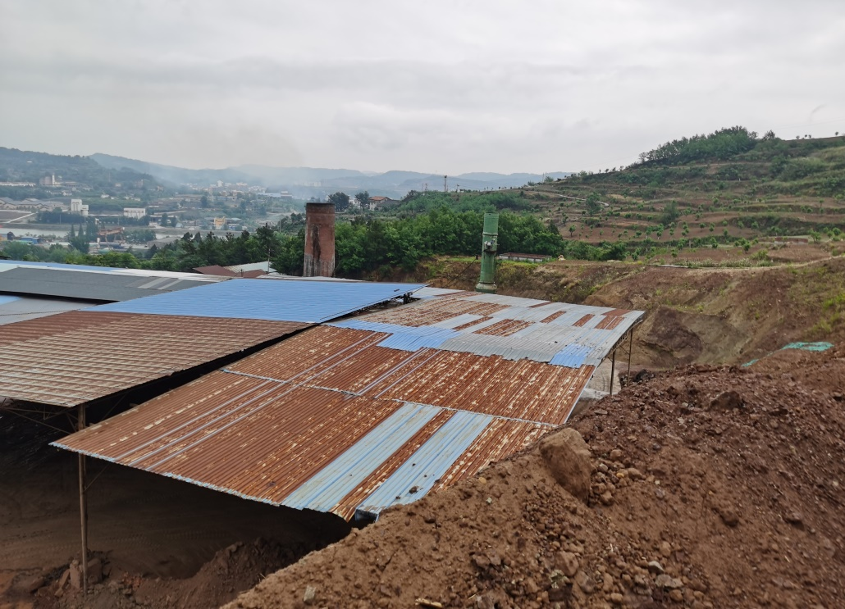
图2-1 矿区地形地貌照片

（四）植被
区内植被以灌木、乔木为主，覆盖率约70%。植被属亚热带中部常绿阔叶林，主要树种有马尾松、铁皮松、柏树等优势树种，有枫香、樟树、油桐等阔叶植物，有马桑、黄荆、红籽、山茶子等灌木，有芭茅、黄茅、丝草、蒿等草本植物，图2-6。区内耕地旱地种植有农作物，种植小麦为主。少部分河谷低洼地带沙土中种植以玉米、水稻、大豆、红薯等粮食作物。
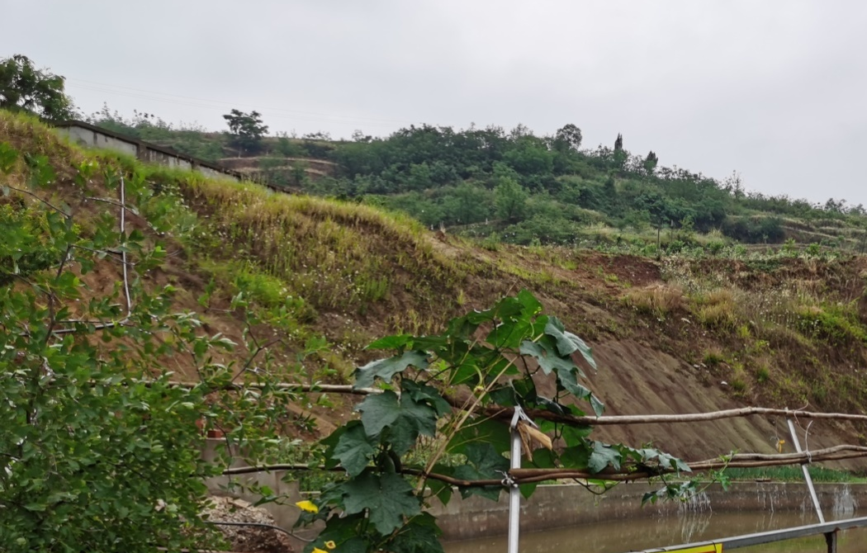
图2-2矿区及周边植被种类情况

（五）土壤
区内表土主要以粘土、亚砂土为主，土壤类型为黄壤。耕地有效土层厚度为0.50m，林地表土层厚度为0.50-1.00m。成土母质为三叠系、二叠系、志留系、寒武系等地层的灰岩、白云质灰岩、砂页岩和板岩风化的残坡积物。表土有机质含量高，但下层急剧降低。土壤表层呈暗棕色，下层为黄棕色。酸性反应，PH值5.5～6.5，容重1.42g/cm³，有机质1.2%，全氮含量约为0.05%，全磷为0.06%，速效磷5mg/kg，速效钾355mg/kg。土壤的养分含量不高，肥力一般。为重壤到轻粘土，团粒结构。
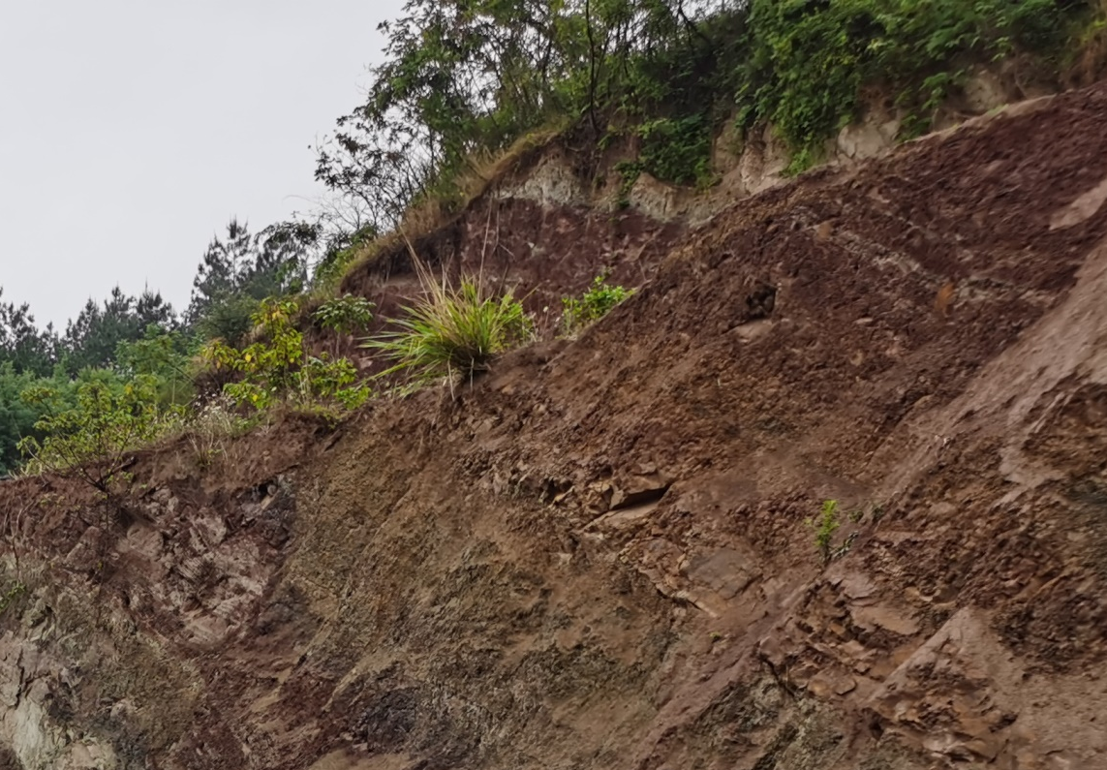
图2-3项目区内土壤剖面

二、矿区地质环境背景

（一）地层岩性
矿区及其周边附近出露地层主要为第四系（Q）和中生界侏罗系中统沙溪庙组下段（J2s1）。
1）第四系（Q）：主要为矿区附近斜坡地表的残坡积层，其中斜坡地表的残坡积层较松散，以粘土为主，含植物根系，厚度一般0.1～0.5m，最厚不超过1.0m，在矿层开采时剥离量较少。
2）侏罗系中统沙溪庙组下段（J₂s¹）：岩性主要为浅紫色、浅紫红色页岩和泥岩夹泥质粉砂岩，厚度30～327m，其中页岩和泥岩可用于制砖，即为矿山开采利用的矿体。

（二）地质构造
工作区内构造简单，为单斜地层，区内页岩层位连续且较稳定。受区域内构造应力作用影响，页岩、泥岩中见少许细小裂隙及小褶曲现象。裂隙产状为30°∠30°，其延伸长度1~2m，宽度约0.5~0.8cm，裂隙未贯穿页岩层。

（三）水文地质
区内属低山丘陵区，地形以斜坡为主，坡度一般15～30°，有利于地表水的排泄。区内水源主要靠大气降水补给，由于岩层倾角较缓、地形坡度较大，加之地表多为泥岩、页岩类，不利于地表水的渗透，因此地下水较为贫乏。矿区范围位于斜坡之上，高于当地溪沟最高洪水位，矿山北东方向为白龙江，周边有几处小型水塘，水位高差均小于5m，对未来矿山生产不会造成较大影响。因此，区内水文地质条件现状简单。
矿区范围位于斜坡之上，高于当地溪沟最高洪水位，矿山北东方向为白龙江，周边有几处小型水塘，水位高差均小于5m。矿山为小规模露天开采，采矿工程活动主要为层位稳定的页岩，矿床系裂隙含水，富水性弱。矿石裸露于地表，补给水源仅限于大气降水，对未来矿山开采影响较小。

（四）工程地质
该区工程地质分区属平缓褶皱中低山～丘陵较简单工程地质区，为内陆红色碎屑岩建造，断裂、褶皱不发育，不良工程地质问题少。区内岩石按物理力学特征可分为两个工程地质岩组。一是由砂岩构成的硬质工程地质岩组，分布于矿层底部，岩组呈层状，结构完整，稳定性较好；二是由泥岩及页岩构成的软质工程地质岩组，广泛分布于地表，结构松散，抗压强度低，是形成滑坡、泥石流的主要物源体。
矿区现未发现滑坡、崩塌、泥石流等地质灾害迹象及不良工程地质现象，岩体现状稳定。区内工程地质现状简单。

（五）环境地质
1、区域稳定性
根据《中国地震动参数区划图》（GB18306-2001）的分类标准，区内地震动峰值加速度为0.10g，地震动反应谱特征周期为0.40s，新构造运动主要表现为整体及差异性间隙性上升，地壳的整体活动性不强，区域稳定性属稳定。
- 地质环境条件
从地质环境现状观察，区内地质环境现状较好，地表无滑坡、泥石流、塌陷等灾害地质现象。矿区范围内主要为耕地、荒坡、林地，未来矿山生产不会对生态环境造成较大破坏，矿区附近有居民建筑，矿山开采至今未按照开发利用方案中建议的方法进行采矿作业，建议矿山今后的开采过程中严格按开发利用方案进行采矿并处理好矿石的堆放问题，避免产生滑坡、泥石流等地质灾害。注意矿区及周边的生态地质环境的保护和治理，坚持“在保护中开发，开发中保护”的原则。
矿山开采页岩矿，废弃物极少。该矿山为露天开采，规模小型，采矿活动对环境影响较轻，矿区环境地质现状良好。

（六）矿体地质特征
矿区范围内主要矿体为侏罗系沙溪庙组下段（J₂s¹）浅紫色、浅紫红色页岩和泥岩夹泥质粉砂岩，厚度30～327m。
粘土质页岩矿呈浅紫、浅紫红色，薄～中层状，成份以粘土质矿物为主，含少量粉砂质、泥质等，呈粉砂质、泥质结构。垂直向下，其岩层风化强度渐弱。根据风化程度简述于下：
1、全风化层：表层风化强烈、破碎，岩石原生结构基本已被破坏。且程度不均匀。多为风化粘土，局部含泥质页岩碎块。随深度增加页岩层较完整。厚度在0.5～1.5m。
2、强风化岩层：风化较强，局部破碎，节理裂隙较发育。充填粘土和钙质物，上部岩石大部分原生结构被破坏，厚度1～3m。
3、中风化、弱风化岩层：风化较弱，局部节理裂隙发育，且节理裂隙充填钙质物。厚度0.5～1.5m。

三、矿区社会经济概况
2019年，广元市城镇居民人均可支配收入33481元，比上年增加2889元，增长9.4%。人均生活消费支出21912元，增长9.1%；农村居民人均可支配收入13127元，比上年增加1273元，增长10.7%。人均生活消费支出11021元，增长10.9%。城乡居民人均收入比值由上年的2.58缩小为2.55。
2019年，利州区全区实现地区生产总值（GDP）325.8亿元，比上年增长8.3%。第一产业增加值实现13.24亿元，增长3.2%。第二产业增加值实现150.63亿元，增长8.3%。第三产业增加值实现161.93亿元，增长8.6%。全区人均地区生产总值达到58492元，比去年增长8.1%。全年全体居民人均可支配收入27816元，增长9.4%。其中城镇居民可支配收入34130元，增长9.4%；农村居民人均可支配收入13558元，增长10.9%。
矿区周围居民均为汉族，人口较稠密，以农业为主，主产玉米、小麦、水稻，其次为黄豆、红薯、土豆，土特产有木耳、生姜、桐油等。工业欠发达，页岩矿的开发利用对当地经济发展起到了一定的促进作用。

四、矿区土地利用现状
广元市利州区紫兰建材厂砖瓦用页岩矿矿区面积0.0206km²，对破坏前矿权范围内土地利用情况进行分类统计表明，矿区范围内土地利用现状为旱地、有林地、其他林地、其他草地、采矿用地和城镇住宅用地等。根据广元市当地自然资源主管部门提供的资料，矿权范围及临时用地范围不占用永久基本农田。各地类面积情况详见下表2-1。

表2-1 矿权范围内土地利用现状表
一级地类 |  | 二级地类 |  | 面积(hm²) | 占总面积比例 | 权属
01 | 耕地 | 013 | 旱地 | 0.8305 | 40.27% | 利州区宝轮镇社区
03 | 林地 | 031 | 有林地 | 0.1629 | 7.90% | 利州区宝轮镇社区
03 | 林地 | 033 | 其他林地 | 0.1619 | 7.85% | 利州区宝轮镇社区
04 | 草地 | 043 | 其他草地 | 0.0917 | 4.45% | 利州区宝轮镇社区
06 | 工矿仓储用地 | 062 | 采矿用地 | 0.6749 | 32.72% | 利州区宝轮镇社区
07 | 住宅用地 | 071 | 城镇住宅用地 | 0.1405 | 6.81% | 利州区宝轮镇社区
合计 |  |  |  | 2.0624 | 100.00% | 利州区宝轮镇社区

五、矿山及周边其他人类重大工程活动
本矿山项目露天采场区域范围内无大的居民点，矿山附近无自然保护区及水源地，矿山周边不存在其他重大人工活动，主要为当地村民的农业活动。

六、矿山及周边矿山地质环境治理与土地复垦方案案例分析
该矿山项目周边暂无相关的矿山地质环境治理与土地复垦治理经验。

第三章矿山地质环境影响和土地损毁评估

一、矿山地质环境与土地资源调查概述
2020年4月上旬广元市利州区紫兰建材厂委托广元林晨工程咨询服务有限公司对广元市利州区紫兰建材厂砖瓦用页岩矿进行《矿山地质环境保护与土地复垦方案》编制工作。2020年4月中旬广元林晨工程咨询服务有限公司组织3名员工到广元市利州区紫兰建材厂砖瓦用页岩矿现场进行实地勘查。根据实地勘查，矿山为露天开采，开采矿种为砖瓦用页岩岩矿，开采规模为4.0万t/a，开采深度为+565～+535m。
通过到矿山收集到的《广元市利州区紫兰建材厂砖瓦用页岩矿资源/储量核实报告》、《广元市利州区紫兰建材厂砖瓦用页岩矿矿产资源开发利用方案》等相关纸质和电子资料，确定了矿山地质环境影响的大致范围，通过周边调查走访，确定评估区内目前无崩塌、滑坡、泥石流、地面塌陷等地质灾害现象。
根据现场调查及矿山开发利用方案确定矿山开采结束后的最终复垦区范围。复垦区面积为2.4148hm²。具体土地资源占用情况见下表。（表3-1）
表3-1 复垦区土地利用现状表
损毁对象 | 损毁  程度 | 地类及面积（hm²）
损毁对象 | 损毁  程度 | 耕地（01） | 林地（03） |  | 工矿仓储用地（06） | 住宅用地（07） | 合计
损毁对象 | 损毁  程度 | 旱地（013） | 有林地（031） | 其他林地（033） | 采矿用地（062） | 城镇住宅用地（071） | 合计
工业广场 | 重度 | 0.5604 | 0.0677 | 0.1711 | 0.7991 | 0.2562 | 1.8545
边坡区 | 重度 | 0.2989 | 0.0322 | 0.2251 | 0.0006 | 0.0035 | 0.5603
合计 |  | 0.8593 | 0.0999 | 0.3962 | 0.7997 | 0.2597 | 2.4148

二、矿山地质环境影响评估

（一）评估范围和评估级别
1、评估范围
按照《矿山地质环境保护与恢复治理方案编制规范》（DZ/T0223-2011）的规定：矿山地质环境的评估范围包括拟开采区及采矿活动的影响区。
根据广元市利州区紫兰建材厂砖瓦用页岩矿划定矿区范围和矿山开发利用方案及开采现状，确定矿山土地损毁面积为2.4148hm²。通过实地调查及对地质资料分析，本次调查评估范围根据工业广场和周边地形地貌特点及地质环境条件，最终确定矿山地质环境影响范围0.0639km²，具体评估范围见矿山地质环境问题现状图。
2、评估级别
根据《矿山地质环境保护与恢复治理方案编制规范》（DZ/T0223-2011），矿山环境影响评估精度应根据评估重要程度、矿山生产建设规模、矿山地质环境条件复杂程度等综合确定。
1）评估区重要程度
评估区范围内没有，评估范围内无高速公路，无200~500人的居民集中居住区、一级公路、铁路、中型以上水利、电力工程或其他重要建筑设施，无国家级自然保护区和重要旅游景区，无重要水源地。
根据《矿山地质环境保护与恢复治理方案编制规范》（DZ/T0223-2011）附录B《评估区重要程度分级表》（表3-2），确定评估区为较重要区。
表3-2 评估区重要程度分级表
重要区 | 较重要区 | 一般区
分布有500人以上的居民集中居住区 | 分布有200～500人的居民集中居住区 | 居民居住分散，居民集中居住区人口在200人以下(√)
分布有高速公路、一级公路、铁路、中型以上水利、电力工程或其他重要建筑设施 | 分布有二级公路、小型水利、电力工程或其他较重要建筑设施 | 无重要交通要道或建筑设施(√)
矿区紧邻国家级自然保护区(含地质公园、风景名胜区等)或重要旅游景区(点) | 紧邻省级、县级自然保护区或较重要旅游景区(点) | 远离各级自然保护区及旅游景区(点)(√)
有重要水源地 | 有较重要水源地 | 无较重要水源地(√)
破坏耕地、园地。(√) | 破坏林地、草地。 | 破坏其它类型土地。
注：采取就上原则，只要有一条满足某一级别，应定为该级别。
2）矿山生产建设规模
广元市利州区紫兰建材厂砖瓦用页岩矿为露天开采，生产规模为4.0万t/a。根据《矿山地质环境保护与恢复治理方案编制规范》（DZ/T0223-2011）附录D《矿山生产建设规模分类一览》（表3-3），确定矿山生产规模级别为小型。

表3-3 矿山生产建设规模分类一览
矿种级别 | 计量单位 | 年生产量 |  |  | 备注
矿种级别 | 计量单位 | 大型 | 中型 | 小型 | 备注
砖瓦用页岩 | 万吨 | ≥30 | 30-5 | 〈5
3）矿山地质环境条件复杂程度
根据矿山提供的相关资料查得采场矿层位于地下水位之上，采场汇水面积小，与区域含水层联系不密切，采场正常涌水量小于3000m³/d，采矿活动和疏干排水不易导致矿区周围主要含水层破坏。目前自然斜坡较稳定。
矿区为单斜构造，地质构造简单，断裂构造较不发育，对采场充水影响小。
现状条件下矿山地质环境问题的类型少，危害小。
矿区地貌单元类型单一，微地貌形态简单，地形较平缓，有利于自然排水，地形坡度一般小于20°，仅在边坡较陡，由于未开采，边坡较稳定，相对高差较大。
根据《矿山地质环境保护与恢复治理方案编制规范》（DZ/T0223－2011）附录C表C.2《露天开采矿山地质环境条件复杂程度分级表》(表3-4)，确定矿山地质环境条件复杂程度为简单。
表3-4 露天开采矿山地质环境条件复杂程度分级表
复杂 | 中等 | 简单（√）
采场矿层（体）位于地下水位以下，采场汇水面积大，采场进水边界条件复杂，与区域含水层或地表水联系密切，地下水补给、径流条件好，采场正常涌水量大于10000m³/d；采矿活动和疏干排水容易导致区域主要含水层破坏 | 采场矿层（体）局部位于地下水位以下，采场汇水面积较大，与区域含水层或地表水联系较密切，采场正常涌水量3000～10000m³/d；采矿和疏干排水比较容易导致矿区周围主要含水层影响或破坏 | 采场矿层（体）位于地下水位以上，采场汇水面积小，与区域含水层、或地表水联系不密切，采场正常涌水量小于3000m³/d；采矿和疏干排水不易导致矿区周围主要含水层的影响或破坏（√）
矿床围岩岩体结构以碎裂结构、散体结构为主，软弱结构面、不良工程地质层发育，存在饱水软弱岩层或松散软弱岩层，含水砂层多，分布广，残坡积层、基岩风化破碎带厚度大于10m、稳固性差，采场岩石边坡风化破碎或土层松软，边坡外倾软弱结构面或危岩发育，易导致边坡失稳 | 矿床围岩岩体结构以薄到厚层状结构为主，软弱结构面、不良工程地质层发育中等，存在饱水软弱岩层和含水砂层，残坡积层、基岩风化破碎带厚度5～10m、稳固性较差，采场边坡岩石风化较破碎，边坡存在外倾软弱结构面或危岩，局部可能产生边坡失稳 | 矿床围岩岩体结构以巨厚层状-块状整体结构为主，软弱结构面、不良工程地质层不发育，残坡积层、基岩风化破碎带厚度小于5m、稳固性较好，采场边坡岩石较完整到完整，土层薄，边坡基本不存在外倾软弱结构面或危岩，边坡较稳定（√）
地质构造复杂。矿床围岩岩层产状变化大，断裂构造发育或有全新世活动断裂，导水断裂切割矿层（体）围岩、覆岩和主要含水层（带）或沟通地表水体，导水性强，对采场充水影响大 | 地质构造较复杂。矿床围岩岩层产状变化较大，断裂构造较发育，切割矿层（体）围岩、覆岩和含水层（带），导水性差，对采场充水影响较大 | 地质构造较简单。矿床围岩岩层产状变化小，断裂构造较不发育，断裂未切割矿层（体）围岩、覆岩，对采场充水影响小（√）
现状条件下原生地质灾害发育，或矿山地质环境问题的类型多、危害大 | 现状条件下，矿山地质环境问题的类型较多、危害较大 | 现状条件下，矿山地质环境问题的类型少、危害小（√）
采场面积及采坑深度大，边坡不稳定，易产生地质灾害 | 采场面积采坑深度较大，边坡较不稳定，较易产生地质灾害 | 采场面积及采坑深度小，边坡较稳定，不易产生地质灾害（√）
地貌单元类型多，微地貌形态复杂，地形起伏变化大，不利于自然排水，地形坡度一般大于35°，相对高差大，高坡方向岩层倾向与采坑斜坡多为同向 | 地貌单元类型较多，微地貌形态较复杂，地形起伏变化中等，自然排水条件一般，地形坡度一般20°～35°，相对高差较大，高坡方向岩层倾向与采坑斜坡多为斜交 | 地貌单元类型单一，微地貌形态简单，地形较平缓，有利于自然排水，地形坡度一般小于20°，相对高差较小，高坡方向岩层倾向与采坑斜坡多为反向坡（√）
注：采取就上原则，只要有一条满足某一级别，应定为该级别。
综上所述，评估区为重要区，矿山建设规模属小型，矿山地质环境条件复杂程度为简单，按照《矿山地质环境保护与恢复治理方案编制规范》（DZ/T0223－2011）附录A《矿山地质环境影响评估分级表》，确定矿山环境影响评估级别为二级（见表3-5）。
表3-5 矿山地质环境影响评估精度分级表
评估区重要程度 | 矿山生产建设规模 | 地质环境条件复杂程度
评估区重要程度 | 矿山生产建设规模 | 复杂 | 中等 | 简单（√）
重要区（√） | 大型 | 一级 | 一级 | 一级
重要区（√） | 中型 | 一级 | 一级 | 一级
重要区（√） | 小型（√） | 一级 | 一级 | 二级（√）
较重要区 | 大型 | 一级 | 一级 | 一级
较重要区 | 中型 | 一级 | 二级 | 二级
较重要区 | 小型 | 一级 | 二级 | 三级
一般区 | 大型 | 一级 | 二级 | 二级
一般区 | 中型 | 一级 | 二级 | 三级
一般区 | 小型 | 二级 | 三级 | 三级

（二）矿山地质灾害现状分析与预测
根据《矿山地质环境保护与恢复治理方案编制规范》（DZ/T00223-2011）附录E的有关规定，对本矿山的矿山地质环境影响现状及预测进行的评估如下。
- 矿山地质灾害现状分析
矿区地处四川盆地西北缘丘陵地带，地势较为平缓，海拔标高一般560m左右。矿区内地形坡度15°～20°，坡度较缓。植被覆盖率低，有少许灌木、柏树及杂草，自然斜坡属基本稳定型。
野外调查表明，现状条件下，评估区未见明显的地质灾害隐患，矿区地面斜坡基本稳定。
（1）工业广场
本矿山工业场地区域地形坡度小，受崩塌、滑坡、泥石流等地质灾害的可能性小，目前该区受地质灾害影响程度较轻。
（2）边坡区
矿权范围内目前并未发现明显泥石流、地面塌陷、地裂缝等地质灾害发育现象，但采场边坡存在小规模落石情况，因此现状地质灾害危害程度一般，确定地质灾害影响程度现状评估为较轻。
（3）评估区其它区域
评估区其它区域没有陡峭的岩土体和人工切坡等，地表未发现滑坡壁、滑坡裂缝等滑动现象，山坡上也没有大量堆积物，不具备产生崩塌、滑坡和泥石流的地质条件，地质灾害影响程度现状评估为较轻。
- 矿山活动可能引发的地质灾害预测评估
广元市利州区紫兰建材厂砖瓦用页岩矿主要为露天开采，但是在业主取得采矿许可证后由于各种原因，一直未生产，导致业主为了经营收入，一直在外方外购原材料进行制砖，矿区内一直处于未进行开采状态，预测后期也不进行开采。
（1）工业广场
工业场地区域地形坡度小，受崩塌、滑坡、泥石流等地质灾害的可能性小，该区受地质灾害影响程度较轻。故工业广场对地质灾害的影响程度较轻。
（2）边坡区
露天采场的最终边坡角均小于60°其有利于边坡的稳定。从岩层倾向来说，采场西侧为斜交坡，斜交坡的稳定性较好，但长期来看该露天边坡在雨水、重力作用下有一定可能诱发崩塌、滑坡等地质灾害。
预测在今后的开采中露天边坡可能会发生小规模的崩塌或滑坡地质灾害，应及时对易发生崩塌或滑坡的松散岩土体进行清除。崩塌或滑坡发生的可能性为中等，危害程度为中等，危险性中等，影响较严重。
（3）评估区其它区域
评估区其它区域没有陡峭的岩土体和人工切坡等，地表未发现滑坡壁、滑坡裂缝等滑动现象，山坡上也没有大量堆积物，不具备产生崩塌、滑坡和泥石流的地质条件，地质灾害影响程度预测评估为较轻。

（三）矿区含水层破坏现状分析与预测
由于矿山从建矿至今，一直未开采，所以对区内含水层未破坏，后期也不开采，而且根据矿山对外购原材料的处理工艺，仅仅为机械破碎后直接使用，期间生产未产生废水，未对地下水造成破坏，故矿山含水层破坏现状和预测影响均为较轻。

（四）矿区地形地貌景观（地质遗迹、人文景观）破坏现状分析与预测
矿区不属旅游区、文物保护区、自然保护区、地质遗迹等。但材料堆放区、办公区、厂房区域对地形地貌景观破坏较大，其中材料堆放区大规模的土方移动使原生地形地形、地貌发生改变，但是预测后期业主将会使用材料堆积区内矿石，一直到使用完毕，届时，地形地貌将会恢复成原生地形，而压占损毁的植被类型无法恢复；工业广场对土地的压占，对地形地貌景观影响严重；边坡区进行挖损，破坏了土地的原始地类，对地形地貌景观影响严重，因此，现状和预测工业广场对地形地貌景观现状影响程度为严重。
评估区其它区域，受采矿活动影响较轻，对地形地貌景观现状影响程度为较轻。

（五）矿区水土环境污染现状分析及预测
采矿活动必然会对植被有一定的破坏，并造成水土流失。矿山所采矿石中无有害物质，对土壤污染较轻，水土流失仅限于开采区域、土壤剥离储存区域等局部范围，地表水、地下水基本不受污染。因此，工业广场、边坡区等水土环境污染影响较轻。
生产废水主要是矿用车辆清洗用水及车间冲洗水；生活污水主要是粪便污水和洗涤水，对周围的水资源造成的污染甚微，对水土环境污染影响较轻。预测评估区其他区域对水土环境污染的影响程度较轻。

（六）矿山地质环境影响评估总述
1、现状分析总评
通过以上对广元市利州区紫兰建材厂砖瓦用页岩矿水泥用石灰岩矿矿山地质环境四个方面的现状分析，按照就高不就低的原则，将矿山地质环境影响现状评估结果汇总见表3-6。
表3-6 矿山地质环境影响现状评估汇总表
序号 | 评估对象 | 面积（hm²） | 现状
序号 | 评估对象 | 面积（hm²） | 地质灾害 | 含水层 | 地形地貌景观 | 水土环境污染 | 总评
1 | 工业广场 | 1.8545 | 较轻 | 较轻 | 严重 | 较轻 | 严重
2 | 边坡区 | 0.5603 | 较轻 | 较轻 | 严重 | 较轻 | 严重
3 | 评估区其他区域 | 3.9805 | 较轻 | 较轻 | 较轻 | 较轻 | 较轻
2、预测评估总评
通过以上对广元市利州区紫兰建材厂砖瓦用页岩矿水泥用石灰岩矿矿山地质环境四个方面的预测，按照就高不就低的原则，将矿山地质环境影响预测评估结果汇总，见表3-7。

表3-7矿山地质环境影响预测评估汇总表
序号 | 评估对象 | 面积（hm²） | 预测
序号 | 评估对象 | 面积（hm²） | 地质灾害 | 含水层 | 地形地貌景观 | 水土环境污染 | 总评
1 | 工业广场 | 1.8545 | 较轻 | 较轻 | 严重 | 较轻 | 严重
2 | 边坡区 | 0.5603 | 较严重 | 较轻 | 严重 | 较轻 | 严重
3 | 评估区其他区域 | 3.9805 | 较轻 | 较轻 | 较轻 | 较轻 | 较轻

三、矿山土地损毁预测与评估

（一）土地损毁环节与时序
根据前面对于项目生产工艺的描述，矿山开采方式为露天开采，目前项目工程对土地的损毁主要是边坡区对土地的挖损，工业广场建筑设施对土地的压占。矿山生产损毁时序见表3-8。
表3-8矿区土地损毁时序表
序号 | 设施及场地 | 损毁时间 | 损毁方式 | 现状 | 面积（hm²）
1 | 工业广场 | 2020年以前 | 压占 | 已损毁 | 1.8545
2 | 边坡区 | 2020年以前 | 挖损 | 已损毁 | 0.5603
合计 |  |  |  |  | 2.4148

（二）已损毁各类土地现状
已损毁区为工业广场、边坡区的区域，工业广场损毁类型为压占，损毁程度为重度，边坡区损毁类型为挖损，损毁程度为重度。已损毁面积共2.4148hm²，地类包含旱地、有林地其他林地、采矿用地和城镇住宅用地。已损毁区土地利用类型、面积详见表3-9。
表3-9项目区已损毁土地情况统计表
损毁对象 | 损毁  程度 | 地类及面积（hm²）
损毁对象 | 损毁  程度 | 耕地（01） | 林地（03） |  | 工矿仓储用地（06） | 住宅用地（07） | 合计
损毁对象 | 损毁  程度 | 旱地（013） | 有林地（031） | 其他林地（033） | 采矿用地（062） | 城镇住宅用地（071） | 合计
工业广场 | 重度 | 0.5604 | 0.0677 | 0.1711 | 0.7991 | 0.2562 | 1.8545
边坡区 | 重度 | 0.2989 | 0.0322 | 0.2251 | 0.0006 | 0.0035 | 0.5603
合计 |  | 0.8593 | 0.0999 | 0.3962 | 0.7997 | 0.2597 | 2.4148

（三）拟损毁土地预测与评估
根据本项目区实际开采情况，业主在后期不计划新设置矿权，不再进行开采，且目前堆放区面积能满足业主意愿要求，因此，后续不涉及拟损毁土地。

四、矿山地质环境治理分区与土地复垦范围

（一）矿山地质环境保护与恢复治理分区
1、分区原则及方法
1）本次治理分区原则：根据《广元市利州区紫兰建材厂砖瓦用页岩矿矿产资源开发利用方案》和《广元市利州区紫兰建材厂砖瓦用页岩矿矿山地质环境影响评价报告》，矿山地质环境问题的类型、分布特征及其危害性，矿山地质环境影响评估结果，进行矿山地质环境保护与恢复治理分区；按照“区内相似，区间相异”的原则，矿山地质环境保护与恢复治理区域划分为重点防治区、次重点防治区、一般防治区。可根据区内矿山地质环境问题类型的差异，进一步细分为亚区；按照重点防治区、次重点防治区、一般防治区的顺序，分别阐明防治区的面积，区内存在或可能引发的矿山地质环境问题的类型、特征及其危害，以及矿山地质环境问题的防治措施等；同一区域存在两种或两种以上地质环境隐患时，其地质环境等级按“就重不就轻”原则。
2）本次治理分区具体方法为：根据《矿山地质环境保护与恢复治理方案编制规范》(DZ/T 0223-2011)附表E，划分出地质环境影响程度分级；再根据《矿山地质环境保护与恢复治理方案编制规范》(DZ/T 0223—2011)附表F（见表3-10）划出地质环境保护与恢复治理分区。
表3-10矿山地质环境保护与恢复治理分区表
现状评估 | 预测评估
现状评估 | 严重 | 较严重 | 较轻
严重 | 重点区 | 重点区 | 重点区
较严重 | 重点区 | 次重点区 | 次重点区
较轻 | 重点区 | 次重点区 | 一般区
2、分区评述
根据上述分区原则，将矿山地质环境保护与恢复治理分区划分为2个“重点区”和1个“一般区”共3个防治区。
（1）重点防治区（I₁）
包括边坡区及可能形成的地质灾害影响范围，面积0.5603hm²。该区地质灾害为最终边坡失稳可能发生的崩塌、滑坡等，影响程度分级为较严重；矿山含水层影响和破坏主要为地表水和地下水径流条件的改变，影响程度分级为较轻；采矿活动对原生地形地貌景观影响和破坏程度大，影响程度分级为严重；水土环境污染较轻，综合结论为矿山地质环境影响程度分级为严重。
主要防治措施：开展矿山地质环境监测，对监测发现的地质灾害隐患采取工程措施及时予以消除；结合土地复垦工程完善最终边坡底梳排水系统并采取植树种草等工程措施，以修复景观。
（2）重点防治区（I₂）
包括矿山工业广场范围，面积1.8545hm²。该区崩塌、滑坡等地质灾害发生的可能性小，影响程度分级为较轻；矿山含水层影响和破坏主要为地表水和地下水径流条件的改变，影响程度分级为较轻；采矿活动对原生地形地貌景观影响和破坏程度大，影响程度分级为严重；水土环境污染较轻，综合结论为矿山地质环境影响程度分级为严重。
主要防治措施：进行人工巡查，闭坑后采取恢复生态措施等。
（3）一般防治区（Ⅲ）
包括重点防治区以外的采矿活动影响区域，面积3.9805hm²。该区崩塌、滑坡等地质灾害发生的可能性小，影响程度分级为较轻；矿山含水层影响和破坏主要为地下水径流条件的改变，影响程度分级为较轻；采矿活动对原生地形地貌景观影响和破坏程度小，影响程度分级为较轻；水土环境污染较轻，综合结论为矿山地质环境影响程度分级为较轻。
主要防治措施：开展矿山地质环境监测，对监测发现的地质环境问题采取措施及时予以消除。

（二）土地复垦区与复垦责任范围
按照《土地复垦条例》，土地复垦工作实行“谁损毁、谁复垦”的原则。根据现状损毁土地与预测损毁土地，复垦区范围应包括临时占用的土地和永久性建设用地，由于本项目区内不存在永久性建设用地，复垦区主要为临时占用的土地，共计面积2.4148hm²，复垦区全部损毁的土地均列入复垦责任范围，故本项目复垦责任范围包括矿山因生产损毁的所有破坏区域，面积为2.4148hm²。

（三）土地类型与权属
根据第二次土地利用现状调查成果图和现场实际调查统计，整个项目涉及土地面积2.4148hm²，土地类型包括旱地0.8593hm²、有林地0.0999hm²、其他林地0.3962hm²、采矿用地0.7997hm²和城镇住宅用地0.2597hm²。
土地权属对象涉及到利州区宝轮镇社区，整个项目区土地权属清楚（表3-11），土地权属得到利州区宝轮镇社区和广元市自然资源局利州区分局的认可，项目区无土地权属纠纷。

表3-11复垦责任范围地类及权属统计表
项目分区 |  | 地类及面积（hm²） |  |  |  |  |  | 权属
 |  | 耕地（01） | 林地（03） |  | 工矿仓储用地（06） | 住宅用地（07） | 合计 | 权属
 |  | 旱地（013） | 有林地（031） | 其他林地（033） | 采矿用地（062） | 城镇住宅用地（071） | 合计 | 权属
复垦责任范围 | 工业广场 | 0.5604 | 0.0677 | 0.1711 | 0.7991 | 0.2562 | 1.8545 | 利州区宝轮镇社区
复垦责任范围 | 边坡区 | 0.2989 | 0.0322 | 0.2251 | 0.0006 | 0.0035 | 0.5603 | 利州区宝轮镇社区
合计 |  | 0.8593 | 0.0999 | 0.3962 | 0.7997 | 0.2597 | 2.4148 | 利州区宝轮镇社区

第四章矿山地质环境治理与土地复垦可行性分析

一、矿山地质环境治理可行性分析

（一）技术可行性分析
根据项目区自然概况、社会经济状况，矿山建设规模、建设内容，参考类似矿山采矿闭矿后部署的工程技术措施，本方案对项目区内所有场地进行土地复垦，在矿区范围内砌筑排水沟以及对整个矿区影响活动范围部署相应的监测等措施，同时对方案部署的工程进行投资估算及综合效益分析，治理区内地形地貌景观、土地资源等必然得到恢复，也避免了一系列地质灾害的发生，使得当地社会、经济和生态环境明显改善；本方案部署的治理工程切合了矿区实际情况，工程实施难度不大，造价低，项目具备达到立项的各项要求。因此，实施本方案技术上是可行的。

（二）经济可行性分析
该矿山为小型露天开采私有企业，年生产能力3.0万吨。矿山地质环境治理与土地复垦费用较少，广元市利州区紫兰建材厂已对缴存矿山地质环境保护与土地复垦保证金进行书面承诺，并按照四川省矿山地质环境保护与土地复垦保证金的缴存标准和缴存办法，足额缴存矿山地质环境治理恢复基金和土地复垦费。
同时进行矿山地质环境保护与恢复治理所产的经济效益表现在两个方面：通过及时保护与恢复治理，可避免和建设矿山地质环境问题的产生，避免耗费大量的人力财力来解决历史遗留问题，经过整治，土地得以有效利用，减少了矿山开采对当地人民的损失，具有非常可观经济效益。因此，本矿山地质环境保护与土地复垦方案经济上可行。

（三）生态环境协调性分析
矿区实施地质环境治理工程后消除了地灾灾害隐患，减少了地质环境问题，矿区植被面积有所增加，可有效的吸滞粉尘，净化空气，提高环境空气质量，还可防风固土，减少水土流失、减少土壤水份蒸发，改善土地利用状况。总之，通过矿区地质环境恢复治理和土地复垦工程，矿区的污染被减小，矿区和周边区域的生态环境得到改善和恢复，促进了整个矿区自然生态系统的融洽和协调，使得矿区生态环境形成了良性循环，为矿区和周边群众创造良好的生存环境。

二、矿区土地复垦可行性分析

（一）复垦区土地利用现状
1、土地利用类型
根据广元市自然资源局提供的第二次土地利用现状调查成果和现场实际调查统计，整个项目涉及土地面积2.4148hm²，其具体土地利用类型及面积见表4-1。
表4-1 复垦区土地利用现状表
一级地类 |  | 二级地类 |  | 面积(hm²) | 占总面积比例 | 权属
01 | 耕地 | 013 | 旱地 | 0.8593 | 35.58% | 利州区宝轮镇社区
03 | 林地 | 031 | 有林地 | 0.0999 | 4.14% | 利州区宝轮镇社区
03 | 林地 | 033 | 其他林地 | 0.3962 | 16.41% | 利州区宝轮镇社区
06 | 工矿仓储用地 | 062 | 采矿用地 | 0.7997 | 33.12% | 利州区宝轮镇社区
07 | 住宅用地 | 071 | 城镇住宅用地 | 0.2597 | 10.75% | 利州区宝轮镇社区
合计 |  |  |  | 2.4148 | 100.00% | 利州区宝轮镇社区
2、土地权属状况
复垦土地权属为利州区宝轮镇社区所有。根据企业用地计划，复垦区内土地将全部使用。在复垦后，将租用土地移交给原土地权属人。

（二）土地复垦适宜性评价
项目待复垦土地的适宜性评价，是在对复垦区土地总体质量调查与拟损毁土地进行科学分析与预测的基础上，评价待复垦土地对于特定利用类型的适宜性，从而确定其合理的利用方式，为采取相应的复垦措施提供科学依据。
1、土地复垦适宜性评价的原则和依据
1）评价原则
a.符合土地利用总体规划，并与其他规划相协调的原则
在确定待复垦土地的适宜性时，不仅要考虑被评价土地的自然条件和损毁状况，还应考虑区域性的土地利用总体规划和农牧业规划，统筹考虑本地区的社会经济和矿区的生产建设发展，避免盲目投资、过度超前浪费土地资源。
b.因地制宜，农用地优先的原则
土地利用受周围环境条件制约，土地利用方式必须有与环境特征相适应的配套设施。根据被损毁前后土地拥有的基础设施，因地制宜，扬长避短，发挥优势，确定合理的利用方向。复垦后的土地，根据土地利用总体规划和生态建设规划，尊重权利人意愿的基础上，宜农则农、宜林则林，宜牧则牧、宜渔则渔。
c.自然因素和社会经济因素相结合原则
对于复垦区被损毁土地复垦适宜性评价，既要考虑它的自然属性（如土壤、气候、地貌、损毁程度等），又要考虑它的社会属性（如业主意愿、社会需求和资金来源等），二者相结合确定复垦利用方向。
d.主导限制因素与综合平衡原则
影响损毁土地复垦利用的因素很多，如土源、坡度、土壤肥力以及排灌条件等。根据项目区自然环境、土地利用和土地损毁情况，分析影响损毁土地复垦利用的主导性限制因素，同时也应兼顾其他限制因素。
e.综合效益最佳原则
在确定土地的复垦方向是，应首先考虑其最佳综合效益，选择最佳的利用方向，根据土地状况是否适宜复垦为某种用途的土地，或以最小的费用投入取得最佳的经济、社会和生态环境效益，同时应注意发挥整体效益。
f.动态和土地可持续利用原则
复垦土地损毁是一个动态过程，复垦土地的适宜性也随损毁等级与过程而变化，具有动态性，在进行复垦土地的适宜性评价时，应考虑矿区工农业发展的前景、科技进步以及生产和生活水平所带来的社会需求方面的变化，确定复垦土地的开发利用方向。复垦后的土地应既能满足保护生物多样性和生态环境的需要，又能满足人类对土地的需求，应保证生态安全和人类社会可持续发展。
g.经济可行与技术合理性原则
土地复垦所需的费用应在保证复垦目标完整、复垦效果达到复垦标准的前提下，兼顾土地复垦成本，尽可能减轻企业负担。复垦技术应能满足复垦工作顺利开展、复垦效果达到复垦质量的要求。
2）评价依据
土地复垦适宜性评价就是评定拟损毁土地在复垦后的用途以及适宜程度，它是进行土地利用决策，确定土地利用方向的基本依据。进行土地复垦适宜性评价，就是在结合项目区自然条件、社会经济状况以及土地利用状况的基础上，依据国家和地方的法律法规及相关规划，综合考虑土地损毁分析结果、公众参与意见以及周边类似项目的复垦经验等，采取切实可行的办法，确定复垦利用方向。
本次土地复垦适宜性评价的主要根据是：
a.矿区所在地的县级土地利用总体规划及国家有关政策和法规；
b.矿区土地损毁预测结果；
c.其他行业规范和法律法规。
2、评价范围和初步复垦方向的确定
评价范围为复垦责任范围。
土地复垦适宜性评价是以特定复垦方向为前提。根据土地利用总体规划，并与生态环境保护规划相衔接，从矿山实际出发，通过对自然因素、社会经济因素、政策因素和公众意愿的分析，确定初步复垦方向。
1）政策因素分析
矿区的土地复垦工作应本着因地制宜、合理利用的原则，坚持矿区开发与保护、开采与复垦相结合，实现土地资源的永续利用，并与社会、经济、环境协调发展。在综合考虑待复垦区内的实际情况和采矿损毁程度后，确定待复垦区复垦方向优先考虑耕地，对不适宜复垦为耕地区域考虑复垦为林、草地。
2）公众意愿分析
各级专家领导的意见以及矿区公众的意见和态度对复垦适宜性评价工作的开展具有十分重要的意义。本方案编制过程中，遵循公众全面参与、全程参与的原则，为使评价工作更民主化、公众化，特向广大公众征求意见。
本项目编制单位技术人员在矿山工作人员的陪同下走访了矿区所在地相关主管部门（当地自然资源局、交通局等）与土地权属人，就复垦方向、复垦目标等进行了交流与讨论。得到的意见和建议归纳后大致如下：
a.注重复垦区的生态修复，与周围景观一致；
b.建议业主单位在复垦过程中要注意植被的恢复；
c.开采要在保证居民正常生活为前提下进行；
d.复垦后使当地居民的生活环境得到恢复和改善。
3）自然和社会经济因素分析
据调查，矿区属利州区宝轮镇社区所辖。村民房屋大多为一层砖混结构的平房和2层砖混结构的楼房。矿区附近农业以种植业为主，主要粮食作物有玉米、红薯、土豆等。
综上分析，本方案土地复垦尽最大可能恢复损毁土地到原用地类型，保证区域生态环境不恶化，保持水土，涵养土源，保护当地生态系统。因此，复垦初步方向考虑与原地形以及周边环境的协调性，复垦地类主要为林地和其他草地。
3、评价单元划分
由于本项目区不涉及拟损毁土地，因此本方案主要以土地利用损毁现状图作为评价的基础图件，考虑土地损毁程度，然后根据不同的土地类别情况，综合分析被叠置要素之间的相互作用和联系来进行划分。本方案涉及的复垦对象主要为采区和附属场地。依据矿山开发利用方案，同时根据堆场的损毁特点和最终的形态特点，确定将项目区划分为3个评价单元。
单元划分情况见下表4-2。
表4-2评价单元划分表
序号 | 项目分区 | 评价单元 | 单元编号 | 损毁方式 | 评价单元面积（hm²）
1 | 工业广场 | 工业广场 | P1 | 压占 | 1.8545
2 | 边坡区 | 边坡区边坡 | P2 | 挖损 | 0.1951
2 | 边坡区 | 边坡区平台 | P3 | 挖损 | 0.3652
合计 |  |  |  |  | 2.4148
4、评价体系和评价方法的选择
1）评价体系
采用二级评价体系，二级评价体系分成两个序列，土地适宜类和土地质量等，土地适宜类分为适宜类、暂不适宜类和不适宜类，类别下面再续分若干土地质量等。土地质量等分一等地、二等地和三等地，暂不适宜类和不适宜类一般不续分。适宜类的划分主要根据项目区自然禀赋、经济社会状况、土地利用总体规划和土地损毁分析；等别的划分主要根据适宜程度、生产潜力的大小、限制因素及限制程度。
2）评价方法
土地复垦适宜性评价主要是为了确定土地的适宜性用途和指导复垦工作有效地进行，矿区土地复垦适宜性的限制因子对复垦方法的选择具有较大影响。而极限条件法是将土地质量最低评定标准作为质量等级的依据，能够通过适宜性评价比较清晰地获得进行复垦工作的各个限制因素，以便为土地的进一步改良利用服务，因此，采用极限条件法评价矿山土地复垦的适宜性较能满足要求。极限条件法是依据最小因子原理，即土地的适宜性及其等级，是由诸选定评价因子中某单个因子适宜性等级最小（限制性等级最大）的因子确定土地宜耕、宜林和宜草的适宜性等级评定。
5、各单元适宜性等级评定
1）评价指标的选择
评价指标的选择应考虑对土地利用影响明显而相对稳定的因素，以便能够通过因素指标值的变动决定土地的适宜状况。
评价指标选择的原则：a.差异性原则；b.综合性原则；c.主动性原则；d.定性和定量相结合原则；e.可操作性原则。
在遵循以上原则的基础上，结合待评价土地的实际情况和拟损毁土地的预测结果，确定各评价单元的适宜性评价指标。项目涉及的用地类型很多，不同类型之间的差异性很大，限制它们利用的因素也有所不同，因此选取的评价指标应有所区别。
2）评价因素等级标准的确定
标准制定的依据
a.国家及地方的相关规程、标准：《耕地后背资源调查与评价技术规程》、《农用地分等定级规程》及各级地方主管部门的相关标准。
b.项目区自身特征
项目区自然特性与其他地区不同，标准的制定应体现区域差异性。具体各指标等级制定的依据参考各评价单元适宜性评价结果表“备注”一列。
3）评价标准的建立
结合矿山的实际情况和上述依据，制定适宜性评价标准，见下表4-3。
表4-3复垦土地主要限制因素的农林牧业等级标准
序号 | 限制因素及分级指标 |  | 耕地评价 | 林地评价 | 草地评价
1 | 地表物质组成 | 壤土、砂壤土 | 1等 | 1等 | 1等
1 | 地表物质组成 | 岩土混合物 | 3等 | 2等 | 2等
1 | 地表物质组成 | 砂土 | 3等 | 3等 | 3等
1 | 地表物质组成 | 砾质 | N | 3等或N | 3等或N
2 | 灌溉条件 | 有稳定灌溉条件的干旱、半干旱土地 | 1等 | 1等 | 1等
2 | 灌溉条件 | 灌溉条件、水源保证差的干旱、半干旱土地 | 2等 | 1等或2等 | 1等或2等
2 | 灌溉条件 | 无灌溉水源保证干旱、半干旱土地 | N | 3等 | 2等
3 | 地面坡度/° | ＜5 | 1等 | 1等 | 1等
3 | 地面坡度/° | 5~25 | 2等 | 1等 | 1等
3 | 地面坡度/° | 25~45 | N | 2等或3等 | 2等
3 | 地面坡度/° | ＞45 | N | 3等或N | 3等或N
4 | 土源保证率（%） | 80~100 | 1等 | 1等 | 1等
4 | 土源保证率（%） | 60~80 | 2等 | 2等 | 1等
4 | 土源保证率（%） | 40~60 | 3等 | 2等或3等 | 2等
4 | 土源保证率（%） | ＜40 | N | N | 3等或N
（注：“1”为非常适宜，2”为较适宜，“3”为一般适宜，“N”为不适宜。）
4）各评价单元土地质量状况及等级评定结果
在对项目区土地质量调查的基础上，将参评单元的土地质量分别与复垦土地主要限制因素的农林牧业评价等级标准对比，限制最大、适宜性等级最低的土地质量参评项目决定该单元土地适宜等级，详见结果表4-4~4-6所示。
表4-4工业广场（P1评价单元）适宜性评价结果表
土地质量状况 | 评价类型 | 适宜性 | 主要限制因子 | 备注
地面坡度＜5°；地表组成物质为壤土、砂壤土；无灌溉水源保证干旱、半干旱土地；土源保证率40~60% | 耕地评价 | 1 | 灌溉条件 | 覆土后可复垦为耕地
地面坡度＜5°；地表组成物质为壤土、砂壤土；无灌溉水源保证干旱、半干旱土地；土源保证率40~60% | 林地评价 | 1 | 灌溉条件 | 覆土后可复垦为林地
地面坡度＜5°；地表组成物质为壤土、砂壤土；无灌溉水源保证干旱、半干旱土地；土源保证率40~60% | 草地评价 | 1 | 灌溉条件 | 覆土后可复垦为草地
表4-5边坡区边坡（P2评价单元）适宜性评价结果表
土地质量状况 | 评价类型 | 适宜性 | 主要限制因子 | 备注
地面坡度＞45°；地表组成物质为岩土混合物；灌溉条件、水源保证差的干旱、半干旱土地；土源保证率100% | 耕地评价 | N | 地面坡度 | 不能复垦为旱地
地面坡度＞45°；地表组成物质为岩土混合物；灌溉条件、水源保证差的干旱、半干旱土地；土源保证率100% | 林地评价 | 3 | 地面坡度 | 复垦为林地难度较大
地面坡度＞45°；地表组成物质为岩土混合物；灌溉条件、水源保证差的干旱、半干旱土地；土源保证率100% | 草地评价 | 2 | 地面坡度 | 可复垦为草地

表4-6边坡区平台（P3评价单元）适宜性评价结果表
土地质量状况 | 评价类型 | 适宜性 | 主要限制因子 | 备注
地面坡度＜5°；地表组成物质为岩土混合物；灌溉条件、水源保证差的干旱、半干旱土地；土源保证率100% | 耕地评价 | 3 | 地表组成物质 | 不宜复垦为旱地
地面坡度＜5°；地表组成物质为岩土混合物；灌溉条件、水源保证差的干旱、半干旱土地；土源保证率100% | 林地评价 | 2 | 地表组成物质 | 覆土后可复垦为林地
地面坡度＜5°；地表组成物质为岩土混合物；灌溉条件、水源保证差的干旱、半干旱土地；土源保证率100% | 草地评价 | 2 | 地表组成物质 | 覆土后可复垦为草地
5）土地复垦适宜性评价结果分析
由评价过程可以看出，整个复垦区待复垦土地存在一定的多宜性，最终的复垦利用方向需要综合考虑多方面的因素。本方案的土地复垦适宜性评价共划分3个单元，针对评价单元的特征，分别采用不同的评价方法对涉及到的评价单元进行适宜性等级评定。结果如下表4-7。
表4-7矿山土地复垦适宜性评价等级结果表
评价单元 |  |  | 适宜性等级 |  |  | 限制因子/备注
编号 | 名称 | 面积（hm²） | 耕 | 林 | 草 | 限制因子/备注
P1 | 工业广场 | 1.8545 | 1等 | 1等 | 1等 | 灌溉条件
P2 | 边坡区边坡 | 0.1951 | N | 3等 | 2等 | 地面坡度
P3 | 边坡区平台 | 0.3652 | 3等 | 2等 | 2等 | 地表物质组成
6、复垦方向的最终确定
1）复垦方向的最终确定
综合考虑当地植被生长条件，以及项目区原始自然条件情况，损毁前项目区内为旱地、有林地、其他林地、采矿用地和城镇住宅用地，在考虑保证耕地占补平衡的基础上考虑恢复农林业生产，最后再结合当地政策因素、土地权利人的建议和其他相关规划确定复垦的最终方向，将项目复垦区分为3个复垦单元，复垦为旱地的面积为1.8545hm²，复垦为有林地的面积为0.3652hm²，复垦为其他草地的面积为0.1951hm²（具体分区见土地复垦规划图）。具体各评价单元复垦方向见下表。（详见表4-8）
表4-8评价单元土地复垦方向分析结果
复垦单元 |  | 面积（hm²） | 资源配置 | 复垦方向
工业广场 | P1 | 1.8545 | 拆除、平整、覆土、培肥 | 旱地
边坡区边坡 | P2 | 0.1951 | 栽种爬山虎 | 其他草地
边坡区平台 | P3 | 0.3652 | 平整、覆土、培肥、种植马尾松 | 有林地
合计 |  | 2.4148 | - | -
2）复垦单元的确定
复垦单元根据适宜性评价单元的划分情况，共划分为3个复垦单元（表4-9）。
表4-9复垦单元划分表
复垦单元 |  | 面积（hm²） | 复垦方向 |  | 面积（hm²）
工业广场 | P1 | 1.8545 | 耕地 | 旱地 | 1.8545
边坡区边坡 | P2 | 0.1951 | 草地 | 其他草地 | 0.1951
边坡区平台 | P3 | 0.3652 | 林地 | 有林地 | 0.3652

（三）水土资源平衡分析
1、水资源供需平衡分析
1）农作物需水量净灌溉定额
根据《四川省土地整理工程建设标准（试行）》和当地的种植习惯，水稻全生长期基本上都在4月20号～9月20号左右，一般4月中旬为泡田期，用水高峰期为10天左右。小麦及油菜生长期一般都在当年10月至翌年4月。据项目区土质情况，水稻净灌溉定额为235m³/亩，盆地丘陵区小麦净灌溉定额为40～60m³/亩，油菜净灌溉定额在55～75m³/亩，玉米净灌溉定额在55～75m³/亩，红薯净灌溉定额在50～65m³/亩，蔬菜净灌溉定额在150～200m³/亩，柑橘净灌溉定额在75～90m³/亩。据项目区土质情况，小麦的净灌溉定额取50m³/亩，油菜净灌溉定额取65m³/亩，玉米净灌溉定额取65m³/亩，红薯净灌溉定额取55m³/亩，蔬菜薯净灌溉定额取175m³/亩。见表4-12。
表4-12四川省主要农作物灌溉定额单位：m³/亩
行业名称 | 产品名称 | 定额值 | 备注
谷物及其他农作物 | 水稻 | 280～340 | 盆西平原区
谷物及其他农作物 | 水稻 | 220～250 | 盆地丘陵区
谷物及其他农作物 | 水稻 | 190～240 | 盆周山地区
谷物及其他农作物 | 水稻 | 360～450 | 川西南山地区
谷物及其他农作物 | 玉米 | 55～75
谷物及其他农作物 | 红苕 | 50～65
谷物及其他农作物 | 小麦 | 40～60
谷物及其他农作物 | 棉花 | 60～80
谷物及其他农作物 | 油菜 | 55～75
谷物及其他农作物 | 花生 | 55～70
谷物及其他农作物 | 烟草 | 85～105
蔬菜 | 蔬菜 | 150～200
水果、茶 | 茶叶 | 85～110
水果、茶 | 苹果 | 50～65
水果、茶 | 梨 | 55～70
水果、茶 | 柑橘 | 75～90
水果、茶 | 葡萄 | 60～75
水果、茶 | 西瓜 | 50～70
水果、茶 | 牧草 | 60～80
项目区复垦后，旱地为1.8545公顷（19.25亩），有林地为0.3652公顷，其他草地为0.1951公顷。
2）灌溉毛定额
灌溉毛定额的确定使用下式计算：
W=Wj／η
式中：灌溉水利用系数 η＝ηs×ηf
ηs～渠系水利用系数
ηf—田间水利用系数
根据《工程建设标准强制性条文》（水利工程部分）中节水灌溉规定“渠系水利用系数不低于0.75，田间水利用系数、旱作灌区不低于0.9。由于当地现状大多采用漫灌的方式，考虑今后将逐步推广较先进的灌溉技术和节水措施、渠系水利用系数会有所提高，灌溉定额将进一步降低。同时，考虑本项目输水渠线较短，水量损失小，因此采用灌溉水利用系数η为0.80，由此，根据《灌溉与排水工程设计规范》（GB 50288—99）规定的公式W=Wj／η。
3）灌区灌溉用水量计算
灌区灌溉用水量计算采用以下公式计算
W=Wj／η
M = W×A
式中:M─灌区毛灌溉用水量
W─灌区净灌溉用水定额（m³／亩）
η─灌溉水利用系数，η=0.80，
A─灌区灌溉面积，亩
经整理后实际可耕作旱地为27.82亩。
计算后项目区耕地复垦后年需水量为2608.13m³。
苗木灌水量随树种、林龄、季节和土壤条件不同而异。一般要求灌水后的土壤湿度达到田间持水量的60%~80%即可，并且湿土层要达到主要根群分布深度。由于在栽植过程中，苗木的起栽都有可能造成其生理缺水，为了提高苗木栽植的成活率，在苗木栽植后立即浇灌一次透水，根据《雨水集蓄利用工程技术规范》（GBT50596-2010）在年降水量大于500mm的地区，林草地喷灌灌水定额为45m³/公顷，本项目共复垦林草地0.5603公顷，共需水25.22m³。
由上可得，复垦后年需水总量为2633.35m³。
4）供水分析
本项目所在地年平均降雨973.3mm。复垦区汇水面积约2.4148hm²，年降雨总量为2.35万m³，径流系数取0.8，地表径流量为1.88万m³。远远满足复垦耕地及草地需要。当地草地靠自然降水生长，植被在其生长期内不采取灌排措施。项目区自然降雨为复垦草地的灌溉用水提供了水源保障。同时为保证项目区旱季的用水需求，修建沟渠连通附近已有的灌排沟渠，由于本项目已修建一个长约15m，宽约6m的水池，能够满足灌溉需求，复垦时实施时将其利用作为蓄水池。
综上，本项目复垦后的耕地、林地和草地所需水资源有保障。
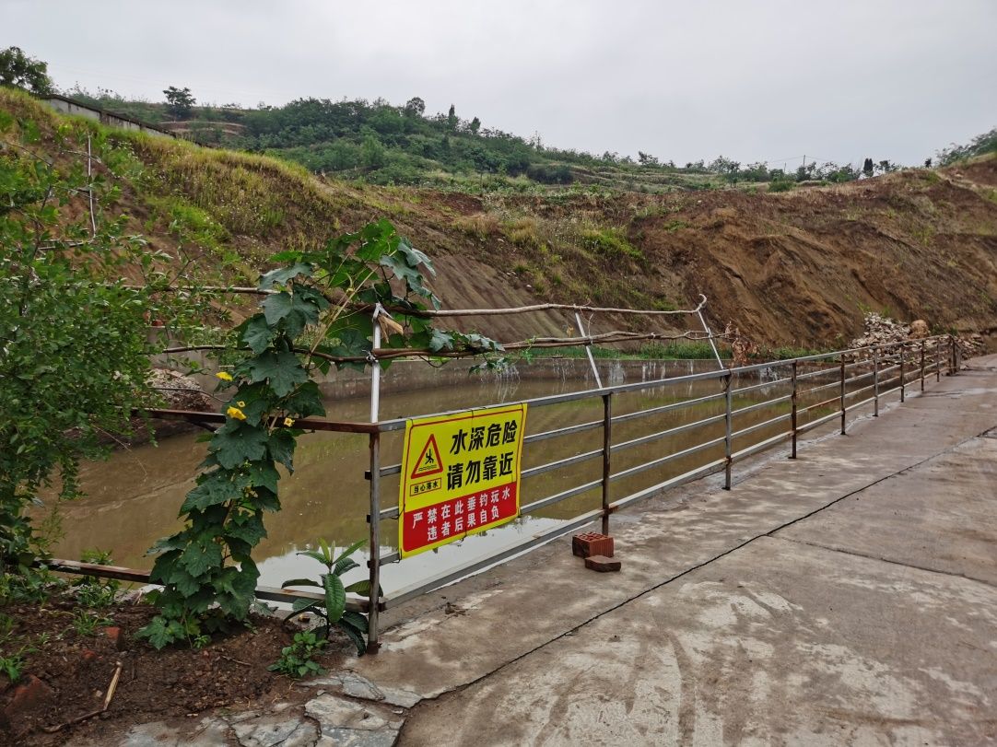
图4-1 矿山现有水池
2、土资源供需平衡分析
1）土源需求分析
根据复垦单元划分情况，复垦责任范围内各个复垦单元复垦方向和复垦标准要求不同，其覆土厚度也不同，根据《土地复垦质量控制标准》，D.8西南山地丘陵地区土地复垦质量控制标准；工业广场复垦为旱地覆土40cm（其中耕作层0.2m），边坡区平台复垦为有林地覆土30cm，但是由于项目区以后不进行开采，没有剥离表土，且面积较大，所以本方案采用穴植的栽植方式，穴坑直径Φ为0.6m，填土深0.5m，每穴需土0.14m³，每公顷需土350m³，种植密度为2500株/hm²；边坡区边坡由于坡度大于60°覆土较困难，复垦为其他草地区域不覆土，在边坡坡脚种植爬山虎。按照覆土标准计算出方案的需土方量详见表4-10。
表4-10需土量分析表
需土单元 | 复垦方向 | 复垦面积（hm²） | 覆土厚度（m） | 需土方量（m³） | 备注
边坡区边坡 | 其他草地 | 0.1951 | - | - | 不覆土
边坡区平台 | 有林地 | 0.3652 | 350m³/ hm² | 127.82
工业广场 | 旱地 | 1.8545 | 0.4 | 7418 | 耕作层3709m³-
合计 |  | 2.4148 | - | 7545.82 | -
通过表4-13可知，本方案共需覆土量约7545.82m³。
2）土源供应分析
①表土来源分析
根据调查，本矿在前期开采了部分页岩矿，但已停采多年，后期也不进行开采，所以现场没有可剥离表土供复垦使用，本方案决定外购，在前期踏勘与业主沟通得知，由于业主制砖原材料无法通过开采所得，所以业主为维持经营，原材料一直外购，外购矿种为砖瓦用页岩矿，通过业主了解，制砖原材料来源为周边公司或矿山开采剥离表土和上覆岩层，后期边开采边剥离，表土厚度和土壤质量能满足复垦林地要求。其次，拟采用矿山表土和上覆岩层剥离具有持续性，且本方案复垦期时间短，因此，在复垦时，直接将土从剥离区运往复垦区，因此，本方案表土来源于业主原材料来源公司或矿山为开采而剥离的表土。
②表土数量和质量分析
通过计算，复垦共需覆土7545.82m³，共需客土7545.82m³。外购区域为业主购买原材料所在矿山开采剥离表土，距离复垦区直距约4km，拟开采区土层厚0.75～1.50m，平均厚1.00m，土壤有机质、PH值等指标达到复垦取土需求，同时由于土层较厚，且剥离区面积较大，因此，剥离区远远能满足本项目区复垦需土，土壤厚度、质量、肥力和其他理化指标能满足林木生长需要。通过与业主沟通，矿山目前制砖原材料来源于周边矿山及开采区废料，本方案拟将复垦用土从废料中扣除用于复垦，废料中包含表土和开采剥离地层岩石。
3）土源供需平衡分析
综上分析，经计算复垦责任范围所需回覆表土自然方量为7545.82m³；外购复垦表土7545.82m³。因此，本项目通过外购供土，能够达到土资源供需平衡。

（四）土地复垦质量要求
1、复垦后旱地复垦质量控制标准见表4-15。
表4-15 西南山地丘陵区旱地复垦质量控制标准
复垦方向 |  | 指标类型 | 基本指标 | 控制标准
耕地 | 旱地 | 地形 | 地面坡度/（°） | ≤25
耕地 | 旱地 | 土壤质量 | 有效土层厚度/cm | ≥40
耕地 | 旱地 | 土壤质量 | 土壤容重/（g/cm³） | ≤1.4
耕地 | 旱地 | 土壤质量 | 土壤质地 | 砂质壤土至壤质粘土
耕地 | 旱地 | 土壤质量 | 砾石含量/% | ≤15
耕地 | 旱地 | 土壤质量 | pH值 | 5.5-8.0
耕地 | 旱地 | 土壤质量 | 有机质/% | ≥1
耕地 | 旱地 | 配套设施 | 排水 | 满足耕种要求
耕地 | 旱地 | 配套设施 | 道路 | 满足耕种要求
耕地 | 旱地 | 配套设施 | 林网 | 满足耕种要求
耕地 | 旱地 | 生产力水平 | 产量/（kg/hm²） | 四年后达到周边地区同等土地利用类型水平
2、复垦为有林地和其他草地的质量控制要求参考《土地复垦质量控制标准》(TD/T 1036-2013)中表D.8西南山地丘陵区土地复垦质量控制标准，其复垦标准详见表4-16和表4-17。

表4-16西南山地丘陵区有林地土地复垦质量控制标准
复垦  方向 |  | 指标  类型 | 基本指标 | 控制标准 | 复垦后指标
林地 | 有林地 | 土壤  质量 | 有效土层厚度/cm | ≥30 | 30
林地 | 有林地 | 土壤  质量 | 土壤容重/（g/cm3） | ≤1.5 | ≤1.5
林地 | 有林地 | 土壤  质量 | 土壤质地 | 砂土至砂质粘土 | 壤质土
林地 | 有林地 | 土壤  质量 | 砾石含量/% | ≤50 | ≤30
林地 | 有林地 | 土壤  质量 | pH值 | 5.5-8.0 | 5.5-8.0
林地 | 有林地 | 土壤  质量 | 有机质/% | ≥1.0 | ≥1.0
林地 | 有林地 | 配套  设施 | 道路 | 达到当地本行业工程建设标准要求 | 不新建道路
林地 | 有林地 | 生产力水平 | 定植密度/（株/hm²） | 满足《造林作业设计规程》（LY/T1607）要求 | 1株/12m²
林地 | 有林地 | 生产力水平 | 郁闭度 | ≥0.30 | ≥0.30

表4-17 西南山地丘陵区其他草地复垦质量控制标准
复垦方向 |  | 指标类型 | 基本指标 | 控制标准
草地 | 其他草地 | 土壤质量 | 有效土层厚度(cm) | ≥10
草地 | 其他草地 | 土壤质量 | 土壤容重（g/cm³） | ≤1.45
草地 | 其他草地 | 土壤质量 | 土壤质地 | 砂质壤土至壤质粘土
草地 | 其他草地 | 土壤质量 | 砾石含量（%） | ≤50
草地 | 其他草地 | 土壤质量 | pH值 | 5.5-8.0
草地 | 其他草地 | 土壤质量 | 有机质(g/kg) | ≥1
草地 | 其他草地 | 配套设施 | 灌溉 | 满足种植要求
草地 | 其他草地 | 配套设施 | 道路 | 满足种植要求
草地 | 其他草地 | 生产力水平 | 覆盖度/% | ≥40
草地 | 其他草地 | 生产力水平 | 产量（kg/hm²） | 4年后达到周边地区同等土地利用类型水平

第五章矿山地质环境治理与土地复垦工程

一、矿山地质环境保护与土地复垦预防

（一）目标任务
1、目标
坚持科学发展，最大限度地避免或减轻采矿活动引发的矿山环境地质问题和地质灾害危害，减少对地质环境的影响和破坏，减轻对地形地貌景观及含水层的影响和破坏，最大限度和修复矿山地质环境；依据土地复垦适宜性评价结果，确定拟复垦土地的地类、面积和复垦率，落实复垦后土地利用结构调整，使其达到可利用状态，努力创建绿色矿山，使矿业经济科学、和谐、持续发展，预期达到一个安全、卫生舒适的工作生活环境并造福于后人。
2、任务
1）对矿山生产期间存在的和引发的矿山地质环境问题进行监测，发现问题及时上报和预警，并请地质环境监测部门专家对矿山监测、治理工作进行指导。
2）编制并实施闭矿恢复治理方案，使矿山开发破坏的地形地貌景观和土地资源得以恢复。对工业广场等配套设施地面各类建筑物所占用的建设用地进行恢复治理与土地复垦，按照所属土地类型的不同，采取不同的治理措施，使其恢复原有的地形地貌及土地利用类型。
3）矿山开发破坏的地形地貌景观和土地资源完成恢复治理和土地复垦措施后，采取管护措施，保证恢复后的地形地貌景观的可持久性。
4）持续对矿山地质环境与地质灾害进行监测和土地损毁与土地复垦效果监测等。
5）在经济合理的基础上，进行矿山地质环境保护与土地复垦工程经费估算，提出保护与复垦保障措施，进行社会、环境、经济效益分析。

（二）主要技术措施
按照“统一规划、源头控制、防复结合”的原则，根据项目特点、生产方式与工艺等，制定该矿山地质环境保护与土地复垦项目的预防与控制措施如下：
1、做好土地利用总体规划衔接，优化土地结构
本项目确定复垦方向时，以当地土地利用总体规划为指导，做好与当地土地利用总体规划的衔接。在此基础上，遵循优化土地利用结构，提高土地利用效益的原则，尽量将原来的未利用地恢复为农用地，并保证复垦后耕地面积不减少或有增加，保障项目区内的耕地动态总量平衡，达到“占一补一”要求。
2、统一规划复垦工作
按照本项目的生产特点，统一规划，合理安排复垦工作计划。根据生产能力，分阶段对采场实施开采，避免一次性对土地的大面积损毁。
3、做好土地所有权人的协调工作
在确定复垦后土地用途时征求土地所有权人的意见，做好临时用地的租用、补偿工作，保证矿山工作的顺利开展，也保障复垦后当地群众的土地权益不受侵犯，避免引起土地权属纠纷。
4、地形地貌景观和土地资源破坏的预防措施
现场施工作业机具在施工中严格管理，划定活动范围，不得在道路、经常意外的地方行驶和作业，保持路外植被不被破坏。在施工结束后，要立即对施工现场进行回填和平整，并尽可能覆土、压实、工程回填物应首先考虑弃土、弃石和弃渣，并力求做到“挖填平衡”，不得产生弃土。原材料用尽后，应及时进行矿山土地复垦工作，恢复原有地貌。
5、防治废水、废弃污染物污染土壤
禁止不按照规定排放废气、废水、废渣等。矿山开发建设过程中产生的三废产物应全部拉运至联合站集中处理，最大限度的减少污染。
6、环境保护的预防措施
矿山开采过程中，工业广场经常洒水，以减少粉尘污染，装卸有粉尘的材料时，要洒水湿润或仓库内进行，粉尘达到国家环保机构规定的空气中粉尘量。对噪音超标的机械设备，采用装消音器、隔音材料、隔音内衬、噪音棚等措施降低噪音，施工机械设备噪声一般控制在80~110分贝之间，汽车噪声控制住90分贝以内，职工营区休息时间段噪音控制在30分贝以下。矿山生产采用湿润作业、降尘作业、白天作业，不产生影响周边居民正常生产生活的粉尘、噪音和废弃物。

（三）主要工程量
上述技术措施已在实际生产中执行，因此不纳入本方案。

二、矿山地质灾害治理

（一）目标任务
1、目标
通过地质灾害及隐患的有效治理，为矿山地质环境保护打好基础，进而改善矿山地质环境、生态环境，构建“绿色矿山”，为矿山及周围社会经济发展提供保障。矿山地质环境治理工作规范矿山生产建设等工程活动，使矿产资源得到充分合理的开采利用，确保矿山生产与环境保护协调发展，促进人与自然和谐相处，实现矿区的可持续发展。
2、任务
1）对存在的和开发的矿山地质环境问题与地质灾害进行检查，发现问题及时上报和预警，并请地质环境监测部门对矿区地质灾害点进行监督指导。
2）持续对矿山地质环境与地质灾害进行监测。在经济合理的基础上，进行矿山地质灾害治理工程的经费概算，提出地质灾害治理保障措施，进行社会、环境、经济效益分析。

（二）工程设计及技术措施
根据开发利用方案的矿山开采设计，同时结合野外现场调查，最终确定本项目可能诱发的地质灾害种类为崩塌、滑坡，针对其地质灾害而设计的防治工程主要包括以下几个方面：
1、最终边坡危岩清理
矿山开采形成的最终边坡会长期暴露风化，边坡危岩易发生崩落，威胁到矿山生产设备和人员的安全，因此需要对最终边坡进行清危。采用机械（单斗挖掘机，斗容1m³）清理，清理的渣土直接填埋在工业广场。通过矿山地质环境问题预测图测算，本矿山预计边坡危岩清理面积5600m²，平均按照0.2m的清理厚度，预测清理方量为1120m³。
2、最终边坡复绿郁闭
结合土地复垦工程措施，对矿山开采形成的最终边坡采取种植攀爬类植物、客土喷播种草等综合复绿郁闭措施，以修复景观和提高边坡整体稳定性。
3、最终边坡区变形监测
（1）滑坡、崩塌和变形相关因素监测
主要采取气象、地震、人类工程活动、宏观变形地质监测等监测方法。气象监测主要以降雨为主（实时雨量或收集资料）；地震监测主要以收集资料为主；人类工程活动主要监测开挖、削坡、加载等对滑坡、崩塌形成、变形的影响；滑坡、崩塌宏观变形地质监测主要采取定时、定路线、定点调查滑坡、崩塌出现的宏观变形情况（裂缝的发生和发展、地面隆起、沉降、坍塌、鼓胀、建筑物变形、开裂等）以及与变形有关的异常现象（地声、地下水或地表水异常，动物异常等），并做好详细记录。
（2）滑坡、崩塌变形绝对位移监测
在矿区西侧方向形成的最终边坡开展变形监测，监测技术要求按《崩塌、滑坡、泥石流监测规范》（DZ/T0221-2006）开展。具体为：在西侧岩质边坡布设2个监测点，沿采场西侧边坡布置2条监测线。即共布设2条监测线和2个监测点。监测线采用人工定期巡视为主，观察采场边坡有无危岩或裂缝。监测点的监测方法采用全站仪测量各监测点三维绝对位移量。
（3）监测技术要求
监测频率为正常情况下1个月一次，在汛期、雨季、预报期等情况下加密监测。监测工作由矿山业主自行或委托专业监测单位开展，监测过程中根据边坡监测变形情况按《崩塌、滑坡、泥石流监测规范》（DZ/T0221-2006）开展变形破坏预报。对边坡失稳形成崩塌、滑坡等地质灾害的，及时委托专业资质单位开展地质灾害勘查、设计和治理工作。
4、矿区安全警示措施
为防止人畜掉入采坑内，在矿山采矿边界设置安全警示，共设置8个警示标志。

（三）主要工程量
1、最终边坡危岩清理
根据矿山后期形成的边坡情况，预计边坡危岩清理面积5600m²，平均按照0.2m的清理厚度，预测清理方量为1120m³。
2、最终边坡复绿郁闭
最终边坡复绿郁闭工程主要工程量和经费纳入土地复垦边坡区植被重建工程措施，此处不再重复计算工程量和经费。
3、警示标志设置
共设置警示标志8个。布置于采场边坡上部和底部平台靠近边坡侧。
4、最终边坡区变形监测
最终边坡区变形监测工程量统计见下表5-1：

表5-1最终边坡区变形监测工程量表
项目 | 监测时间 | 单位 | 工程量 | 备注
滑坡、崩塌形成和变形相关因素监测（人工巡查） | 0.1年 | 次 | 2 | 按汛期5-10月平均2次/月，非汛期平均1月一次计
滑坡、崩塌变形绝对位移监测（全站仪监测） | 0.1年 | 次 | 2 | 按汛期5-10月平均2次/月，非汛期平均1月一次计

三、矿区土地复垦

（一）目标任务
根据项目确定的复垦责任范围，确定了拟复垦土地的面积情况，并通过复垦适宜性评价，明确了各个复垦单元的复垦方向。本方案复垦责任范围面积为2.4148hm²。其中1.8545hm²复垦为旱地，0.3652hm²复垦为有林地，0.1951hm²复垦为其他草地，复垦率为100%。复垦前后土地利用结构调整见表5-2。
表5-2复垦前后土地利用结构调整表
一级地类 |  | 二级地类 |  | 面积（hm²） |  | 变幅
 |  |  |  | 复垦前 | 复垦后 | 变幅
01 | 耕地 | 011 | 旱地 | 0.8593 | 1.8545 | +115.82%
03 | 林地 | 031 | 有林地 | 0.0999 | 0.3652 | +265.57%
03 | 林地 | 033 | 其他林地 | 0.3962 | 0 | -100.00%
04 | 草地 | 043 | 其他草地 | 0 | 0.1951 | +100.00%
06 | 工矿仓储用地 | 062 | 采矿用地 | 0.7997 | 0 | -100.00%
07 | 住宅用地 | 071 | 城镇住宅用地 | 0.2597 | 0 | -100.00%
合计 |  |  |  | 2.4148 | 2.4148 | 0.00%
土地复垦率 |  |  |  | 100.00%

（二）工程设计及技术措施
1、土壤重构工程
（1）表土购买
表土购买是指将业主购买原材料所在矿山，因开矿剥离的可用于复垦表土购买而来，根据项目区实际，本方案拟购买7545.82m³。但是业主原材料来源中含有大量可复垦用的表土，因此，将此工程量纳入矿山生产主体成本中，不再本方案中计算。
（2）拆除清理工程
拆除及清理工程主要包括房屋整体拆除、混凝土地面拆除和清理工程三个部分，详见拆除及处理废渣大样图。
房屋整体拆除：因本项目交通条件良好，适合用房屋整体拆除（机械）拆除方式进行拆除。房屋拆除采用机械方式对房屋、地坪和基础整体进行拆除。拆除的后材料全部外售至当地建设项目区，作为地基充填物。
混凝土地面拆除：场地的房屋拆除后，采用机械拆除混凝土面层和垫层。在拆除过程中形成的废渣和房屋拆除的废渣一同进行堆放、集中分类处理。
清理工程：拆除过程中形成的废渣，运离项目区用于别处建设项目地基填补。
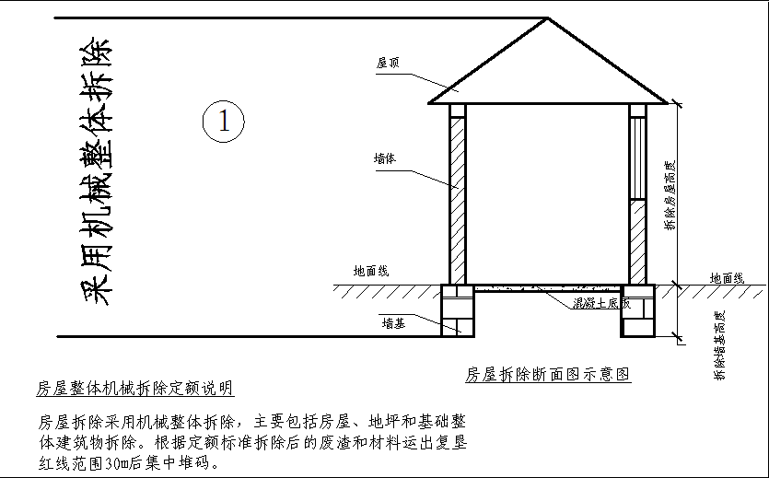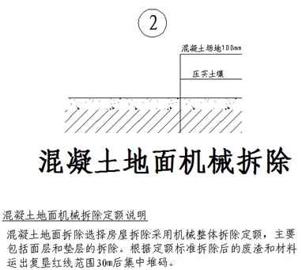
图5-2房屋整体拆除大样图图5-3混凝土地面拆除大样图
采区开采完毕后，应对矿山办公区内的构筑物进行拆除，需要砖瓦砌体82m³，混凝土地面拆除49m³，共需拆除构筑物131m³。砖瓦砌体主要为办公区结构，混凝土地面为厂房区域主要结构。清理的废渣拉运到采场采空区进行填埋，平均运距约为50m。
（3）覆土工程
项目区1.8545hm²复垦为旱地，0.3652hm²复垦为有林地，0.1951hm²复垦为其他草地。拆除、清理、翻耕后覆土。根据《土地复垦质量控制标准》(TD/T 1036-2013)中表D.8西南山地丘陵区土地复垦质量控制标准，复垦为旱地区域覆土厚度为0.4m，复垦为有林地区域采用穴植，覆土方量根据前文坑穴规格计算为7545.82m³，其他草地采用点播的种植方式，不进行覆土。共计覆土方量为7545.82m³。矿山覆土土源直接从剥离区运往复垦区，采用自卸式挖土机运输+74kw推土机推平。
（4）平整工程
对构筑物拆除后的场地进行平整，平整后土地平整度不超过±15cm。土地平整之前要确定好平整后的标高及坡度等，平整方式主要为机械平整，借助挖掘、推土机械进行削高填低，工程量为2.2197m²。
（5）生物及化学工程
1）废石清理、翻耕拣石，创造深厚绵软的活土层：通过耕作熟化不断拣除土中的石块，同时翻耕可以改善土壤孔隙状况，加深活土层，提高土壤保墒能力，增强通气性，促进微生物活动，提高土壤有效养分，促进作物根系伸展，减少病虫害。翻耕对于培肥土壤都有明显效果。
2）增施有机肥料，提高土壤肥力：有机质是土壤肥力的重要影响因素，切实提高土壤有机质含量对复垦后土地快速恢复地力有非常重要的意义。在改良土壤过程中，有机肥料和无机肥料配合施用，以有机肥料为主，包括厩肥、人粪尿、堆肥等高能有机肥，可以增加土壤有机质和养分，改良土壤性质，提高土壤肥力。
本方案设计使用商品有机肥增加土壤肥力。其中旱地按照3000kg/hm²增施，林地按照2000kg/hm²增施。
2、植被重建工程
（1）林地恢复工程
根据植被筛选原则，结合实际情况，该区域乡土树种、草种主要有马尾松、柏木、黄荆、爬山虎、高羊茅、苇状羊茅、黑麦草等，各树（草）种生物特性表，详见表5-2。在项目区的周围生长着大量的马尾松、柏木并且生长情况很好。其次，由于项目区处于城市规划区，本方案为了提高植被建设标准，采取“针阔混交、乔草结合”的方式进行复垦，本方案拟设计采用针叶林种为马尾松，马尾松在当地广泛种植，故本方案复垦林地选择栽植马尾松，并在其中撒播狗牙根，其他草地选择栽植爬山虎。
表5-3选用树（草）种生物学特性表
树（草）种名称 | 树（草）种特性
柏木  （Cupressus funebris Endl.） | 柏木喜温暖湿润的气候条件，在年均气温13℃-19℃，年降雨量1000mm以上，且分配比较均匀，无明显旱季的地方生长良好。对土壤适应性广，中性、微酸性及钙质上均能生长。耐干旱瘠薄，也稍耐水湿，特别是在上层浅薄的钙质紫色土和石灰土上也能正常生长。需有充分上方光照方能生长，但能耐侧方庇荫。主根浅细，侧根发达。耐寒性较强，少有冻害发生。
马尾松  （Pinus massoniana Lamb） | 阳性树种，不耐庇荫，喜光、喜温。适生于年均温13-22℃，年降水量800-1800mm，绝对最低温度不到-10℃。根系发达，主根明显，有根菌。对土壤要求不严格，喜微酸性土壤，但怕水涝，不耐盐碱，在石砾土、沙质土、粘土、山脊和阳坡的冲刷薄地上，以及陡峭的石山岩缝里都能生长。
黄荆  （Vitex negundo L） | 喜光，能耐半阴，好肥沃土壤，但亦耐干旱、耐瘠薄和寒冷。萌蘖力强，耐修剪。性喜高温、乾燥和阳光充足的环境，能抗强风，耐旱性、耐寒性付佳，耐阴性稍差，生育适温22-32℃。
爬山虎（Parthenocissus tricuspidata） | 属多年生大型落叶木质藤本植物，适应性强，性喜阴湿环境，且不怕强光，耐寒，耐旱，耐贫瘠，气候适应性广泛，在暖温带以南冬季也可以保持半常绿或常绿状态。耐修剪，怕积水，对土壤要求不严，阴湿环境或向阳处，均能茁壮生长，但在阴湿、肥沃的土壤中生长最佳。它对二氧化硫和氯化氢等有害气体有较强的抗性，对空气中的灰尘有吸附能力。
高羊茅  （Festuca elata Keng ex E. Alexeev） | 性喜寒冷潮湿、温暖的气候，在肥沃、潮湿、富含有机质、pH值为4.7-8.5的细壤土中生长良好。耐高温;喜光，耐半阴，对肥料反应敏感，抗逆性强，耐酸、耐瘠薄，抗病性强。
苇状羊茅  （Festuca arundinacea） | 是适应性最广泛的植物之一。它能够在多种气候条件下和生态环境中生长。抗寒又能耐热，耐干旱又能耐潮湿，在冬季-15℃的条件下可安全越冬，夏季可耐38℃的高温，除砂土和轻质土壤外，苇状羊茅可在多种类型的土壤上生长，有一定的耐盐能力，可耐pH4.7-9.5的酸碱度。但苇状羊茅最适宜在年降雨量450毫米以上和海拔1500米以下的温暖湿润地区生长，在肥沃，潮湿，粘重的土壤上最繁茂，最适的pH值在5.7-6.0之间。苇状羊茅长势旺盛，生长迅速，发育正常，春季返青早，秋季可经受1-2次初霜冷冻。
黑麦草  (Lolium perenne L) | 高羊茅须根发达，但入土不深，丛生，分蘖很多，种子千粒重2克左右，高羊茅喜温暖湿润土壤，适宜土壤pH为6—7。该草在昼夜温度为12℃—27℃时再生能力强，光照强，日照短，温度较低对分蘖有利，遮阳对高羊茅生长不利。高羊茅耐湿，但在排水不良或地下水位过高时不利于高羊茅生长，可在短时间内提供较多青饲料，是春秋季畜禽的良好草资源。景豪园林牧草种植技术。
种植技术参见《造林技术规程》（GB/T15776-2016）和《主要造林树种苗木标准》（川Q790-85）。
整地方式：造林整地方式采用穴状整地，整地规格为60cm×60cnm×60cm，先挖成大明窝，捡尽穴内石块，细土回填至略高于地面10cm。
植苗方法：采用人工造林，以人工植苗方式。人工植苗时应做到苗正根伸、细土壅根、三埋两踩一提苗、栽紧栽稳、深浅适宜、植到窝心、穴面平整，并在林间撒播狗牙根提高复垦标准，撒播标准为40kg/hm²
植苗时间：选择雨后或阴天土壤湿润时栽植，保证苗木成活。次年秋季检查，造林当年成活率必须达到85%以上，面积合格率达100%；三年成效保存率必须达到80%以上，面积合格率达100%。对成活率达不到85%的地块要及时在当年冬季开展补植。
乔木种植规格：本项目设计种植间距为2m×2m，密度为2500株/hm²。栽种时，为带裸根栽种，胸径4cm左右，坑穴规格采用0.60m×0.60m×0.60m。在林间撒播狗牙根提高复垦标准，撒播10.96kg，有林地种植面积为0.3652hm²，共计913株马尾松。
爬山虎种植规格：本项目设计种植密度按照1m的等间距在坡脚种植。栽种时，在晚春初夏选强壮爬山虎枝条剪成30-40cm长，作为插条。在坡脚和工作平台两侧挖坑15cm左右将插条埋上，注意不要将插条埋反了，每隔一两天浇一次。边坡底部长度为617m，共计栽植617株爬山虎。
3、配套工程
（1）田埂
在复垦耕地时，应根据复垦后耕地的面积大小划分田块线，一般按照30×40m划分田块线。然后就地取材，依田块线制埂。制埂就地取材，设计上底宽30cm，下底宽50cm，高50cm，梯形断面土埂，田埂累计长度1166m，田埂修筑方量233.2m³。
（2）排水沟
本方案设计在工业广场修建排灌沟渠，以排出场内汇水。
①排水沟设计流量确定
排水沟流量均采用二十年一遇暴雨排洪标准设计。根据《农田排水工程技术规范》SL/T4-1999的要求，排水沟设计暴雨的历时和排出时间采用一日降雨两日排出，与排洪流量对应。
排水沟设计流量按以下公式确定：
Q=q_{m}F
其中：Q—排水设计流量；q_{m}—排水模数；F—排水面积。
山丘区排水模数按以下公式计算：
F≤10km²时，q_{m}=K_{b}F^{n-1}
其中：q_{m}—排水模数，m³/(s.km²)；
F—汇流面积，km²；
K_{b}—径流模数（项目区取14.0）
n—汇水面积指数，当F≤1km²时，取n=1。
②横断面确定
排水沟一般按均匀流公式设计断面，并按不冲不淤和综合利用的要求进行校核。多泥沙横断面保证冲淤平衡稳定，按以下公式确定：
水深h=αQ^{1/3}
式中：α—系数，α=0.58-0.94，一般采用0.76
β—宽深比，当Q=0.05～0.10m³/s时，β=NQ/1/4—m
N—系数，N=1.8-3.4.一般采用2.6-2.8；Q、m—设计流量和边坡系数。
表5-3 排水沟尺寸及设计最大径流量表
长度 | 沟深H | 有效水深h | 底宽b | 顶宽a | 设计流量Q_{b}(m³/s) | 径流量Q(m³/s)
(m) | (m) | (m) | (m) | (m) | 设计流量Q_{b}(m³/s) | 径流量Q(m³/s)
543 | 0.4 | 0.32 | 0.52 | 0.52 | 0.25 | 0.15
经过计算，结合项目区实际情况以及当地传统，确定本方案排水沟类型为：为旱地灌溉、拦截坡面汇水，沿工业广场边缘布设排水沟，采用矩形断面，排水沟断面尺寸为0.52*0.4m，采用M7.5浆砌砖筑砌，壁厚0.24m，沟底采用10cm的C20砼底板，沟底纵坡2/1000，排水沟修筑长度543m，施工时根据实际情况作适当调整。排水沟尾部与邻近的道路边沟相连，以达到汇水外排的目的。
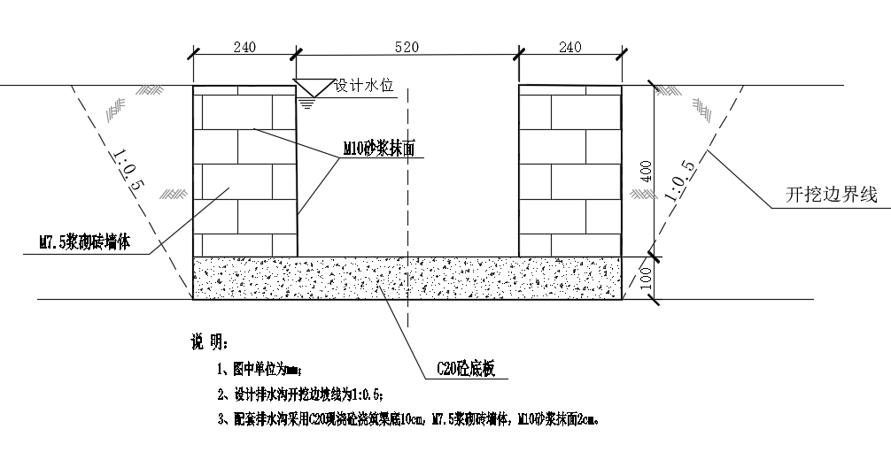
图5-1 0.4×0.4m排水沟断面设计图

表5-4排水沟工程量统计表
规格 | 长度 | 土方开挖 | 土方回填 | M7.5浆砌砖 | M10砂浆抹平面2cm | M10砂浆抹立面2cm | C20现浇砼底板
- | m | m³ | m³ | m³ | m² | m² | m³
0.4m*0.4m | 543 | 348.9 | 77.4 | 104.3 | 260.6 | 434.4 | 54.3
（3）沉沙凼
根据项目区的降水条件和各复垦地块的汇水面积，本方案与排水沟配套设计了沉砂池（长方体），沉砂池容积为1.5m³，长×宽×高=1.5×1.0×1.0m，适用于场地汇水面积较小、排水沟坡降较小的复垦地块。沉砂池均采用M7.5浆砌砖砌筑，两端分别连接排水沟。本方案共设计沉沙凼2个。

（三）主要工程量
土地复垦工程量统计详见表5-4。
表5-4土地复垦工程量统计表
序号 | 工程名称 | 单位 | 数量
一 | 土壤重构工程
1 | 拆除工程
（1） | 砌体拆除 | m³ | 82
（2） | 混凝土拆除 | m³ | 49
2 | 废渣清运工程
（1） | 废渣清运 | m³ | 131
3 | 表土工程
（1） | 表土回覆 | m³ | 7545.82
4 | 平整工程
（1） | 场地平整 | m² | 22197
5 | 生物化学工程
（1） | 耕地地力培肥 | hm² | 1.8545
（2） | 林地地力培肥 | hm² | 0.3652
二 | 植被重建工程
1 | 林草恢复工程
（1） | 栽植马尾松 | 株 | 913
（2） | 栽植爬山虎 | 株 | 617
（3） | 撒播狗牙根 | Kg | 10.96
三 | 配套工程
1 | 修筑田埂（挖掘机筑土埂） | m³ | 233.2
2 | 排水沟 | m | 543
3 | 新建沉沙凼 | 个 | 2

四、含水层破坏修复
本矿山的开采不涉及占用人畜饮用水源地。采矿场未开采开采，矿山一直保留有原生含水层，未造成任何影响，矿山购买的制砖材料为砖瓦用页岩矿，矿石成份无有害成份和无放射性元素，对地下水造成污染的可能性较小。因此，采矿活动对地下水含水层的影响程度很轻，基本可以忽略。故本方案对含水层不专门设计防护工程。

五、水土环境污染修复

（一）目标任务
本矿山项目为停产矿山，就目前矿山生产情况来看，矿山对水土资源基本无污染，只存在对土地损毁，在矿山生产完毕应及时进行土地复垦工作，恢复土地生产力和地表地貌。

（二）工程设计及技术措施
采区土地复垦和恢复植被工程详见土地复垦部分，工程量和预算也计入土地复垦。

六、矿山地质环境监测

（一）目标任务
矿山地质环境监测是从保护水土资源、维护良好的矿山地质环境、降低和避免矿山地质灾害风险为出发点，运用多种手段和方法，对矿山地质灾害成因、数量、强度、范围和后果进行监测，是准确掌握矿山地质环境动态变化及防治矿山地质灾害的重要手段和基础性工作。
矿山主要的地质环境问题为边坡区可能诱发崩塌、滑坡的地质灾害，以及工业广场建设对地形地貌景观的影响和破坏，工业广场因开采标高最低点高于本区最低侵蚀基准面和地下水位之上，对含水层基本不造成破坏，故对含水层破坏没有进行监测，主要对地质灾害、地形地貌景观监测。监测工作由广元市利州区紫兰建材厂负责并组织实施，并设立专职机构，确保对本方案的实施。自然资源管理部门负责监督管理，加强对本方案监测工作的组织管理和行政管理。

（二）工程设计及技术措施
（1）滑坡、崩塌和变形相关因素监测
主要采取气象、地震、人类工程活动、宏观变形地质监测等监测方法。气象监测主要以降雨为主（实时雨量或收集资料）；地震监测主要以收集资料为主；人类工程活动主要监测开挖、削坡、加载等对滑坡、崩塌形成、变形的影响；滑坡、崩塌宏观变形地质监测主要采取定时、定路线、定点调查滑坡、崩塌出现的宏观变形情况（裂缝的发生和发展、地面隆起、沉降、坍塌、鼓胀、建筑物变形、开裂等）以及与变形有关的异常现象（地声、地下水或地表水异常，动物异常等），并做好详细记录。
（2）滑坡、崩塌变形绝对位移监测
在矿区西侧方向形成的最终边坡开展变形监测，监测技术要求按《崩塌、滑坡、泥石流监测规范》（DZ/T0221-2006）开展。具体为：在西侧岩质边坡布设2个监测点，沿采场西侧边坡布置2条监测线。即共布设2条监测线和2个监测点。监测线采用人工定期巡视为主，观察采场边坡有无危岩或裂缝。监测点的监测方法采用全站仪测量各监测点三维绝对位移量。
（3）监测技术要求
监测频率为正常情况下1个月一次，在汛期、雨季、预报期等情况下加密监测。监测工作由矿山业主自行或委托专业监测单位开展，监测过程中根据边坡监测变形情况按《崩塌、滑坡、泥石流监测规范》（DZ/T0221-2006）开展变形破坏预报。对边坡失稳形成崩塌、滑坡等地质灾害的，及时委托专业资质单位开展地质灾害勘查、设计和治理工作。

（三）主要工程量
1、地质灾害监测工程量
汛期（每年5月～年10月）每月监测2次，非汛期（每年11～次年4月）每月监测1次，矿山地质灾害监测工程量见表5-5。
表5-5矿山地质灾害监测工程量统计表
项目 | 监测时间 | 单位 | 工程量 | 备注
滑坡、崩塌形成和变形相关因素监测（人工巡查） | 0.1年 | 次 | 4 | 按汛期5-10月平均2次/月，非汛期平均1月一次计
滑坡、崩塌变形绝对位移监测（全站仪监测） | 0.1年 | 次 | 4 | 按汛期5-10月平均2次/月，非汛期平均1月一次计
2、地形地貌景观监测工程量
地形地貌景观监测主要对露天采场、工业广场建设对地形地貌景观的影响监测。为监测矿山项目建设对地形地貌景观破坏以及矿山地质环境恢复治理情况，在本方案服务年限之内应对整个矿山土地破坏以及恢复后的地形进行测量，采用全站仪人工实地测量，测量精度不小于1:1000，测量面积约3.6222hm²（土地破坏面积×1.5），监测频率为一年1次，累计1次。

七、矿区土地复垦监测和管护

（一）目标任务
1、监测目标任务
对复垦责任范围内损毁的所有对象进行监测，及时跟踪土地损毁情况，摸清损毁土地面积、地类和损毁程度，同时对土壤质量状况进行监测，在土壤质量下降前采取预防措施，以保证为复垦提供优质土源。对复垦的植被和配套设施进行监测，便于及时发现复垦质量不达标区域，采取补救措施，从而提高复垦效果和质量。
2、管护目标任务
对复垦后的林地进行管护，防止林地肥力降低。防止复垦林地长期遭受旱灾、鼠灾、虫灾，通过对林地的管护，以便保证复垦林地达到复垦质量要求，提高复垦的成活率，改善植被涨势情况，从而保证复垦总体目标得以实现。

（二）措施和内容
1、监测
（1）复垦区原地貌地表状况监测
按照土地损毁的时序，分阶段在土地损毁之前用遥感解译的方法监测矿山范围现有地形地貌，并通过人工调查弄清植被分布情况、植被类型及覆盖率、地表组成物质、土壤类型及质量等，作为拟损毁监测和复垦前后的对照。监测面积为3.6222hm²（与矿山地质环境监测中地形地貌景观监测工作量重复，不在重复计算工程量）。
2、复垦效果监测
（1）土壤质量监测
表土资源十分宝贵，在合理存放的情况下，还应当加强对土壤质量的监测，保证后期复垦土源质量能够达到预期复垦效果。监测工作应当在表土剥离、表土堆存过程中、表土使用时和复垦土壤质量分别分时段进行监测，监测内容包括土壤pH、有机质、全氮、有效磷、有效钾、土壤盐分、土壤侵蚀等。如果发现土壤质量下降的情况，应立即采取培肥措施，补栽绿肥植物等有效措施，保证土壤质量满足复垦要求，监测每年进行一次，在旱地、有林地复垦单元（工业广场区域、边坡区平台区域）各设置1个监测点，其他草地不涉及监测，监测时间为年限从复垦期到管护期结束，共3.0年，共监测6点•次。
（2）复垦植被监测
对复垦为有林地的植被恢复情况，植物生长势力、高度、种植密度、成活率、郁闭度、生长量等进行监测。此次项目复垦为林地面积为0.3652hm²，复垦为其他草地面积为0.1951hm²，复垦植被监测面积为0.5603hm²，按照所抽取的2个监测点，每年监测1次计算，监测年限从复垦期结束到管护期结束共3a，监测次数共计6次。
2、管护措施
管护工作主要针对复垦后的植被。
（1）林地管护措施
植物的管护对于复垦工作的成效具有重要影响，管护对象是复垦责任范围内的林地。结合项目区实际、土地损毁时序和复垦工作安排，制定本方案管护措施。本方案管护区域面积有林地0.3652hm²，管护时间为3a。
林地抚育管护3年，每年春末和夏季各抚育1次。抚育方式采用定株抚育。第1、2、4、6次采用刀抚，清除幼苗周围一个m²内影响幼苗生长的杂草，抚育剩余物应堆放在堆腐带上；第3、5次为锄抚，松土范围逐步扩大到70cm，松土深度由内到外逐步加深到10cm，要求要做到“三不伤、二净、一培土”，即：不伤皮、不伤稍、不伤根；锄抚时把松土培到苗木根部呈小丘状。同时结合锄抚追施复合肥，肥料撒施于苗木内侧树冠投影外缘弧形沟内并及时用松土覆盖。做好病虫、鼠害的监测、预测预报；配备防治设施、设备，及早发现、综合防治，及时防治森林病虫鼠害。
（2）草地管护措施
1）苗期管理
在爬山虎生长量少，爬壁能力差时，采取人工牵引，让其顺着岩壁向上攀爬。
2）补苗
发现缺苗严重时，须采取补种或移栽的措施补苗。补苗时需保证土壤水分充足。
3）养分管理
当发现爬山虎出现出现缺素症状时，根据缺素症状及时进行追肥。
4）病虫害与杂草管理
病虫草害是爬山虎建植与管理的大敌，要及时施用药品等效控制病虫害。
（3）管护制度
矿方应重视管护工作的落实，设置管护专职管理机构，配备相关管护工人，责任落实到人，费用到位，奖惩分明。管护人员要选择责任心强、敢抓敢管、素质较高的村民担任，由矿方审查聘任，并核发护林员证书。管护人员的职责：
巡逻护林，承担管护区的工程设施、围栏、标牌、林地植被等不被人为损毁和牲畜践踏。
了解观察复垦植被成活率，观察记录复垦植被病虫害、缺肥症状情况。
对发现损毁林业生态资源的行为，及时报告当地有关部门，并协助办理林业生态违法案件。
建立健全林地管护监督检查制度，矿方主管土地复垦工作人员定期对管护工作进行检查、评估，并将结果予以通报。管护费用按期发放到位，管护人员和管理干部工资由管护费用中提取，并制定适当的奖励和惩罚细则，对不合格的管护人员进行辞退或更换，以保障管护工作的顺利实施。

（三）主要工程量
1、复垦效果监测工程量
1）土壤质量监测工程量
土壤质量监测频率每年一次，监测点包括旱地复垦单元（工业广场区域）、有林地复垦单元（边坡区平台区域），共计2个监测点，监测年限从复垦后一直到管护期结束共3.0年，监测次数共计6点•次。
2）复垦植被监测工程量
复垦植被监测面积为0.5603hm²，每年监测2次计算，监测年限从复垦后一直到管护期结束共3年，监测次数共计6点•次。
3、管护工程量测算
1）林草地管护
本方案林草地管护面积为0.5603hm²，管护时间为3年。
矿区土地复垦监测与管护工程量统计详见表5-6。
表5-6工程量统计表
序号 | 工程名称 |  | 单位 | 数量
1 | 监测工程
（1） | 复垦效果监测 | 土壤质量监测 | 点•次 | 6
（1） | 复垦效果监测 | 植被恢复监测 | 点•次 | 6
2 | 管护工程
（1） | 林草地管护 | 补植乔木、爬山虎 | hm² | 0.5603
（1） | 林草地管护 | 伐枯腐木 | hm² | 0.5603*3
（1） | 林草地管护 | 喷洒农药 | hm² | 0.5603*3

第六章矿山地质环境治理与土地复垦工作部署

一、总体工作部署
矿山地质环境保护与土地复垦工作，既要统筹兼顾全面部署，又要结合实际、突出重点，采取科学、经济、合理的方法，分轻重缓急逐步完成。时间上，矿山地质环境保护及恢复治理与土地复垦应尽量同矿山生产建设同步进行；在空间布局上，根据矿山地质环境问题类型的不同，采取不同的措施进行治理。
根据矿山地质环境保护与土地复垦的原则、目标任务，结合矿山地质环境保护土地复垦的现状，确定分期对评估区进行土地资源复垦、地形地貌景观恢复治理工程，并对区内土壤损毁、地质灾害，以及土地资源和地形地貌景观等进行矿山地质环境监测，土地损毁监测，复垦效果监测和管护工程。
根据矿山服务年限，结合矿山工程布设及开采计划，将矿山地质环境保护与土地复垦工作分为一个阶段，恢复治理与土地复垦方案总部署主要为:生产期（0.1年）+监测管护期（3年）。
由于生产项目建设过程中各项指标易于变化，因此随着生产的进行，本项目因其生产建设规模、用地规模及地点、采用的生产工艺等容易发生变化而使现有方案无法指导后期复垦，矿权人应重新编制方案，其实施计划也将一同调整。如果生产规模、生产工艺等变化不大，但土地损毁面积、位置等往往会与最初编制的案存在一定差异，矿权人应及时调整方案实施计划。

二、阶段实施计划
（1）实施阶段划分
根据本矿山开采规划、矿山开采设计方案及资金投入等实际情况，结合矿山开采进度、开采顺序安排及生产工艺流程，本方案将本矿山的恢复治理与土地复垦工作分为一个阶段（第1年至第3.1年）。
第一阶段（第1年至第3.1年）：对整个评估范围内的进行地质灾害治理和土地复垦施工、监测和管护工程。
（2）各阶段复垦目标与任务
根据可行性分析结果，再结合各阶段的划分情况，得出本方案各阶段目标与任务如下：
主要为矿山地质环境治理工程、土地复垦施工和管护工程。

三、近期年度工作安排
各年度实施目标、任务、位置、主要措施和分部工程量及组成如下：
1、年度工作量安排
（1）第一年实施工作
第一年完成矿区安装警示牌、进行最终边坡的危岩清理、地质灾害监测、地形地貌景观监测、土地损毁监测，完成土地复垦方案实施，完成矿区土壤质量监测、恢复治理效果监测、土地复垦效果监测、植被管护。
（2）第二年实施工作
第二年完成矿区土壤质量监测、恢复治理效果监测、土地复垦效果监测、植被管护。
（3）第三年实施工作
第三年完成矿区土壤质量监测、恢复治理效果监测、土地复垦效果监测、植被管护。

第七章经费估算与进度安排

一、经费估算依据

（一）矿山地质环境保护与治理估算
1、估算依据
估算以国家、省（部）预算定额为依据，暂时无标准的，参考市场中等价格计算。本方案主要参照概算依据如下：
1）四川省财政厅四川省国士资源厅关于印发《四川省地质灾害治理工程概（预）算标准（试行）》的通知（川财投〔2013〕145号）；
2）四川省国土资源厅四川省财政厅关于印发《营业税改增值税后〈四川省地质灾害治理王程概（预）算标准〉调整办法》的通知（川国土资发〔2017〕63号）；
3）《四川省地质灾害治理工程概（预）算标准》治理工程预算定额（试行）；
4）《地质调查项目预算标准》（2010年试用）；
5）项目工程设计图及工程量表；
6）《四川造价信息网》2020年4月广元市信息价现行市场价格。
2、费用构成
1、矿山地质环境保护与治理估算
工程治理以定额基价为取费基础计算工程费用。估算费用由工程施工费用、独立费用和基本预备费组成。
（1）工程施工费用
工程、植物措施单价主要按照《四川省地质灾害防治工程设计概(估)算编制规定》计算，工程费由直接工程费、间接费、企业利润和税金组成。
1）直接工程费：由直接费、其他直接费和现场经费组成。
其中直接费包括人工费、材料费和机械使用费，按定额计算。项目区不属于艰苦边远地区，经计算，人工费按工长12.97元/工时、中级工9.75元/工时、初级工6.96元/工日计，地质环境治理机械使用费=定额机械使用量（台时）×施工机械台时费。其他直接费（包括冬雨季施工增加费、夜间施工增加费、其他费用）。
2）间接费：直接工程费×间接费费率
间接费包括企业管理费、规费。
3）企业利润：（直接工程费+间接费）×7%。
4）税金：（直接工程费+间接费+企业利润）×9%。
表7-1矿山地质环境保护与治理费率统计表
工程类别 | 临时设施费（％） | 安全文明生产措施费（％） | 其他费（％） | 企业管理费（％） | 规费（％） | 利率（％） | 税率（％）
土方工程 | 1.8 | 2.0 | 0.7 | 2.6 | 2.5 | 7 | 9
石方工程 | 1.8 | 2.0 | 0.7 | 4.4 | 2.5 | 7 | 9
砌体工程 | 1.8 | 2.0 | 0.7 | 5.5 | 2.7 | 7 | 9
混凝土工程 | 3.6 | 2.0 | 0.7 | 6.6 | 3.0 | 7 | 9
模版工程 | 3.6 | 2.0 | 0.7 | 6.8 | 3.0 | 7 | 9
钻孔灌浆及锚固工程 | 3.8 | 2.0 | 0.7 | 12.6 | 4.2 | 7 | 9
绿化工程 | 1.8 | 2.0 | 0.7 | 6.8 | 2.7 | 7 | 9
其他 | 3.8 | 2.0 | 0.7 | 6.8 | 2.7 | 7 | 9
（2）临时设施费:包括按照规定拨付给施工企业的临时设施包干费，以及企业自行施工发生的临时设施实际支出。
（3）矿山地质环境监测工程费
矿山地质环境监测工程费参照《四川省地质灾害治理工程概（预）算标准》治理工程预算定额。
（4）独立费
独立费由建设管理费、科研勘察设计费、建设及施工场地征用费、环境保护及水土保持费和其它构成。
①建设管理费
包括：项目建设管理费、造价咨询费、招标代理服务费、工程建设监理费等。
（a）项目建设管理费
项目建设管理费包括建设单位管理费、工程验收费勘查、可行性研究、初步设计、施工图审查费。
以建安费作为计费基数，采用差额定律累进法计算。
（b）造价咨询费
以建安费作为计费基数，采用差额定律累进法计算。
（c）招标代理服务费
以建安费作为计费基数，采用差额定律累进法计算。
（d）工程建设监理费
以建安费作为计费基数，采用差额定律累进法计算。
②科研勘查设计费
科研勘查设计费包括工程科学研究试验费和工程勘查设计费，以建安费作为计费基数，采用差额定律累进法计算。
③建设及施工场地征用费
项目区在土地复垦责任范围内，不涉及施工场地征地费。
④环境保护及水土保持费
环境保护及水土保持费=建安费合计×环境保护及水土保持费率，环境保护及水土保持费率取1%。
⑤其他费用
其他费用包括工程保险费和工程质量检测费。
工程保险费=建安费合计×工程保险费费率，工程保险费费率取0.45%。
工程质量检测费=建安费合计×工程质量检测费费率，工程质量检测费费率取0.08%。
（5）预备费
①基本预备费
计算方法：根据工程规模、施工年限和地质条件等不同情况，按工程一至五部分投资合计(依据分年度投资表)的百分率计算。初步设计阶段为5.0%~8.0%。

（二）土地复垦估算
1、编制依据
1）《财政部国土资源部关于印发土地开发整理项目预算定额标准的通知》（财综[2011]128号）；
2）《土地开发整理项目预算定额标准》（财综[2011]128号）；
3）《土地开发整理项目预算编制规定》（财综[2011]128号）；
4）土地开发整理项目施工机械台班费定额》（财综[2011]128号）；
5）国土资源部办公厅关于印发土地整治工程营业税改增值税计价依据调整
过渡实施方案的通知（国土资厅发[2017]19号）；
6）四川省财政厅四川省国土资源厅《关于印发<四川省土地开发整理项目预算定额标准>的通知》（川财投[2012]139号）；
7）《四川省土地开发整理项目预算定额标准》（四川省财政厅、四川省国土资源厅，2012年）；
8）《土地开发整理项目预算编制规定》（四川省财政厅、四川省国土资源厅，2012年）；
9）《四川省财政厅、四川省地方税务局关于调整地方教育附加征收政策的通知》（川财综[2011]46号）；
10）关于营业税改增值税后四川省土地开发整理项目预算定额计价规则调整办法》的通知（川国土资发[2017]42号）；
11）《土地复垦方案编制规程》（TD/T1031-2011）；
12）项目规划工程量及相关图纸、资料；
13）《四川造价信息网》（2020年4月广元市信息价）。
14）人工单价、部分材料价格通过市场调查获得。
2、费用构成
项目费用由工程施工费、设备购置费、其他费用（包括前期工作费、工程监理费、竣工验收费、业主管理费）、监测和管护费、预备费（包括基本预备费、价差预备费用、风险金）组成等。在计算中以人民币元为单位，取小数点后两位，汇总后计整到元。
1）工程施工费
工程施工费由直接费、间接费、利润和税金组成。
（1）直接费
直接费由直接工程费和措施费组成。
①直接工程费
直接工程费含人工费、材料费、施工机械使用费。
人工费=Σ分项工程量×分项工程定额人工费。分项工程定额人工费是人工单价与定额消耗标准的乘积。
材料费=Σ分项工程量×分项工程定额材料费（定额材料费是定额中各种材料估算价格与定额消耗量的乘积之和）。
施工机械使用费=Σ分项工程量×分项工程定额机械费。
人工费定额：人工单价按全国各地区工资区类别表划分为六类工资区及以下，养老保险按《四川省劳动和社会保障厅文件》川劳社办[2005]231号相关规定，取费费率为18%，住房公积金按《住房公积金管理条例》规定，取费费率为6.8%。经计算甲类工为50.73元/工日，乙类工为40.70元/工日。
材料费定额：材料价格参照四川省造价信息网广元市2020年4月信息价，为不含税价格，依据《四川省土地开发整理项目预算定额标准》计取，材料价格参照目前当地物价部分提供的市场指导价。
材料预算价格=（材料原价+包装费+运杂费）×（1+采购及保管费率）+运输保险费
施工机械使用费根据《四川省土地开发整理项目预算定额标准》标准计取。
②措施费
指为完成工程项目施工，发生于该工程施工前和施工过程中非工程实体项目的费用。措施费=直接工程费（或人工费）×措施费率
依据《四川省土地开发整理项目预算定额标准》，措施费标准见表7-2。
表7-2措施费率表
序号 | 取费类别 | 措施费费率
1 | 土方工程 | 3.7%
2 | 石方工程 | 3.7%
3 | 砌体工程 | 3.7%
4 | 混凝土工程 | 4.7%
5 | 农用井工程 | 4.7%
6 | 其他工程 | 3.7%
7 | 安装工程 | 5.2%
（2）间接费
由规费、企业管理费组成。取费依据《四川省土地开发整理项目概算编制规定》标准，根据工程性质不同间接费标准见表7-3。
表7-3间接费费率表
序号 | 工程类别 | 计算基础 | 间接费费率（%）
1 | 土方工程 | 直接工程费 | 6
2 | 石方工程 | 直接工程费 | 7
3 | 砌体工程 | 直接工程费 | 6
4 | 混凝土工程 | 直接工程费 | 6
5 | 农用井工程 | 直接工程费 | 9
6 | 其他工程 | 直接工程费 | 6
7 | 安装工程 | 人工费 | 65
（3）利润
指施工企业完成所承包工程获得的盈利。取费依据《四川省土地开发整理项目概算编制规定》标准，按直接费与间接费之和的3%计取。
（4）税金
依据《关于营业税改增值税后四川省土地开发整理项目预算定额计价规则调整办法》的通知（川国土资发[2017]42号），税金按直接费、间接费、利润之和的9%计算。
2）设备费
本方案不购买仪器设备。
3）其它费用
由前期工作费、工程监理费、拆迁补偿费、竣工验收费、业主管理费组成。
（1）前期工作费
前期工作费包括土地清查费、项目可行性研究费、项目勘测费、项目设计与概算编制费、项目招标代理费等几项费用；依据《四川省土地开发整理项目预算定额标准》规定进行计算。
土地清查费取工程施工费0.5%计算。
项目可行性研究费以工程施工费与设备购置费之和作为计费基数，采用分档定额计费方式计算，在区间内按内插法确定。
项目勘测费按工程施工费的1.65%计算。
项目设计及估算编制费以工程施工费与设备购置费之和作为计费基数，采用分档定额计费方式计算，在区间内按内插法确定。
项目招标代理费以工程施工费与设备购置费之和作为计费基数，采用差额定率累进法计算。
（2）工程监理费
以工程施工费与设备购置费之和作为计费基数，采用分档定额计费方式计算，在区间内按内插法确定。
（3）竣工验收费
竣工验收费包括项目工程验收费、项目决算编制与审计费，整理后土地的重估与登记费，农田补划与标记设定费等。依据《四川省土地开发整理项目预算定额标准》规定，以工程施工费与设备购置费之和作为计费基数，采用差额定率累进法计算。
（4）业主管理费
业主管理费以工程施工费、设备购置费、前期工作费、工程监理费、拆迁补偿费和竣工验收费之和作为计费基数，采用差额定率累进法计算。
4）监测与管护费
壤质量监测包括采样费和化验费。每个采样费设计采用1个甲类工用时一个1个工日进行完成。因此采样费为1个点次人工费为50.73元；
化验费根据《国土资源调查预算标准（2010试行）》中土壤分析预算标准进行单项计算，本项目区分析项目有复垦区地面坡度、有效土层厚度、pH 值、有机质、全氮、有效磷、速效钾、土壤表层盐分含量,其中，地形坡度和有效土层厚度在工人采样完毕后，对地形坡度和有效土层厚度用罗盘和测量工具进行测量，由于工具很常用，因此不计算成本，且成分中含量监测已在主体工程中执行，本方案不再继续重复计算，根据预算标准中的定额，仅对速效钾和土壤表层盐分进行计算，速效钾单项为50元，土壤表层盐分含量为35.02元，化验费为速效钾单项50元+35.02元=85.02元。
因此每点次综合单价为人工费50.73元/次+化验费85.02元/次=135.75元/次。
复垦植被效果监测主要为矿方指派技术人员对复垦植被的成活率等进行巡查，1点次由一个甲类工和一个乙类工在1个工作日即可完成，再额外另附加燃油费等，因此复垦植被效果监测为人工费，1点次综合单价为（55.92+45.87）×1+9.28元=111.07元。
5）不可预见费
不可预见费根据《四川省土地开发整理项目预算定额标准》规定，并参考《土地复垦方案编制实务》，费率取3%，计算基础为工程施工费、设备费和其它费用三项之和。

二、矿山地质环境与土地复垦总费用构成与汇总
本项目矿山地质环境保护总投资3.72万元，土地复垦静态总投资为29.50万元，矿山地质环境保护与土地复垦总费用为33.22万元。
1、矿山地质环境保护与恢复治理
广元市利州区紫兰建材厂砖瓦用页岩矿矿山地质环境保护与恢复治理方案静态总投资为3.72万元，包括主体建筑工程费用、施工临时工程费用、矿山地质环境监测工程费、独立费用和预备费五部分。其中，主体建筑工程费为1.79万，矿山地质环境监测工程费0.52万元，独立费用1.14万元，预备费0.28万元。
表7-4矿山地质环境治理工程总投资估算表
序号 | 工程或费用名称 | 建安  工程费 | 独立  费用 | 合计 | 占一至五部分投资（%）
Ⅰ | 第一部分主体建筑工程 | 1.79 |  | 1.79 | 51.85%
Ⅱ | 第二部分施工临时工程
Ⅲ | 第三部分矿山地质环境监测工程费 | 0.52 |  | 0.52 | 15.08%
Ⅳ | 第四部分独立费 |  | 1.14 | 1.14 | 33.07%
Ⅴ | 第五部分预备费
 | 一至三部分投资合计 | 2.31 | 1.14 | 3.45
 | 基本预备费 |  |  | 0.28
 | 静态总投资 |  |  | 3.72
2、土地复垦
本项目土地复垦工程由土壤重构工程、生物及化学工程、植被重建工程、监测及管护等工程构成，详见表7-5。
本项目土地复垦静态总投资为29.50万元。其中：工程施工费24.99万元、其他费用3.27万元、监测与管护费0.39万元、预备费0.85万元。本项目复垦面积为2.4148hm²，静态亩均投资为8144.2元/亩。
表7-5土地复垦项目投资结构表
序号 | 工程或费用名称 | 费用／万元
一 | 工程施工费 | 24.99
(一) | 土壤重构工程 | 8.10
(二) | 植被重构 | 2.99
(三) | 配套工程 | 13.90
二 | 设备费 | 0
三 | 其他费用 | 3.27
(一) | 前期工作费 | 1.25
(二) | 工程监理费 | 0.50
(三) | 竣工验收费 | 0.75
(四) | 业主管理费 | 0.77
四 | 监测与管护费 | 0.39
(一) | 监测 | 0.15
(二) | 管护 | 0.24
五 | 预备费 | 0.85
(一) | 基本预备费 | 0.85
(二) | 价差预备费 | 0
(三) | 风险金 | 0
六 | 静态总投资 | 29.50

三、年度经费安排
本方案年度经费安排主要依据前文近期年度工作量所对应设计：
根据上述年度工作量进行年度经费安排，详见下表。
表7-6年度计划投资安排统计表
年度 | 矿山地质环境保护费用 | 土地复垦费用
第一年 | 安装警示牌、进行最终边坡的危岩清理、地质灾害监测、地形地貌景观监测、土地损毁监测。共计投资3.72万元。 | 本年度完成对全部复垦工程，并对所有复垦区的监测管护工作，共完成投资29.24万元。
第二年 | 本年度不涉及矿山地质环境费用。 | 本年度不涉及施工工程，主要为对所有复垦区的监测管护工作，共完成投资0.13万元。
第三年 | 本年度不涉及矿山地质环境费用。 | 本年度不涉及施工工程，主要为对所有复垦区的监测管护工作，共完成投资0.13万元。

第八章保障措施与效益分析

一、组织保障
本项目应严格按照批准的矿山地质环境保护与土地复垦方案和设计开展各项工作，不得随意变更。自然资源管理部门负有监督管理职责，为项目的监督单位；广元市利州区紫兰建材厂为项目承担单位，负责组织项目的矿山地质环境保护与土地复垦工作的实施，可以招标项目具体实施单位。
1、广元市利州区紫兰建材厂须把矿山地质环境保护与土地复垦工作列为矿山管理工作的重点，设立行政领导机构和管理职能部门，负责具体措施的落实，加强矿山地质环境保护与土地复垦工作的宣传，建立矿山地质环境保护与土地复垦工作制度和保障措施，对员工加强培训、教育，保证矿山地质环境保护与土地复垦工作的顺利进行。
2、广元市利州区紫兰建材厂须加强职能部门的综合协调，按照矿山地质环境保护与土地复垦工作的要求，明确各部门在矿山建设、生产过程中的矿山地质环境保护与土地复垦工作的职责和指标，将矿山地质环境保护与土地复垦工作纳入矿山建设、生产计划，作为建设、生产的重要环节，制定相关的责任制、检查、验收和考核的实施办法。
3、广元市利州区紫兰建材厂须做好项目设计和预算编制、招投标及资金管理工作；确定项目施工、监理单位；负责项目实施监督管理；协助编制提交竣工报告；负责项目预检，提交工程竣工报告，并报请国土资源管理部门验收。
4、坚持“以人为本”的管理理念，通过对矿山企业人的管理来建设好绿色矿山、生态矿山，开创矿山开发与生态环境保护相结合的新路子。

二、技术保障
1、广元市利州区紫兰建材厂组织治理工程设计、施工的招投标工作，中标单位按招标要求及本方案编写详细的技术方案，并报自然资源管理部门审批后实施。
2、广元市利州区紫兰建材厂须引进相关矿山、环境治理和植被恢复专业技术人员，为矿山环境保护和治理工作提供技术人才保障。
3、广元市利州区紫兰建材厂增置相关矿山测量、环境监测的仪器设备，为矿山环境保护和治理工作提供技术设备保障。
4、广元市利州区紫兰建材厂对矿山地质环境保护与土地复垦工程施工全过程进行工程质量和工程进度监督。

三、资金保障
资金落实是矿山地质环境保护与土地复垦工作成败的关键。做好矿山地质环境保护与土地复垦工作，必须制定出切实可行的资金保障措施，本方案将从资金的来源、存放、管理、使用、审计等环节落实资金保障措施。
1、资金来源
广元市利州区紫兰建材厂为本项目矿山地质环境保护与土地复垦义务人，应将矿山地质环境保护与土地复垦资金足额纳入生产建设成本，专项用于矿山地质环境保护与土地复垦工作的实施。投入复垦资金足额提取，存入专门帐户。确保复垦资金足额到位、安全有效。
广元市利州区紫兰建材厂已对缴存矿山地质环境保护与土地复垦保证金进行书面承诺，并按照四川省矿山地质环境保护与土地复垦保证金的缴存标准和缴存办法，足额预存矿山地质环境保护与土地复垦费用到共管账户。
2、存放
矿山企业每年列入生产成本中的矿山地质环境保护与土地复垦资金采用集中管理，不得随便改变使用用途。为确保复垦资金的专款专用，矿山地质环境保护与土地复垦资金由当地自然资源部门与矿山企业共同管理。
（1）建立共管账户：广元市利州区紫兰建材厂建立矿山地质环境保护与土地复垦费用专用账户，费用账户按照“企业所有，政府监管，专户存储，专款专用”的原则进行管理。
（2）共管账户工作人员具体工作职责：每年年底督促矿山按照矿山地质环境保护与土地复垦资金动态投资总额确定的年度计提标准将资金转划至共管账户内；负责统计矿山历年复垦资金缴纳总额及未缴纳余额；负责统计矿山完成矿山地质环境保护与土地复垦工作投资、支出金额；在10日内将矿山缴纳、支出矿山地质环境保护与土地复垦资金的财务凭证送至自然资源部门实施备案；配合自然资源、财政等相关部门对专项账户内的资金进行监督检查，如实提供相关的数据、凭证。
3、管理
（1）采用第三方监管：共管账户管理是保证资金安全、矿山地质环境保护与土地复垦工作顺利实施的切实保障，资金管理采取矿山和自然资源部门双方共管、第三方（银行或财政部门）监管的制度。
（2）资金的支出管理：共管账户内的资金专门用于本项目矿山地质环境保护与土地复垦工作实施，不得挪作他用。共管账户内的资金由银行根据监管协议，只有获取相关付款指令后方可实施资金的划转。该付款指令应由矿山和自然资源部门协商确定。
4、使用
（1）严格项目招标制度、提高资金使用的透明度。矿山地质环境保护与土地复垦工程严格按照《工程招投标办法》的规定，依据公开、公平、公正的原则实施招投标制度。
（2）遏制项目资金的粗放利用行为。矿山地质环境保护与土地复垦工作切实关系着人民生命财产安全，每一分复垦资金都应落实在矿山地质环境保护与土地复垦项目中，杜绝项目资金的粗放利用现象。在复垦资金的使用中，将事中监督与事后检查制度同步实施，使复垦资金充分发挥效益。
（3）杜绝改变项目资金用途现象。广元市利州区紫兰建材厂砖瓦用页岩矿矿山地质环境保护与土地复垦费金额较大，在项目的实施过程中，任何个人和单位不得以配套工程、综合开发等名义将矿山地质环境保护与土地复垦资金变相的挪作他用。
（4）严格资金拨付制度。在工程完成后，资金拨付由施工单位根据工程进度提出申请，经主管部门审查签字后，报财务部门审批。在拨付资金之前，必须对上期资金使用情况进行检查验收，合格后资金才予拨付。工程款可按照单项工程实施进度分阶段支付，每次支付的金额不得超过单项工程完成总额的70%。
（5）实施工程质量保障制度。工程完工后，经甲方、监理验收合格后，甲方向乙方支付至合同总价的75％；工程结算后，支付至工程结算总价的95%，其余5%的质量保证金，待质量保期满三年后支付。
5、审计
保证建设资金及时足额到位，保障矿山地质环境保护与土地复垦工作顺利进行。实施竣工验收时，建设单位应就投资估算调整情况、分年度安排投资、资金到位情况和经费支出情况写出总结报主管部门和监督部门审计审查备案。若投资规模不够，不能按设计方案进行矿山地质环境保护与土地复垦工作，主管部门和监督机构应督促业主单位按原计划追加投资。主要审查内容：
（1）审查资金的计提、转划、管理情况。定期或不定期的检查共管账户内矿山地质环境保护与土地复垦资金运行情况，谨防矿山不按时转划复垦资金或非法挪用复垦资金现象。
（2）审核招投标的真实性：公开、公平、公正确定施工单位是确保工程质量的关键所在，在项目招标中，重点审查招标程序是否规范到位、招标方式和组织形式是否合法，杜绝招标工作出现走过场、暗箱操作的行为。
（3）审核项目资金流向、使用效益，审核预算、决算编制，资金的流程。检查业主或施工单位是否存在虚假决算，或虚列支出，搞虚假工程骗取资金行为，或有关部门滞留项目资金行为。
（4）实施责任追究制度。在项目的审计中，如出现滥用、挪用资金的行为，追究当事人、相关责任人的责任，给予相应的行政、经济、刑事处罚。
广元市自然资源局将加强对广元市利州区紫兰建材厂砖瓦用页岩矿专项资金的审计，确保以下几点：
——确定资金的内部控制制度存在、有效并一贯被执行；
——确定会计报表所列金额真实；
——确定资金的会计记录正确无误，金额正确，计量无误，明细帐和总帐一致，是否有被贪污或挪用现象；
——确定资金的收支真实，货币计价正确；
——确定资金在会计报表上的揭露恰当。

四、监管保障
公司将按照批准后的矿山地质环境保护与土地复垦方案进行复垦，不能对方案擅自变更，若有重大变更的，向自然资源主管部门申请。公司矿山地质环境保护与土地复垦部将加强土地复垦施工管理，严格按照方案要求自查，并主动与自然资源主管部门取得联系，加强与自然资源主管部门合作，自觉接受自然资源主管部门的监督管理。
为保障自然资源主管部门矿山地质环境保护与土地复垦实施监管工作，公司根据土地复垦方案编制每年12月31日前向当地县级以上自然资源主管部门报告当年的土地损毁情况以及土地复垦工程实施情况，包括下列内容：
1、年度地质灾害发生情况；土地损毁情况，包括土地损毁方式、地类、位置、权属、面积、程度等；
2、年度地质环境保护与土地复垦费用预存、使用和管理等情况；
3、年度地质环境保护与土地复垦实施情况，包括复垦地类、位置、面积、权属、主要复垦措施、工程量等；
4、自然资源主管部门规定的其他年度报告内容。
公司需接受自然资源对地质环境保护与复垦实施情况的监督检查，接受社会对地质环境保护与土地复垦实施情况的监督。自然资源主管部门在监督中发现公司不履行地质环境保护与复垦义务的，按照法律法规和政策文件的规定，自觉接受自然资源主管部门及有关部门处罚。

五、效益分析

（一）经济效益分析
经济效益是指投入与产出的比率，矿山地质环境保护与复垦的经济效益评价主要是对治理复垦后的矿山土地进行耕、园、林、草地等复垦方向的土地生产能力的评价的经济效益体现在两个方面：一是直接经济效益；二是间接经济效益。直接经济效益是指通过土地复垦工程对土地的再利用带来的农业、林业产值。间接经济效益是通过土地复垦工程实施而减少的对土地等需要的生态补偿费。
旱地经济效益按每公顷14400元计，有林地经济效益按每公顷4500元计。则复垦后带来的直接经济效益如下表所示：

表8-1 经济效益统计表
序号 | 地类 | 单位收入（元/公顷） | 复垦后面积（公顷） | 小计（元）
1 | 耕地 | 14400 | 1.8545 | 26704.8
2 | 林地 | 4500 | 0.3652 | 1643.4
总计 |  |  | 1.8545 | 28348.2
矿山地质环境保护与土地复垦对于水土保持、生态恢复起很大的作用，有效缓解矿山开采对当地水土的损毁，在一定程度上补偿了生态损毁造成的影响，间接为当地创造了经济效益。

（二）生态效益分析
生态环境效益是指项目区矿山地质环境治理和土地复垦投资的环境价值或贡献。矿山地质环境保护与土地复垦是与生态重建密切结合的大型工程。在该地区进行土地复垦与生态重建，对矿产开采造成的地质环境问题和土地损毁进行治理与复垦，其生态意义极其巨大。
广元市利州区紫兰建材厂砖瓦用页岩矿开采造成的地表损毁，导致地质地貌景观破坏，水土流失加强，土壤养分进一步流失，土地更加贫脊。对矿山地质环境进行治理恢复，土地得到平整，土壤得到改善。并使地面林草植被增加，有利于水土保持，茂盛的草木能净化空气，调节气侯，美化环境，改善生物圈的生态环境，具有巨大的生态环境效益。

（三）社会效益分析
项目区矿山地质环境保护与土地复垦的社会效益反映项目对社会的作用、贡献及价值，主要根据当地居民生活得到的有效保护等因素来描述矿山地质环境保护与土地复垦后的效益。本项目对当地社会的效益分析如下：
1、方案实施后，可以减少露天开采工程带来的滑坡、泥石流等地质灾害，减轻所造成的损失与危害，实现当地社会经济的可持续发展。
2、方案实施后，矿山地质环境保护与土地复垦需要更多的工作人员，因此也能够为当地居民提供更多的就业机会，对于维护社会安定起到了积极的作用。
3、方案设施后，将会降低采矿对土地的破坏，以保护有效的土地资源，从而给当地人民提供更多的用地，缓解当地人多地少的用地矛盾。
4、方案实施后，将促进当地经济的发展，尤其对建材行业有一定促进作用，增加当地财政收入，从而改善当地居民的生活质量。

六、公众参与
矿山地质环境保护与土地复垦工作是一项涉及到区域社会、经济、环境等多方面发展的重要工程，它不仅是对损毁土地的恢复、再利用过程，也是决定相关权利人利益再分配以及关系到经济社会可持续发展的过程。在研究以及编制本报告的过程中，遵循公众广泛参与的原则，让公众特别是受本项目直接影响的人群充分了解该建设项目的意义，对区域发展的作用和可能给当地社会经济特别是环境方面带来的正面和负面影响，使社会各界形成复垦土地、保护生态的共识，让公众充分发表自己的意见并表明对建设项目的态度，使评价工作更为完善，更好的反映公众的具体要求并反馈到工程设计和土地管理中，为工程建设和主管部门决策提供参考意见。

第九章结论与建议

一、结论

（一）项目基本情况
紫兰建材厂砖瓦用页岩矿位于广元市255°方向，直距约15km的宝轮镇境内，矿区中心点地理坐标：东经：105°38′38.7″，北纬：32°23′57.1″。广元市利州区紫兰建材厂开采矿种为砖瓦用页岩，开采方式为露天开采，生产规模为4.0万吨/年，矿区面积0.0206km²，开采深度为+565～+535m，矿区范围由4个拐点圈定。
根据《广元市利州区紫兰建材厂砖瓦用页岩矿水泥用石灰岩矿资源/储量核实报告》，矿区范围内灰岩矿保有资源量（122b）为13.56万吨，根据项目实际情况，后期不开采，因此矿山剩余服务年限0年。

（二）矿山地质环境影响和土地损毁评估概况
1、评估范围：根据广元市利州区紫兰建材厂砖瓦用页岩矿划定矿区范围面积为0.0206km²，综合考虑到采区、附属场地的完整性及采矿活动影响范围，确定评估区面积为：0.0639km²。
2、矿山地质环境影响评估分级：评估区重要程度为重要区，矿山地质环境条件复杂程度为简单，矿山建设规模为小型，因此，矿山地质环境影响评估分级为二级。
3、矿山地质环境评估概况
现状条件下，工业广场、边坡区的地质环境影响总评为严重，评估区其他区域地质环境影响总评为较轻。
预测条件下，工业广场、边坡区的地质环境影响总评为严重，评估区其他区域地质环境影响总评为较轻。
4、矿山土地损毁现状概况
根据现场调查和开采设计，广元市利州区紫兰建材厂砖瓦用页岩矿项目区已损毁区为工业广场、边坡区的区域，工业广场损毁类型为压占，损毁程度为重度，边坡区损毁类型为挖损，损毁程度为重度。已损毁面积共2.4148hm²，地类包含旱地、有林地其他林地、采矿用地和城镇住宅用地。
5、矿山土地损毁预测概况
根据本项目实际，后期不开采，也不增设地面场地，因此不涉及拟损毁土地。

（三）矿山地质环境保护与恢复治理分区与土地复垦范围
1、矿山地质环境保护与恢复治理分区
评估区划分为2个“重点区”和1个“一般区”。
2、土地复垦范围
按照《土地复垦条例》，土地复垦工作实行“谁损毁、谁复垦”的原则。根据现状损毁土地与预测损毁土地，复垦区范围应包括临时占用的土地和永久性建设用地，由于本项目区内不存在永久性建设用地，复垦区主要为临时占用的土地，共计面积2.4148hm²，复垦区全部损毁的土地均列入复垦责任范围，故本项目复垦责任范围包括矿山因生产损毁的所有破坏区域，面积为2.4148hm²。

（四）矿山地质环境治理与土地复垦投资估算
本项目矿山地质环境保护总投资3.72万元，土地复垦静态总投资为29.50万元，矿山地质环境保护与土地复垦总费用为33.22万元。

二、建议
1、本方案不代替工程勘查工作、环境影响评价等相关工作，也不代替最终矿山地质环境治理工程和土地复垦工程施工图设计。建议矿山企业在进行地质环境治理工程和土地复垦工程时，委托相关单位对矿山地质环境影响区和土地复垦区进行专项工程勘察、设计。
2、建立矿山地质灾害及环境问题监测系统，并始终贯穿于矿山开发的全过程，坚持边开发、边治理的原则，最大限度地减少矿山开采对环境的影响。
3、由于本矿山生产年限较长，在未来开采过程中影响矿山生产及地质环境、土地复垦的因素很多，建议依据矿山生产实际变化情况对本方案进行及时修订，并调整治理措施以达到最佳效果。
4、矿方按本方案进行矿山环境治理和土地复垦过程中要不断积累资料和经验，为下一个规划期方案编制提供可靠数据，更好的为矿山建设服务。
5、建议矿山在生产过程中加强最终边坡工程地质勘查工作，预防发生滑坡、崩塌灾害，并编制应急预案，发生重大事故时立即启动相应应急预案，做到防患于未然。
6、编制事故应急预案，发生重大事故时立即启动相应的应急预案，做到防患于未然。
7、对设计单位、施工单位、监测单位、监理单位等，建议严格按照相关法律、法规、规范、规程等要求工作，保证本方案有效地实施。

第十章附件

1、矿山企业营业执照
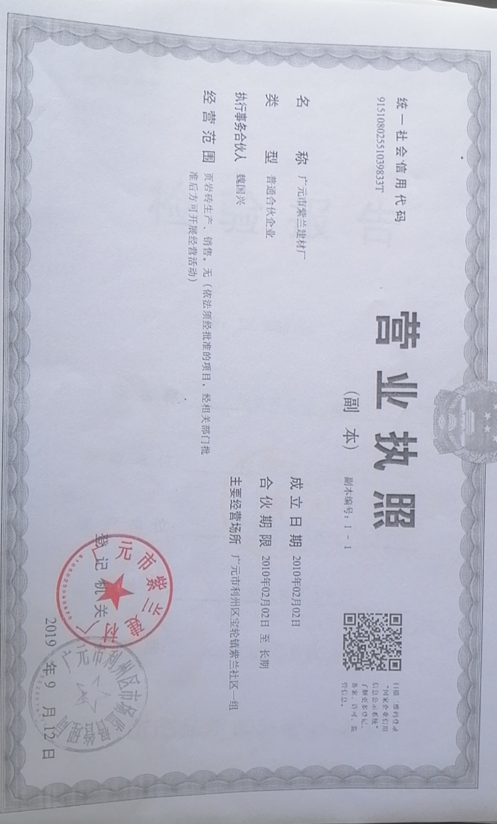

2、矿山采矿许可证
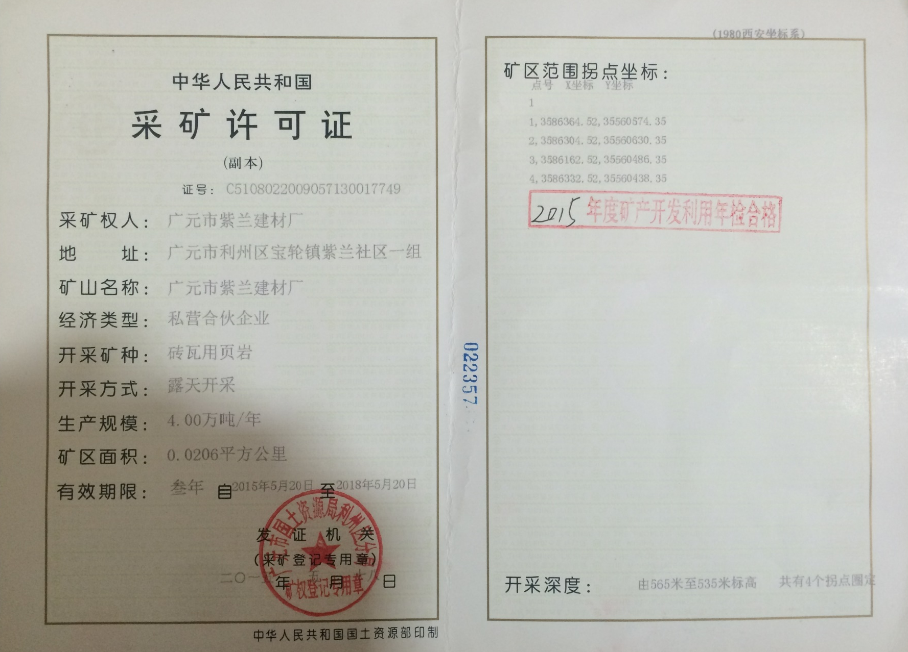

3、委托书



4、数据真实性承诺书
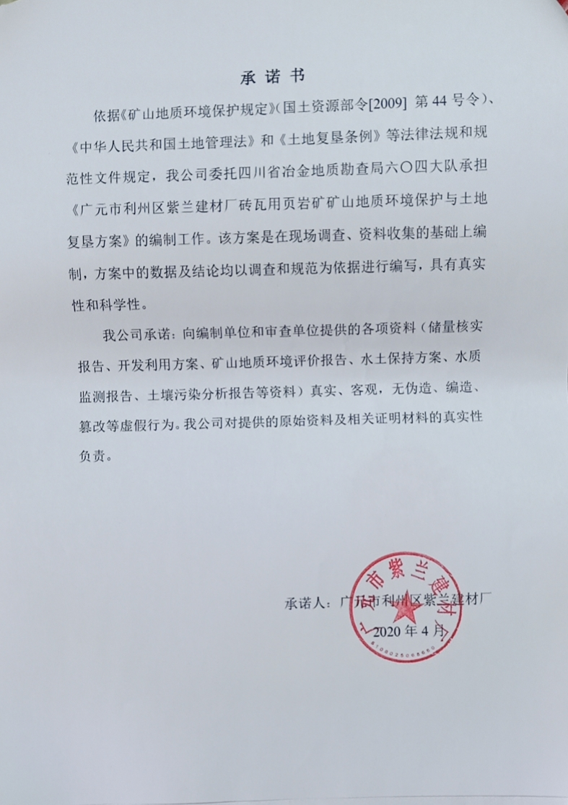

5、群众参与调查
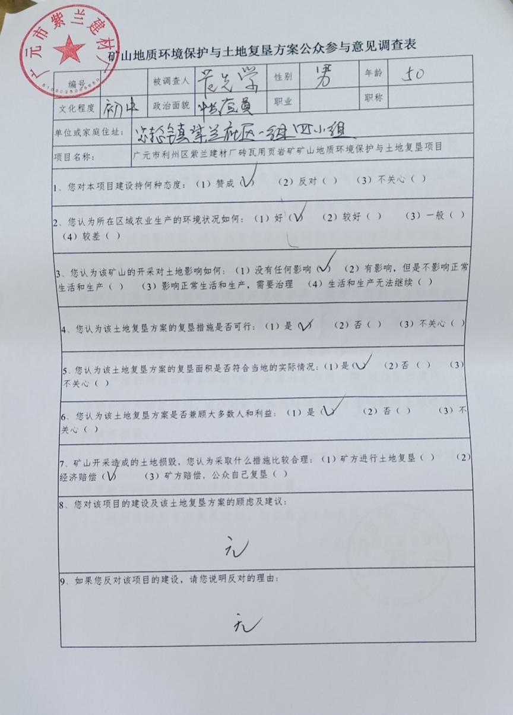
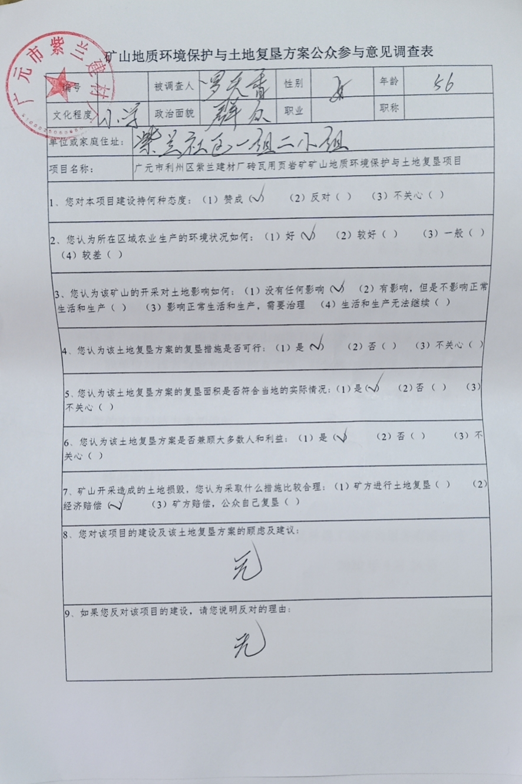
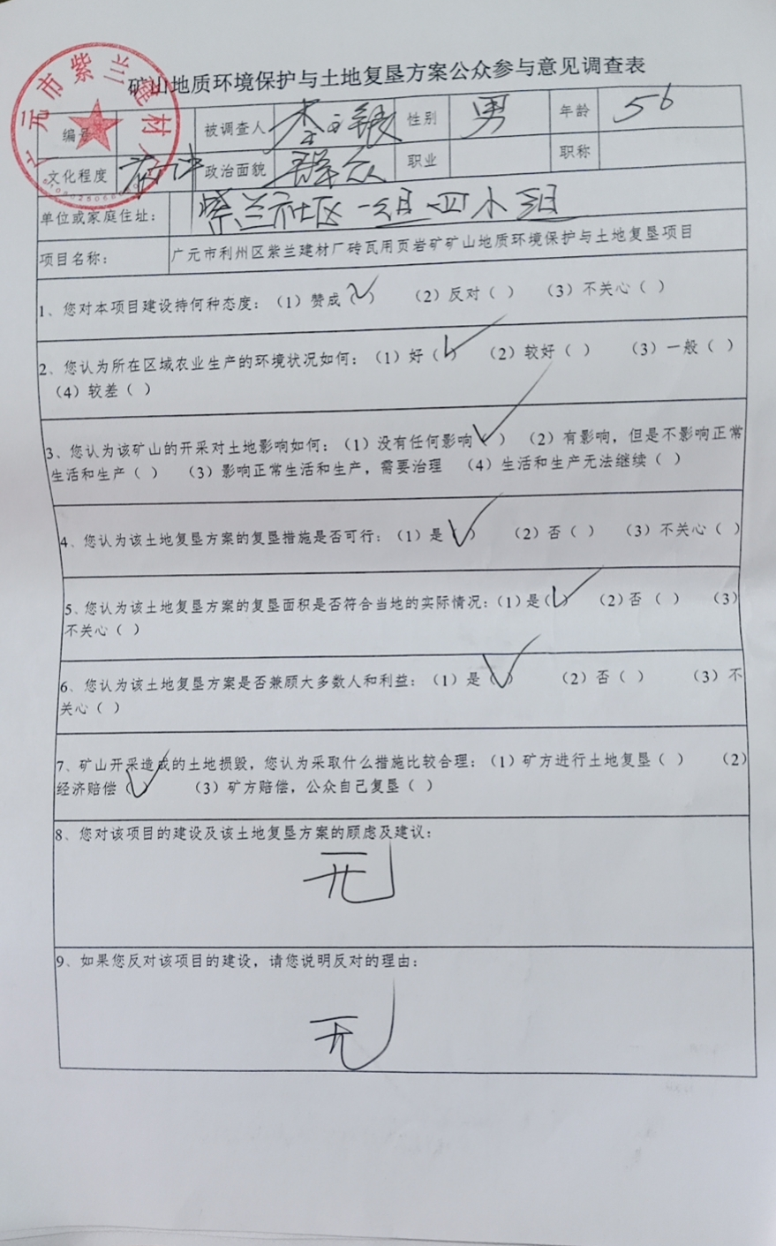

6、村组意见


7、矿山地质环境现状调查表
矿山  基本  概况 | 企业名称 |  |  | 广元市利州区紫兰建材厂 |  |  |  |  |  |  |  |  |  |  | 通讯地址 |  |  |  |  |  | 利州区宝轮镇社区 |  |  |  |  |  |  |  |  |  |  |  |  |  |  |  | 邮编 |  |  |  |  |  |  |  | 法人  代表
矿山  基本  概况 | 电话 |  |  |  |  |  |  | 传真 |  |  |  |  |  |  | 坐标 |  |  | 东经：105°38′38.7″，北纬：32°23′57.1″ |  |  |  |  |  |  |  |  |  |  |  |  |  |  |  |  |  |  | 矿类 |  |  | 非金属矿 |  |  |  |  | 矿种 |  |  | 砖瓦用页岩矿
矿山  基本  概况 | 企业规模 |  |  |  |  |  |  | 小型 |  |  |  |  |  |  | 设计生产能力(10⁴t/a) |  |  |  |  |  |  | 4 |  |  |  |  |  |  |  | 设计服务年限 |  |  |  |  |  |  | /
矿山  基本  概况 | 经济类型 |  |  |  |  |  |  | 私营合伙企业
矿山  基本  概况 | 矿山面积(km²) |  |  |  |  |  |  | 0.0206 |  |  |  |  |  |  | 实际生产能力(10⁴t/a) |  |  |  |  |  |  | 0 |  |  |  |  |  |  |  | 已服务年限 |  |  |  |  |  |  | / |  | 开采深度(m) |  |  |  |  |  |  |  |  | +565～+535m
矿山  基本  概况 | 建矿时间 |  |  |  |  |  |  |  |  |  |  |  |  |  | 生产现状 |  |  |  |  |  |  | 已开采 |  |  |  |  |  |  |  | 采空区面积(m²) |  |  |  |  |  |  | 0
矿山  基本  概况 |  |  |  |  |  |  |  |  |  |  |  |  |  |  | 采矿方式 |  |  |  |  |  |  | 露天开采 |  |  |  |  |  |  |  | 开采层位 |  |  |  |  |  |  | -
采矿  破坏  土地 | 工业广场 |  |  |  |  |  |  |  |  | 边坡区 |  |  |  |  |  |  |  |  |  |  |  |  |  |  |  |  |  |  |  | - |  |  |  |  |  |  |  |  |  |  |  |  | 总计 |  |  |  | 已治理面积(m²)
采矿  破坏  土地 | 数量(个) |  |  |  | 面积(m²) |  |  |  |  | 数量(个) |  |  |  |  | 面积(m²) |  |  |  | 数量(个) |  |  |  |  | 面积(m²) |  |  |  |  |  | 数量/个 |  |  |  |  | 面积(m²) |  |  |  |  |  |  |  | 面积(m²)
采矿  破坏  土地 | 1 |  |  |  | 18545 |  |  |  |  | 1 |  |  |  |  | 5603 |  |  |  |  |  |  |  |  |  |  |  |  |  |  |  |  |  |  |  |  |  |  |  |  |  |  |  | 24148 |  |  |  | 0
采矿  破坏  土地 | 破坏土地情况(m²) |  |  |  |  |  |  |  |  | 破坏土地情况(m²) |  |  |  |  |  |  |  |  | 破坏土地情况(m²) |  |  |  |  |  |  |  |  |  |  | 破坏土地情况(m²)
采矿  破坏  土地 | 耕  地 | 基本农田 |  |  |  |  | 0 |  |  | 耕  地 |  |  | 基本农田 |  |  | 0 |  |  | 耕  地 |  |  |  | 基本农田 |  |  |  |  |  |  | 耕  地 |  |  | 基本农田 |  |  |  |  |  |  |  |  |  |  |  |  |  | 0
采矿  破坏  土地 | 耕  地 | 其它耕地 |  |  |  |  | 5604 |  |  |  |  |  | 其它耕地 |  |  | 2989 |  |  |  |  |  |  | 其它耕地 |  |  |  |  |  |  |  |  |  | 其它耕地 |  |  |  |  |  |  |  |  |  | 8593 |  |  |  | 0
采矿  破坏  土地 | 耕  地 | 小计 |  |  |  |  | 5604 |  |  |  |  |  | 小计 |  |  | 2989 |  |  |  |  |  |  | 小计 |  |  |  |  |  |  |  |  |  | 小计 |  |  |  |  |  |  |  |  |  | 8593 |  |  |  | 0
采矿  破坏  土地 | 林地 |  |  |  |  |  | 2388 |  |  | 林地 |  |  |  |  |  | 2573 |  |  | 林地 |  |  |  |  |  |  |  |  |  |  | 林地 |  |  |  |  |  |  |  |  |  |  |  |  | 4961 |  |  |  | 0
采矿  破坏  土地 | 其它土地 |  |  |  |  |  | 10553 |  |  | 其它土地 |  |  |  |  |  | 41 |  |  | 其它土地 |  |  |  |  |  |  |  |  |  |  | 其它土地 |  |  |  |  |  |  |  |  |  |  |  |  | 10594 |  |  |  | 0
采矿  破坏  土地 | 合计 |  |  |  |  |  | 18545 |  |  | 合计 |  |  |  |  |  | 5603 |  |  | 合计 |  |  |  |  |  |  |  |  |  |  | 合计 |  |  |  |  |  |  |  |  |  |  |  |  | 24148 |  |  |  | 0
采矿固体废弃物排放 | 类型 |  |  |  |  |  |  |  |  | 年排放量(10⁴m³/a) |  |  |  |  |  |  |  |  | 年综合利用量(10⁴m³/a) |  |  |  |  |  |  |  |  |  |  | 累计积存量(10⁴m³) |  |  |  |  |  |  |  |  |  |  | 主要利用方式
采矿固体废弃物排放 | 合计
含水层破坏情况 | 影响含水层的类型 |  |  |  |  |  |  |  | 区域含水层遭受影响或破坏的面积(km²) |  |  |  |  |  |  |  |  |  |  | 地下水位最大下降幅度(m) |  |  |  |  |  |  |  |  |  |  | 含水层被疏干的面积(m²) |  |  |  |  |  |  |  |  |  |  | 受影响的对象
地形地貌景观  破坏 | 破坏的地形地貌景观类型 |  |  |  |  |  |  |  | 被破坏的面积(m²) |  |  |  |  |  |  |  |  |  |  | 破坏程度 |  |  |  |  |  |  |  |  |  |  |  |  |  |  |  |  |  |  |  |  |  | 修复的难易程度
地形地貌景观  破坏 | 原生的自然景观
采矿引起的  崩塌、滑坡、泥石流等  情况 | 种类 |  | 发生时间 |  |  | 发生  地点 |  |  | 规模 |  |  | 影响  范围(m²) |  | 体积  (m³) |  |  | 危害 |  |  |  |  |  |  |  |  |  |  |  |  |  |  |  |  |  |  |  |  |  |  |  |  |  |  | 发生  原因 |  | 防治  情况 |  | 治理面积(m²)
 |  |  |  |  |  |  |  |  |  |  |  |  |  |  |  |  | 死亡人数  (人) |  |  | 受伤人数  (人) |  |  |  |  |  |  | 破坏房屋  (间) |  |  |  |  | 毁坏土地(m²) |  |  |  | 直接经济损失(万元) |  |  |  |  |  |  |  |  |  |  |  | 治理面积(m²)
采矿引起的  崩塌、滑坡、泥石流等  情况 | 0 |  | 0 |  |  | 0 |  |  | 0 |  |  | 0 |  | 0 |  |  | 0 |  |  | 0 |  |  |  |  |  |  | 0 |  |  |  |  | 0 |  |  |  | 0 |  |  |  |  |  |  |  | 0 |  | 0 |  | 0
采矿引起的  崩塌、滑坡、泥石流等  情况 | 0 |  | 0 |  |  | 0 |  |  | 0 |  |  | 0 |  | 0 |  |  | 0 |  |  | 0 |  |  |  |  |  |  | 0 |  |  |  |  | 0 |  |  |  | 0 |  |  |  |  |  |  |  | 0 |  |  |  | 0
采矿引起的  地面塌陷  情况 | 发生  时间 |  | 发生地点 |  |  | 规模 |  |  | 塌陷坑  (个) |  |  | 影响  范围  (m²) |  | 最大  长度  (m) |  |  | 最大  深度  (m) |  |  | 危害 |  |  |  |  |  |  |  |  |  |  |  |  |  |  |  |  |  |  |  |  |  |  |  | 发生  原因 |  | 防治  情况 |  | 治理面积(m²)
 |  |  |  |  |  |  |  |  |  |  |  |  |  |  |  |  |  |  |  | 死亡人数(人) |  |  |  |  | 受伤人  数(人) |  |  |  | 破坏房  屋(间) |  |  |  |  | 毁坏土地(m²) |  |  | 直接经济损失(万元) |  |  |  |  |  |  |  |  |  |  | 治理面积(m²)
采矿引起的  地面塌陷  情况 | 0 |  | 0 |  |  | 0 |  |  | 0 |  |  | 0 |  | 0 |  |  | 0 |  |  | 0 |  |  |  |  | 0 |  |  |  | 0 |  |  |  |  | 0 |  |  | 0 |  |  |  |  |  |  | 0 |  | 0 |  | 0
采矿引起的  地面塌陷  情况 | 0 |  | 0 |  |  | 0 |  |  | 0 |  |  | 0 |  | 0 |  |  | 0 |  |  | 0 |  |  |  |  | 0 |  |  |  | 0 |  |  |  |  | 0 |  |  | 0 |  |  |  |  |  |  | 0 |  |  |  | 0
采矿引起的  地裂缝  情况 | 发生  时间 |  | 发生地点 |  |  | 数量  (个) |  |  | 最大  长度  (m) |  |  | 最大  宽度  (m) |  | 最大  深度  (m) |  |  | 走向 |  |  | 危害 |  |  |  |  |  |  |  |  |  |  |  |  |  |  |  |  |  |  |  |  |  |  |  | 发生  原因 |  | 防治  情况 |  | 治理面积(m²)
 |  |  |  |  |  |  |  |  |  |  |  |  |  |  |  |  |  |  |  | 死亡人数(人) |  |  |  |  | 受伤人数(人) |  |  | 破坏房  屋(间) |  |  |  |  |  | 毁坏土地(m²) |  |  | 直接经济损失(万元) |  |  |  |  |  |  |  |  |  |  | 治理面积(m²)
采矿引起的  地裂缝  情况 | 0 |  | 0 |  |  | 0 |  |  | 0 |  |  | 0 |  | 0 |  |  | 0 |  |  | 0 |  |  |  |  | 0 |  |  | 0 |  |  |  |  |  | 0 |  |  | 0 |  |  |  |  |  |  | 0 |  | 0 |  | 0
采矿引起的  地裂缝  情况 | 0 |  | 0 |  |  | 0 |  |  | 0 |  |  | 0 |  | 0 |  |  | 0 |  |  | 0 |  |  |  |  | 0 |  |  | 0 |  |  |  |  |  | 0 |  |  | 0 |  |  |  |  |  |  | 0 |  |  |  | 0

矿山企业（盖章）：广元市利州区紫兰建材厂填表单位（盖章）：广元林晨工程咨询服务有限公司填表人：周爽日期：2020年4月16日

8、工程区材料价格信息表
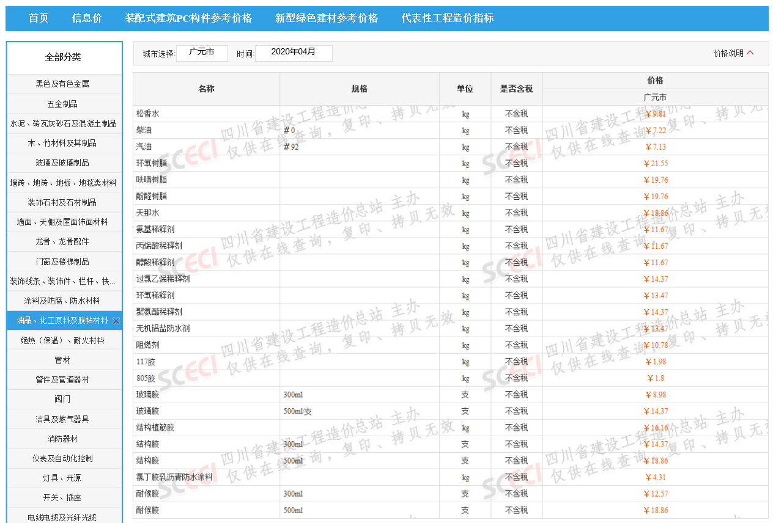
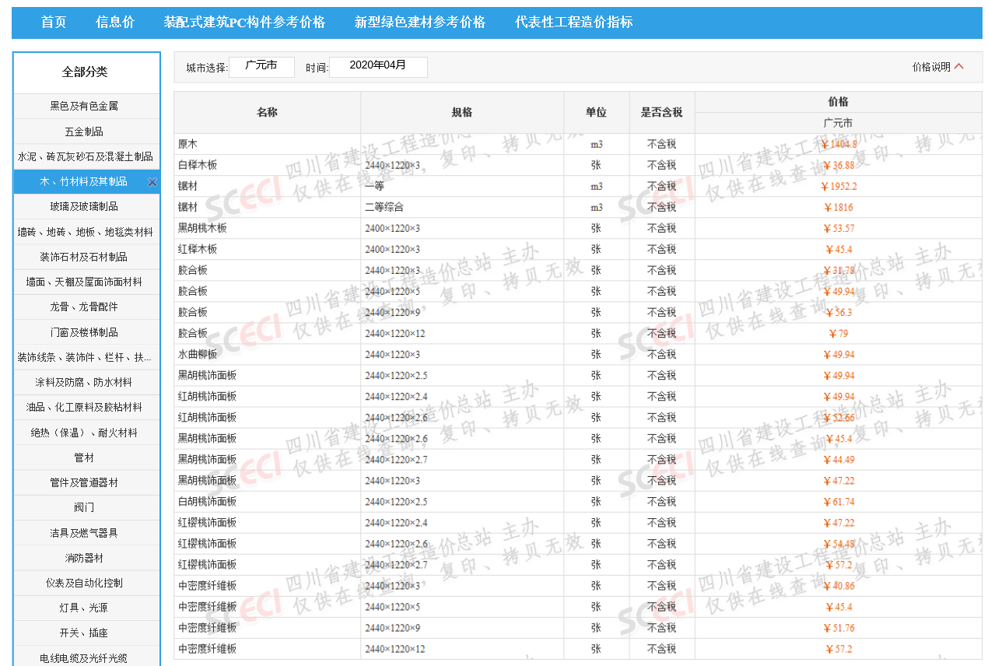
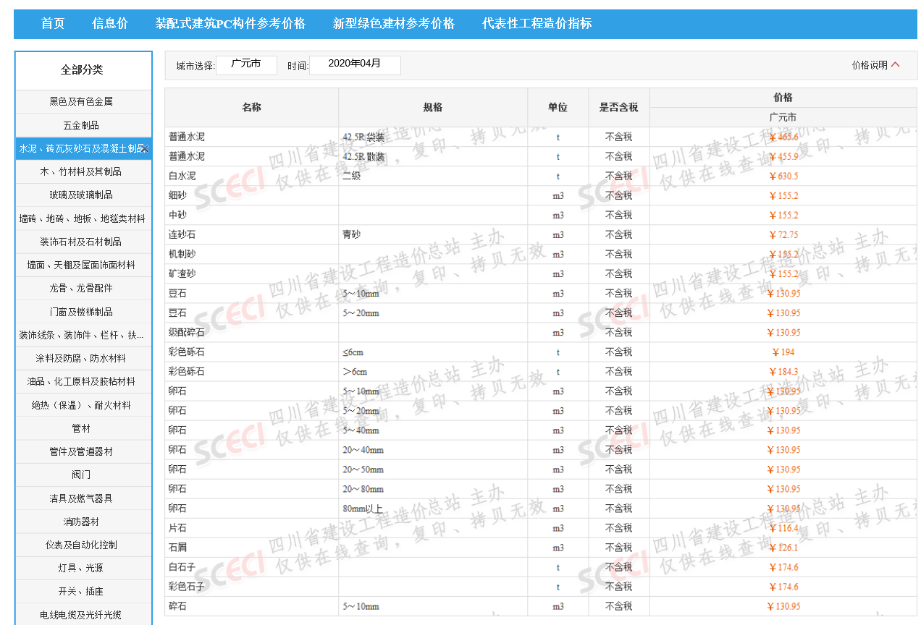
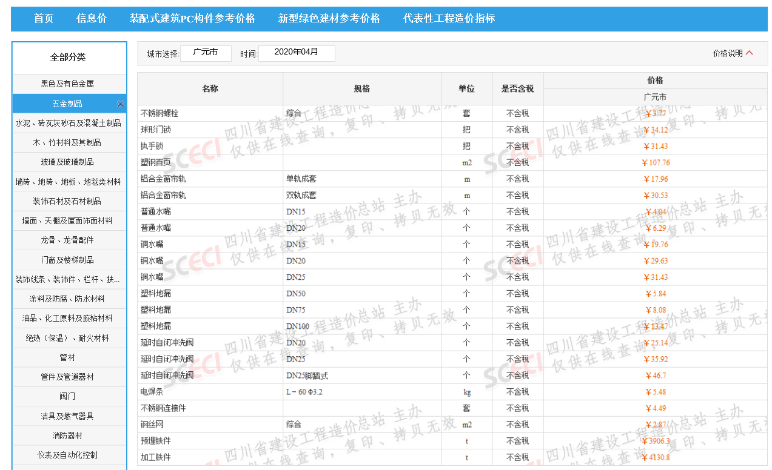
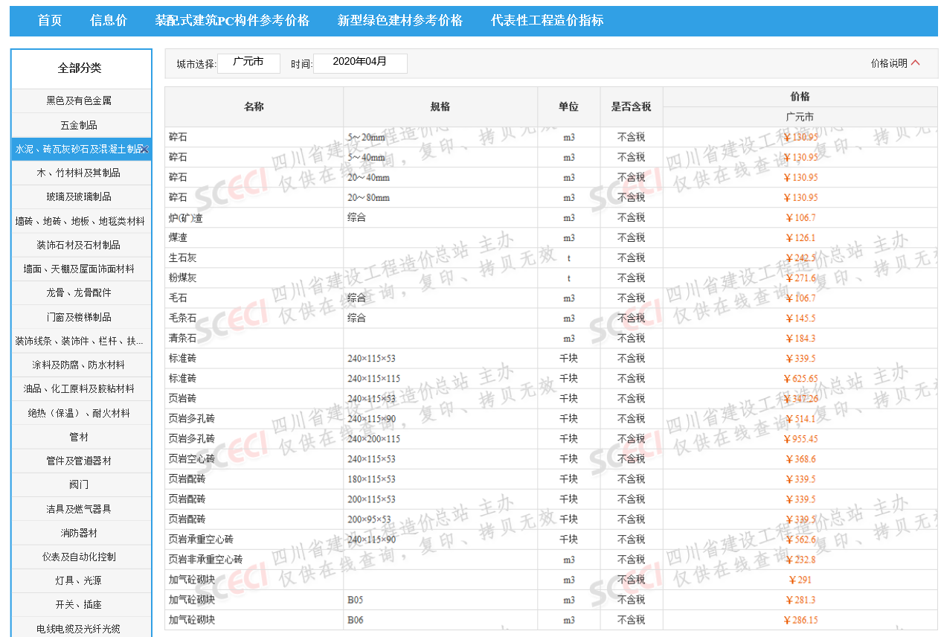
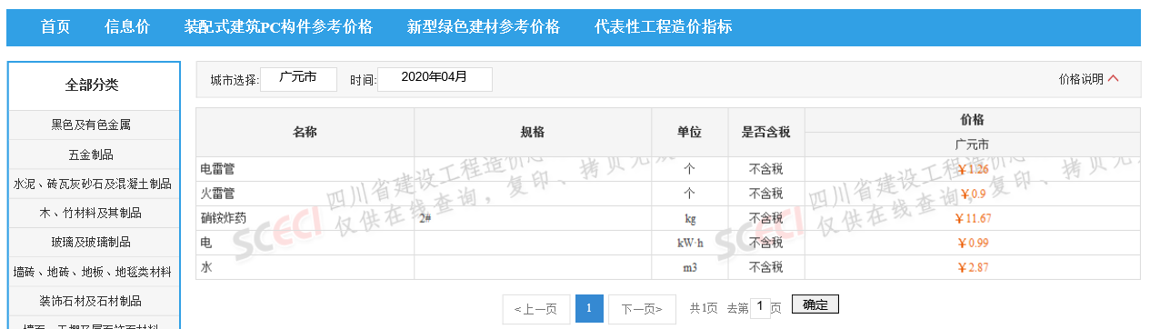

9、项目区现场照
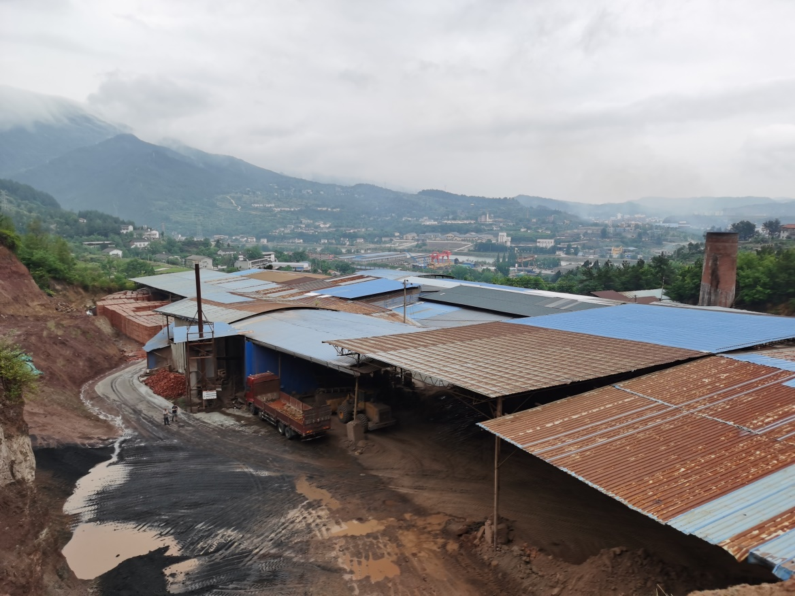
项目区工业广场照片
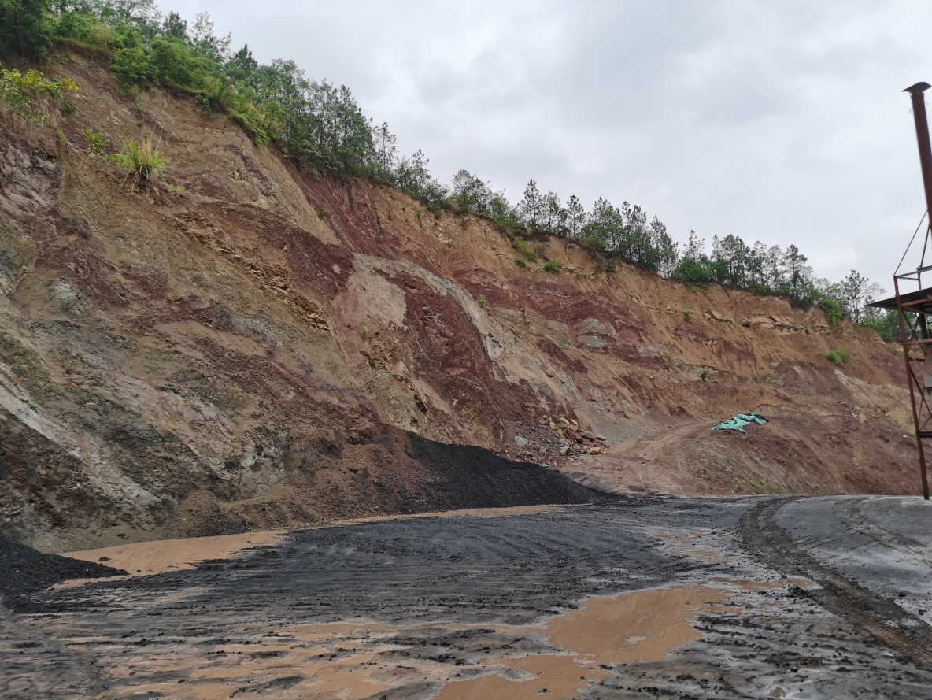
项目区边坡区照片

10、监管协议
土地复垦监管协议
第一章总则
第一条根据《中华人民共和国土地管理法》、《中华人民共和国合同法》、《土地复垦条例》和其他有关法律法规的规定，为落实土地复垦费用，保障土地复垦的顺利开展，复垦义务人与国土资源管理部门双方本着平等、自愿、诚实信用的原则，签订本协议。
第二条根据土地复垦法律法规赋予的职责，甲方有权依法对本行政区域内生产建设活动损毁土地的复垦进行监督管理，监督乙方落实土地复垦费用，履行土地复垦义务。
第三条乙方应当遵守土地复垦法律法规，按照“谁损毁，谁复垦”的原则，依法履行土地复垦义务。土地复垦费用的存储、使用应接受甲方的监督管理。
第四条本协议所称土地复垦费用，是指复垦义务人为履行土地复垦义务，依据土地复垦方案完成土地复垦任务所需要的费用。土地复垦费用属于土地复垦义务人所有，专项用于土地复垦义务人损毁土地的复垦。
第五条土地复垦费用账户按照“企业所有，政府监管，专户存储，专款专用”的原则管理。
第六条本协议在土地复垦方案及各阶段土地复垦计划通过备案后签订。
第二章乙方复垦任务
第七条
乙方项目位置：
项目名称：
采矿许可证号：
矿区面积平方千米，开采矿种矿，开采方式开采，剩余开采年限年。
第八条根据土地复垦方案，预计该项目损毁土地总面积公顷，拟复垦土地总面积公顷（见下表G．1），工程静态总投资万元。土地复垦方案服务期限为年。
表G.1 土地复垦任务表
科目 | 复垦总目标任务 | 本阶段目标任务
耕地/ hm²
园地/ hm²
林地/ hm²
草地/ hm²
复垦面积合计/ hm²
费用使用量/万元
费用提存量/万元
第九条土地复垦义务人应当于每年12月31日前向县级以上地方人民政府国土资源主管部门报告当年的土地损毁情况、土地复垦费用使用情况以及土地复垦工程实施情况。
第三章土地复垦费用的存储
第十条乙方应将土地复垦费用存人土地复垦费用共管账户。
第十一条乙方应依据批复的土地复垦方案及阶段土地复垦计划中确定的费用预存计划，分一期将土地复垦费用存人土地复垦费用共管账户。
第十二条乙方应在每个费用预算存计划开始后的10个工作日内将相应的土地复垦费用存人土地复垦费用共管账户。具体存储金额和时间如下：
第一期存储金额：人民币大写（小写元）
存储日期：年月日前
第十三条土地复垦费用所产生的利息归乙方所有，可用于抵减下一期应存储的土地复垦费用。
第十四条如乙方不能按本协议第十二条规定的日期存储土地复垦费用，须每天按未存储土地复垦费用的万分之一向土地复垦费用共管账户缴纳滞纳金。滞纳金不能用于抵减下一期应存储的土地复垦费用。
第四章土地复垦费用的管理和使用
第十五条乙方按照土地复垦方案和阶段土地复垦计划的要求完成阶段土地复垦任务后向甲方提出阶段验收申请。验收合格后，乙方可向甲方申请从土地复垦费用共管账户中支取费用。
第十六条乙方在按照土地复垦方案和阶段土地复垦计划完成全部复垦任务后向甲方提出最终验收申请。验收合格后，乙方可向甲方申请从土地复垦费用共管账户中支取结余费用的80%。
第十七条复垦为农用地的，甲方应当会同有关部门在最终验收合格后的5年内对土地复垦效果进行跟踪评价。复垦效果达到土地复垦方案和阶段土地复垦计划要求的，乙方可向甲方申请从土地复垦费用共管账户中支取结余所有费用。
第十八条甲方接到乙方支取费用申请后，应当在_10_个工作日内配合乙方办理费用支取手续。
第五章协议修订和转让
第十九条本协议对双方及其各自的继承人及经许可的受让人具有同等约束力。
第二十条本协议签订后，未经双方共同确认，原则上不进行修订。
第二十一条如甲方与土地复垦相关的行政管理权发生转移，协议双方应在协商的基础上修改本协议中的相关条款。
第二十二条乙方转让采矿权的，本协议终止。受让方应与甲方重新签订书面协议，受让方应承担乙方在本协议中规定的所有义务和责任。
第二十三条乙方对土地复垦方案进行重大调整，需要重新编制土地复垦方案的，双方须根据新审批的土地复垦方案和阶段土地复垦计划重新签订协议。
第二十四条乙方可在其认为合适的情况下缩减、中断或中止经营。在上述缩减、中断或中止期间，乙方应与甲方协商，在甲方认为合理的范围内免除其在本协议中应履行的义务，并经协议双方确认后，补签相关协议作为本协议的补充文本。
第六章协议终止
第二十五条本协议自双方签字并加盖公章之日起生效，至双方义务履行完毕后失效。
第七章违约责任
第二十六条乙方不履行本协议中规定的土地复垦义务，或复垦验收不合格经整改仍不合格的，甲方有权将乙方土地复垦费用共管账户中相应数额的土地复垦费用转力土地复垦费，由甲方代为组织复垦。
第二十七条如乙方被宣告破产或进入破产、解散、清算程序，或无力偿还到期债务，土地复垦费用在按法律规定偿付相关债务后，须优先用于缴纳土地复垦费。
第二十八条乙方按照本协议约定完成土地复垦工作，并提交验收申请，甲方收到验收申请 10 个工作日内无正当理由不进行验收的，或验收合格后不配合乙方办理费用支取手续的，乙方有权向甲方的上级主管部门反映情况。
第二十九条乙方因遭遇不可抗力而延迟或停止履行本协议中规定的义务，经甲方确认的，不应构成乙方在此期间对本协议的违约。
第八章争议解决
第三十条本协议执行过程中如发生争议、纠纷，协议双方首先应协商解决。如在开始协商后60个工作日内未能解决争议，则任何一方可向协议签订地有管辖权的人民法院提起诉讼，按照其当时有效的仲裁规则进行仲裁。最终仲裁裁决对协议双方均具有约束力。除仲裁裁决另有规定外，仲裁费用由败诉方承担。
第三十一条争议仲裁期间，除争议事项外，协议双方应继续行使各自在本协议中规定的其他权利，并应继续履行各自在本协议中规定的其他义务。
第九章附则
第三十二条本协议一式两份，甲、乙双方各持一份，具有同等法律效力。
第三十三条本协议未尽事宜，可由双方商定后以书面形式作为本协议附件，与本协议具有同等法律效力。
甲方（公章）： | 乙方（公章）：
地址： | 地址：
邮编： | 邮编：
电话： | 电话：
法定代表人（委托代理人） | 法定代表人（委托代理人）
（签字） | （签字）
年月日 | 年月日

11、编制单位承诺书
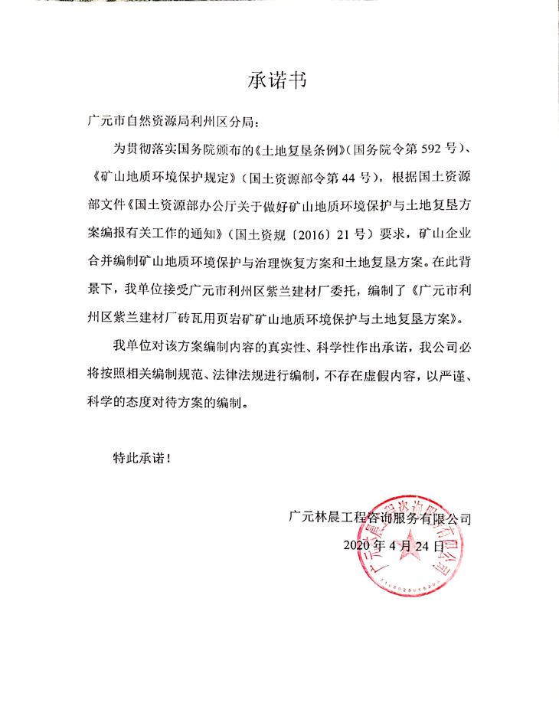

12、费用承诺书
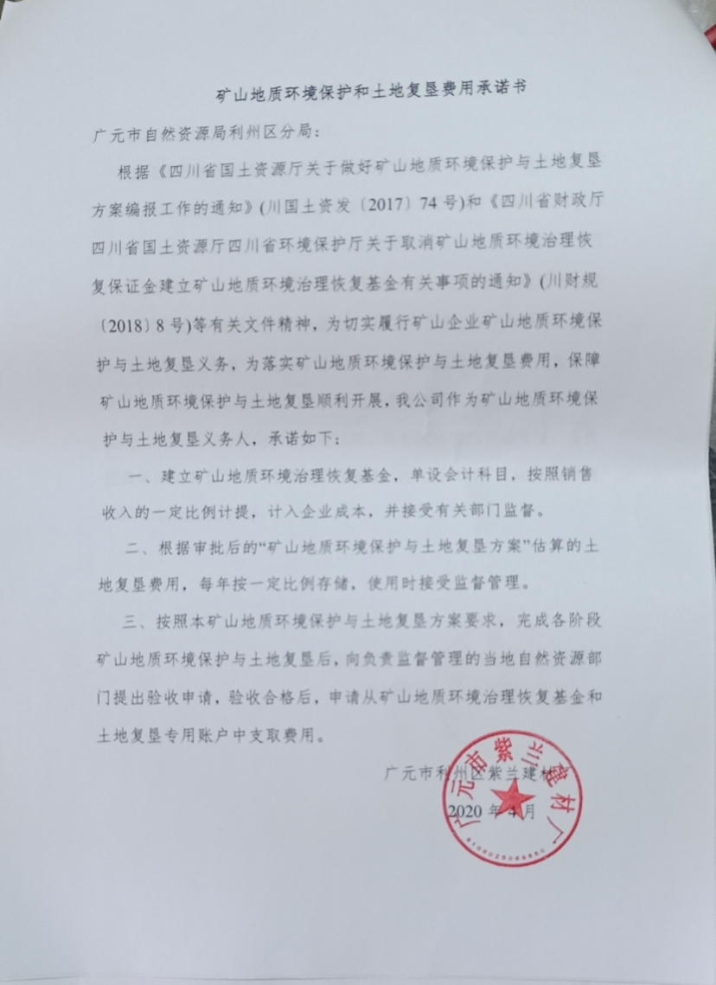

13、复垦义务人承诺书
